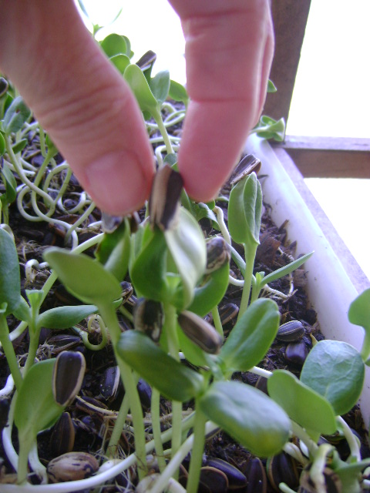

MANUAL TÉCNICO DE GERMINADOS:
Procesos de producción y
aplicaciones en la
alimentación y la salud

BEATRIZ ALINA BOTERO MEJIA
2013

“Cuidemos la naturaleza,
ante todo,
la naturaleza humana”

Beatriz Alina

Este manual técnico puede continuar mejorándose y construyéndose con sus valiosos aportes. Puede enviarlas al correo electrónico.

jesusalina3@yahoo.com

Primera edición
Abril 2013

Registro de derecho de autor diligenciado ante la Dirección Nacional de Derecho de Autor. Bogotá. Colombia

Se permite su reproducción total o parcial, siempre y cuando no se emplee con fines comerciales, ni se le cambie el contenido. Favor citar a la autora cuando se use información de este libro.

DEDICATORIA

Este manual técnico acerca de los Germinados, es un homenaje póstumo a Amparo Ramírez, discípula de Ann Wigmore, que en el año 1990, tuvo el coraje de traer todas estas enseñanzas a Colombia, abriendo nuevos caminos con los Germinados y el alimento vivo, y con quien tuve el privilegio de aprender este arte de cultivar la comida en casa, para usarla como alimento y medicina natural, y de esta manera mejorar mi calidad de vida y ayudar en el mejoramiento de la calidad de vida de las demás personas.

AGRADECIMIENTOS

Infinitas gracias doy a Dios que me inspira en todo momento a participar activamente de Su Plan y me permite aprender cada día cosas nuevas y compartirlas para el perfeccionamiento personal y de todos y cada uno de los seres, que de una u otra forma, acceden a este conocimiento a través mío.

TABLA DE CONTENIDO

Pág.

Resumen Ejecutivo............................................................................................. 12

PARTE I

1. Introducción.................................................................................................. 13
2. Planteamiento del problema......................................................................... 16
3. Justificación.................................................................................................. 20
4 Limitaciones……………………………………………………………………... 23
5. Objetivos...................................................................................................... 24
5.1 Objetivo general.......................................................................................... 24
5.2 Objetivos específicos.................................................................................. 24
6. Marco teórico................................................................................................ 25
6.1 Antecedentes.............................................................................................. 25
6.2 Definición conceptual.................................................................................. 28
6.2.1 Acerca de la semilla................................................................................. 28
6.2.2 Definición de los germinados................................................................... 29
6.2.3 Diferencia entre germinados, cultivos hidropónicos y huerta casera…. 33
6.2.4 Diferencia entre el alimento vivo y el alimento cocido…………………... 35
6.3 Bases legales en Colombia…………………………………………………… 43
7. Marco metodologico..................................................................................... 45
7.1 Fuentes de información............................................................................... 45

PARTE II

Capitulo I. Aspectos ambientales, nutricionales y medicinales de los
Germinados……………………………………………………………………………. 47

1.1 Aspecto ambiental los germinados……………………………………………. 47
1.2 Aspecto nutricional los germinados…………………………………………… 49
1.3 Aspecto medicinal los germinados……………………………………………. 56

Capitulo II. Áreas y temas de las ciencias con las cuales tienen relación los
Germinados……………………………………………………………………… 59

2.1 Medio ambiente………………………………………………………………. 60
2.1 Ciencias agrarias…………………………………………………………….. 60
2.1 Microbiología, química, bacteriología y laboratorio químico…………….. 61
2.1 Nutrición y dietética………………………………………………………….. 61
2.1 Medicina………………………………………………………………………. 62
2.1 Zootecnia y medicina veterinaria…………………………………………… 62
2.1 Emprenderismo, administración de empresas, mercadotecnia………… 63
2.1. Sociología…………………………………………………………………….. 63

Capitulo III. Ventajas y desventajas de los germinados…………………………. 64

3.1 Ventajas de los germinados…………………………………………………… 64
3.2 Desventajas de los germinados………………………………………………. 66

Capitulo IV. Producción de los germinados: Métodos y factores………………. 70

4.1 Semillas o granos que se pueden germinar………………………………… 70
4.2 Condiciones para la germinación……………………………………………. 71
4.3 Materiales para producir germinados……………………………………….. 73
4.4 Pasos y consideraciones al producir germinados…………………………. 78

Capitulo V. Nutrientes, propiedades medicinales y procesos de
producción para germinar brócoli, girasol, lenteja y trigo………………………. 84

5.1 Brócoli germinado……………………………………………………………… 84
5.1.1 Nutrientes del brócoli germinado………………………………………….. 84
5.1.2 Propiedades medicinales del brócoli germinado………………………… 86
5.1.3 Procesos para germinar el brócoli………………………………………… 88
5.1.3.1 Proceso en frasco…………………………………………………………. 88
5.1.3.2 Proceso del brócoli en bandeja sin tierra……………………………….. 91
5.1.4 Otras semillas que tienen el mismo proceso de germinación del
Brócoli……………………………………………………………………….. 91
5.2 Girasol germinado……………………………………………………………… 92
5.2.1 Nutrientes del girasol germinado………………………………………….. 92
5.2.2 Propiedades medicinales del girasol germinado………………………… 95
5.2.3 Procesos para germinar el girasol………………………………………… 97
5.2.3.1 Proceso en frasco………………………………………………………… 97
5.2.3.2 Proceso de siembra en tierra……………………………………………. 99
5.2.3 Otras semillas que tienen el mismo proceso de germinación del
Girasol…………………………………………………………………........... 102
5.3 Lentejas germinadas………………………………………………………….. 102
5.3.1 Nutrientes de la lenteja germinada……………………………………….. 102
5.3.2 Propiedades medicinales de la lenteja germinada……………………… 106
5.3.3 Procesos para germinar la lenteja………………………………………… 106
5.4 Trigo germinado………………………………………………………………… 108
5.4.1 Trigo en grano germinado………………………………………………….. 109
5.4.1.1 Nutrientes del trigo germinado en grano……………………………….. 109
5.4.1.2 Propiedades medicinales del trigo en grano germinado……………… 113
5.4.1.3 Procesos para germinar el trigo en grano……………………………… 113
5.4.2 Trigo germinado en hierba para extraer la clorofila………………………. 114
5.4.2.1 Nutrientes de la clorofila del trigo germinado…………………………... 115
5.4.2.2 Propiedades medicinales de la clorofila del trigo germinado…………. 116
5.4.2.3 Proceso para sembrar el trigo y obtener la clorofila…………………… 123
Manera de extraer la clorofila a la hierba del trigo germinado……….. 126
5.4.3 Rejuvelac……………………………………………………………………... 128
5.4.3.1 Nutrientes del rejuvilac……………………………………………………. 128
5.4.3.2 Propiedades medicinales del rejuvelac…………………………………. 128
5.4.3.3 Proceso para hacer el rejuvelac…………………………………………. 129

Capítulo VI. Cuadro para el cultivo y cosecha de germinados de varias
especies………………………………………………………………………………. 131

Casos especiales en la germinación………………………………………………. 137

Capitulo VII. Los germinados y sus aplicaciones en la prevención y
atención de desastres……………………………………………………………….. 139

7.1 Los germinados en la prevención de desastres…………………………….. 143
7.2 Los germinado en la atención de desastres………………………………… 144

Capitulo VIII. Manera de consumir los germinados. Recetas…………………… 145

Conclusiones…………………………………………………………………………. 156

Recomendaciones…………………………………………………………………… 157

Referencias bibliográficas…………………………………………………………… 160

Bibliografía……………………………………………………………………………. 169

Anexos………………………………………………………………………………… 170
Perfil Ann Wigmore………………………………………………………………….. 171

LISTA DE TABLAS

TABLA No. | DESCRIPCIÓN | PÁGINA No.
1 | Diferencia entre los Germinados, Huerta casera y Cultivos hidropónicos | 34
2 | Diferencia entre el Alimento crudo y/o vivo y el Alimento Cocido | 36
3 | Valores nutricionales de semillas Germinadas y no Germinadas | 50
4 | Vitamina B12 en semillas en proceso de Germinación | 51
5 | Contenido de proteína de algunas semillas Germinadas | 53
6 | Composición nutricional de las Brasicaseas  o Crucíferas Germinadas y vivas | 85
7 | Composición nutricional del girasol Germinado | 94
8 | Composición nutricional de las semillas de girasol secas | 95
9 | Composición Nutricional de las Semillas de  Lentejas Germinadas y Vivas | 103
10 | Comparación entre la lenteja Germinada y viva  y la lenteja cocida sin sal | 104
11 | Composición Nutricional de las Semillas de Trigo Germinadas | 109
12 | Aminoácidos presentes en el trigo de 5, 7 y 9 días de Germinación | 112
13 | Porcentajes del aumento de vitaminas en Germinados de trigo de 5 días en comparación con el trigo no Germinado | 112
14 | Resumen cultivo y cosecha de Germinados de varias especies | 133

ACRÓNIMOS Y ABREVIATURAS

ADN Ácido desoxirribonucleico
ARN: Ácido ribonucleico (ARN o RNA)
ARPCC: Análisis de riesgos y puntos críticos de control
APPCC: Análisis de peligros y puntos de control críticos
FAO: Organización de las Naciones Unidas para la Agricultura y la Alimentación (Food and Agriculture Organization
ODSM: Objetivos de Desarrollo Sostenible del Milenio.
OGM Organismo Genéticamente Modificado
OMS: Organización Mundial de la Salud.
ONG Organización No Gubernamental
ONU: Organización de las Naciones Unidas
PMA: Programa Mundial de Alimentos
PNUD: Programa de las Naciones Unidas para el Desarrollo.
PNUMA: Programa de Naciones Unidas para el Medio Ambiente.
UNESCO: Organización de las Naciones Unidas para la Educación, la Ciencia y la Cultura (United Nations Educational, Scientific and Cultural Organization)
UNHCHR: Alto Comisionado de las Naciones Unidas para los Refugiados (ACNUR, en inglés UNHCR, United Nations High Commissioner for Refugees)
UNICEF: Fondo de Naciones Unidas para la Infancia. (United Nations International Children's Emergency Fund)
USDA: Departamento de Agricultura de los Estados Unidos (en inglés, United State Department of Agriculture
PNAS: Actas de la Academia Nacional de Ciencias de los Estados Unidos de América.

RESUMEN EJECUTIVO

Los Germinados son plantas bebes que pueden crecer en los hogares en pocos días y se usan como alimento altamente nutricional y como medicina natural.

El presente manual técnico recopila, de la manera más completa posible, tres aspectos fundamentales en el tema de los Germinados: Las aplicaciones en la nutrición, las aplicaciones en la salud y los métodos de producción De esta manera se espera que pueda ser usado como un marco de referencia técnico para la construcción de nuevo conocimiento e innumerables campos de investigación en áreas de las ciencias como: Medio ambiente; Ciencias agrarias; Microbiología; Química; Bacteriología y laboratorio químico; Nutrición y dietética; Medicina, Zootecnia y Medicina veterinaria, Sociología, Química y Emprenderismo; de modo que la implementación de este nuevo conocimiento en los hogares sirva para el desarrollo integral de todas las regiones y como propuesta para la participación efectiva en los Planes de Desarrollo y cumplimiento de los Objetivos de Desarrollo Sostenible del Milenio (ODSM).

Lo anterior se desarrolla en este manual en dos partes: La primera describe las bases y razón de ser de este manual (Planteamiento del problema, la justificación, el marco legal, los objetivos, el marco teórico, la metodología y las fuentes de información) y la segunda desarrolla los temas de acuerdo a los objetivos específicos. (Capítulos)

Todas las semillas pueden ser Germinadas y usadas como cultivos de interior, pero para efectos de este trabajo, se tuvieron en cuenta los Germinados de cuatro semillas que son el brócoli, girasol, lenteja y trigo, que tienen excepcionales aplicaciones nutritivas y de salud, y que son la base para Germinar otras semillas porque tienen el mismo proceso que este manual indica.

Este trabajo muestra la relación de los Germinados con el medio ambiente, con las diferentes áreas de las ciencias, las diferencias entre los Germinados, los cultivos hidropónicos y la huerta casera y la diferencia entre al alimento cocinado y el crudo o vivo. Otros temas propios de este manual son las ventajas y desventajas de los Germinados, su importancia como alimento de supervivencia, sus aplicaciones en la prevención y atención de desastres y por supuesto, la manera de consumirlos.

Para presentar el tema de los Germinados en la alimentación y en la salud en este manual, también fue preciso esbozar temas básicos como el crudivorismo, los nuevos paradigmas de la nutrición, la medicina integral cuántica, la medicina ortomolecular, etc.

1. INTRODUCCIÒN

El presente manual técnico acerca de los Germinados se elabora básicamente para que cumpla con dos propósitos:

Primero, ser marco de referencia para la investigación en las diferentes áreas de las ciencia que tienen relación con el tema, como lo son, Medio Ambiente, Ciencias Agrarias, Microbiología, Química, Bacteriología y Laboratorio Químico, Nutrición y Dietética, Medicina, Zootecnia y Medicina Veterinaria, Sociología, Química y Emprenderismo, de modo que sirvan para el desarrollo integral de todas las regiones y como propuesta para el cumplimiento de los Objetivos de Desarrollo Sostenible del Milenio (ODSM).

El segundo propósito es llevar los Germinados al principal lugar donde deben ser producidos: Los hogares, porque son cultivos de interior para el mejoramiento de la nutrición y la salud de las familias. Por ello son entonces, una innovadora estrategia para el desarrollo mediante el capital social, porque “El desarrollo se refiere a las personas y no a los objetos (Max-Neef, Elizalde, y Hoppenhayn, 2003, título) y porque al elevar la calidad de vida de las personas y satisfacer adecuadamente sus necesidades fundamentales en cuanto a subsistencia y protección, entonces realmente se está generando desarrollo y dando cumplimiento a los objetivos del milenio.

Este alimento y a la vez medicina natural, satisface las demandas de las poblaciones en cuanto a:

- La protección al medio ambiente
- Fomento a la biodiversidad y a la protección de semillas nativas
- Seguridad y sostenibilidad alimentaria
- Alimento altamente nutricional
- Alimento con propiedades medicinales
- Desarrollo económico sostenible para las familias y el país
- Alimento de supervivencia

El presente manual busca entonces, recopilar información de manera técnica y sencilla, y con soporte científico, de modo que se constituya en un material adecuado para construir nuevo conocimiento e innumerables campos de investigación, desarrollo e innovación en el tema de la agricultura urbana con Germinados, al tiempo que se protege y conserva el medio ambiente, mejorando inclusive el nivel nutricional y la salud de las poblaciones.
Este manual está organizado en dos partes: La primera parte presenta las bases que dan origen al manual como son, el planteamiento del problema, la justificación, el marco legal, los objetivos, el marco teórico, la metodología y las fuentes de información. Dentro del marco teórico se presenta no sólo el concepto, sino también tema muy interesantes como por ejemplo la diferencia entre el cultivo de los Germinados, la huerta casera y el cultivo hidropónico. También la diferencia entre el alimento vivo y el alimento cocido.
La segunda parte del manual se divide en capítulos, conformados por temas, que de manera encadenada desarrollan los objetivos específicos de este trabajo.
En el capítulo I se abordan los aspectos ambientales, nutricionales y medicinales de los Germinados.
El capítulo II presenta las áreas de las ciencias que se relacionan con los Germinados y propone temas para la investigación, el desarrollo e innovación.
El capítulo III muestra las principales ventajas y desventajas de los Germinados.
Ya en el capítulo IV se inicia el tema propiamente dicho de la producción de los Germinados, también abarcándolo de manera general, sin especificar ninguna semilla en concreto, porque es en el capítulo V donde se presentan las semillas de brócoli, girasol, lenteja y trigo en sus aspectos nutricionales, sus propiedades medicinales y los procesos de producción para cada una de ellas.
El capítulo VI contiene un cuadro resumido de los tiempos en el cultivo y cosecha de varias especies, inclusive los casos especiales en la Germinación.
En el capítulo VII se elabora la propuesta para el uso de los Germinados como alimento de supervivencia y sus aplicaciones tanto en la prevención como en la atención de desastres.
Y por último el capítulo VIII indica las maneras cómo pueden ser consumidos los Germinados, incluyendo algunas recetas, todas vivas, para que se practique este estilo de alimentación con preparados deliciosos.
Por último, se presentan las conclusiones y las recomendaciones, además de las referencias bibliográficas consultadas y la bibliografía recomendada para profundizar un poco más. Como anexos, está el perfil de la Dra. Ann Wigmore.
No se pretende que este manual sea la última palabra en el asunto de los Germinados, pero si, facilitar a la academia y a las comunidades, la incursión en este tema, teniendo en cuenta que la información que se consigue acerca de los Germinados es poco organizada e insipiente.

2. PLANTEAMIENTO DEL PROBLEMA

A nivel general se aprecia un muy reducido conocimiento acerca de los Germinados como posible estrategia de solución a tres problemas básicos que son:

- Impacto ambiental por los procesos en los cultivos y afectación a la biodiversidad y semillas autóctonas,
- Reducido nivel nutricional de la población en general y
- Proliferación de la enfermedad.

A continuación se relacionan estos tres problemas y sus grados de afectación:

Es evidente el desgaste que presentan los suelos por el uso continuo de los cultivos y los agroquímicos. Todo este uso inadecuado de los suelos genera:

- Contaminación
- Erosión
- Compactación / Saturación
- Salinidad y acidez
- Perdida de la propiedad del suelo necesaria para reducir la concentración de dióxido de carbono en la atmósfera y combatir el cambio climático
- Aumento de las emisiones de CO₂ a la atmósfera como consecuencia directa de labores y uso de maquinaría agrícola
- Disminución de la capacidad de retención eficiente de agua en los suelos
- Incremento de las escorrentías superficiales

Todo lo anterior por supuesto desequilibra no solo el medio ambiente, sino también al mismo sistema productivo, poniendo en jaque la disponibilidad de los alimentos. En cuanto el recurso agua, los cultivos tradicionales impactan negativamente debido a:

- El gasto desmesurado de este recurso
- Sistemas de riego inadecuados
- Incidencia de enfermedades transmitidas o relacionadas con el agua
- Enormes pérdidas económicas en épocas de sequias
- Contaminación de las aguas freáticas y superficiales
- Proliferación de algas, de malezas
- Eutrofización o abundancia anormalmente alta de nutrientes de los canales de riego y vías acuáticas aguas abajo
- Impacto ambiental y social negativo debido a los grandes proyectos de riego que represan o desvían las aguas de los ríos
- Uso excesivo del agua freática para riego que no da tiempo a la recuperación del recurso, ocasionando hundimiento de la tierra y todas las consecuencias negativas que ello trae

Tampoco debemos desconocer el impacto ambiental generado por el volumen y calidad de empaques que genera la industria alimenticia que exigen diferentes estrategias de reciclaje porque ocupan elevados volúmenes de espacio en los rellenos sanitarios y cuyos materiales tardan cientos de años en degradarse.

Organismos nacionales e internacionales de importancia como la ONU y los organismos intergubernamentales vinculados como la FAO, PMA, PNUD, PNUMA, UNESCO, UNHCHR, UNICEF plantean a su vez gran preocupación por problemas similares y reconocen la importancia de encontrar nuevas alternativas y tecnologías que den soluciones: La FAO, en su “Foro de expertos de alto nivel, cómo alimentar al mundo en el 2050” presenta varios problemas que afectan la seguridad alimentaria como son el aumento de la población mundial; los cultivos para producir bioenergía y para otros fines industriales; la competencia por la tierra y el agua con los núcleos urbanos en expansión; la adaptación a los cambios climáticos y la contribución a su mitigación; la ayuda para conservar los hábitat naturales; la protección de especies en peligro de extinción y el mantenimiento de un alto nivel de biodiversidad; y por último, la proyección de que en la mayoría de las regiones, menos personas vivirán en las zonas rurales y un número incluso menor se dedicará a la agricultura. (2009, ¶ 1).

Ahora bien, actualmente la alimentación es otra de las mayores dificultades que enfrentamos en nuestro planeta, o mejor dicho, la ignorancia con respecto a la alimentación: Las personas parecen no percatarse o no darle importancia a problemas tan delicados como el incremento y toxicidad de los químicos en los cultivos, que buscan mejorar los procesos productivos, pero es indudable que afectan sustancialmente la salud (García, 1998, Resumen); el hecho de que las semillas naturales se estén modificando genéticamente (transgénicos) y que esto repercuta no solo en la Salud (RIA Novosti 2010, título; Mercola, 2012), sino en la disponibilidad del alimento a nivel mundial, porque los transgénicos son semillas tratadas para que no se reproduzcan y están desplazando las existencia de las semillas nativas.

Otros problemas de la Alimentación actual se refieren a la cantidad de aditivos y preservativos que utiliza la industria del alimento, que en su mayoría son cancerígenos; la utilización del muy nocivo microondas y la calidad del agua potable que bebemos a diario, que está generalmente cargada de metales pesados y cloro, que afectan sustancialmente la salud (Villanueva Kogevinas & Grimalt, 2001, p. 27-35)

Por otra parte, si entramos en el tema de la desnutrición, es evidente el desequilibrio tanto a nivel local, nacional y mundial. De acuerdo a la OMS, “una mala nutrición puede reducir la inmunidad, aumentar la vulnerabilidad a las enfermedades, alterar el desarrollo físico y mental, y reducir la productividad” y algunos de sus datos estadísticos, relacionados en los “10 datos sobre nutrición” (s/f) muestran que:

- La malnutrición es uno de los factores que más contribuyen a la carga mundial de morbilidad. Más de una tercera parte de las defunciones infantiles en todo el mundo se atribuye a la desnutrición.
- En todo el mundo hay unos 178 millones de niños con retraso del crecimiento a causa de la escasez de alimentos, de una dieta pobre de vitamina A y minerales y de la enfermedad.
- Alrededor de 1,5 millones de niños fallecen cada año de emaciación (formas graves de malnutrición).
- Unos 2000 millones de personas sufren de carencia de yodo en todo el mundo y la carencia de vitamina A se asocia cada año a más de medio millón de fallecimientos de niños menores de 5 años a escala mundial.
- En los países en desarrollo hasta el 20% de los niños menores de 5 años tienen sobrepeso. (Personas de todas las edades y condiciones se enfrentan a este tipo de malnutrición).
- Alrededor del 20% de los fallecimientos de niños menores de 5 años en todo el mundo se debe a la falta de una buena nutrición durante el embarazo.
- En los adolescentes los problemas nutricionales comienzan durante la niñez y continúan durante la vida adulta. La anemia es un problema nutricional crucial para las adolescentes.
- Una existencia de comidas poco saludables e inactividad aumenta con el tiempo los riesgos para la salud y contribuye a que surjan enfermedades cardiovasculares, cáncer, diabetes y otros problemas.

El problema de la desnutrición no solo afecta a las poblaciones de escasos recursos, esto también se evidencia en las grandes ciudades, donde la base del alimento parte de productos industrializados y las llamadas “comidas chatarras”, pobres en enzimas, vitaminas, minerales y aminoácidos. Respecto a la nutricion, el Dr. Linus Pauling, dice:

El metabolismo humano no tiene capacidad para utilizar los alimentos artificiales, elaborados para ser más duraderos y agradables al paladar, más no para nutrirnos. "Los fabricantes de alimentos ignoran el principio esencial de la sinergia que Williams sugiere"..."La comida industrializada genera una discordancia en la armonía del metabolismo: la ausencia de un nutriente es comparable a un violín con una cuerda rota" (Abraham Hoffer & Morton Walker), siendo esta la objeción más importante a la comida sintética de la dieta moderna (2009, ¶ 18).

Lo anterior ha llevado a los integrantes de todas las sociedades a elevar los índices de enfermedad a nivel mundial (Oliden, 2012). Y si a esto se le suma el hecho de que la “La medicina como profesión eminentemente humanitaria, responsable del bienestar, la salud y la vida de todas las personas, ha quedado bajo el dominio de empresas comerciales, cuyos propósitos administrativos son fundamentalmente económicos, bajo la base del menor costo a mayor número de pacientes atendidos y como producto buenos rendimientos monetarios” (Forero Caballero, s/f, ¶ 9), encontramos entonces magnificado el problema.

En conclusión, tanto a nivel local como global, estamos enfrentados a los problemas que la agricultura genera en los suelos, al uso inadecuado del recurso agua para el riego de los cultivos, a la manera inconsciente en que se alimentan las poblaciones, a la proliferación de la enfermedad, a la modificación y el control de las semillas que están ejerciendo en el planeta algunos pocos y que pone en jaque la biodiversidad y la conservación de semillas autóctonas para una alimentación sana.

Este panorama resulta entonces desalentador, por el reducido conocimiento que se tiene acerca de los Germinados y el alimento vivo, como estrategia de solución para el logro eficaz y eficiente al compromiso de los Objetivos de Desarrollo Sostenible del Milenio (ODSM).

3. JUSTIFICACIÓN

Este manual técnico de los Germinados facilita que la academia, con sus grupos de investigación, construya nuevo conocimiento y se genere desarrollo e innovación para el mejoramiento de la calidad de vida de la población en general. Es fundamental incursionar en propuestas que propendan por una alimentación con elevados nutrientes y con propiedades medicinales para la restauración de la salud.

De igual manera, este manual técnico en manos de personas naturales e inclusive amas de casa, puede revolucionar vidas y también generar desarrollo al concienciar acerca de los Germinados y el alimento vivo como pilares para una correcta nutrición y como bases para la prevención y corrección de desarreglos en la salud, restableciendo en los individuos el control de sus vidas y de la calidad de ésta. Así se constituye en una excelente estrategia para el desarrollo mediante el capital social, porque “El desarrollo se refiere a las personas y no a los objetos (Max-Neef, Elizalde, y Hoppenhayn, 2003, título) y porque al elevar la calidad de vida de las personas y satisfacer adecuadamente sus necesidades fundamentales en cuanto a subsistencia y protección, entonces realmente se está generando desarrollo y dando cumplimiento a los objetivos del milenio.

No son pocos los científicos y personalidades destacadas que han demostrado la importancia del alimento crudo y orgánico. A continuación se relacionan algunas de estas experiencias:

El Dr. MO Bircher-Benner (1867-1939), junto con el Dr. Waerland, fue uno de los grandes pioneros de la ciencia de las dietas, demostrando que el alimento crudo contiene un alto nivel de energía tomada de la luz solar que incide rotundamente en la salud. Sus principales postulados son: "Para la regeneración de la vitalidad de la salud, es suficiente si la mitad de la ingesta diaria consiste en alimentos crudos"; “Comenzar cada comida con alimentos crudos. Los alimentos crudos antes, no después, de los alimentos cocidos" y; “en tanto sea posible, no deje un día sin consumir hojas verdes”. (Coriander Blues, 2006)

André Simoneton le diagnosticaron que no tenía esperanza de sobrevivir y
logro salvarse de la muerte aplicando el sistema de pendular de Bovis para consumir solamente alimentos frescos y vivificantes. Al poco tiempo no solo logro salvarse de la muerte, sino que a los 68 años de edad tuvo hijos, y a los 70 jugaba al tenis. El dejo todo su legado en la publicación "La radiación de los alimentos, las ondas y la salud humana". (Secretos para tu Salud, 2011, ¶ 5).

El doctor Linus Pauling, científico ganador de dos Premio Nobel no compartidos, creó la Medicina Ortomolecular, que se basa en el hecho de que, “Si al organismo se le proporcionan los micro nutrientes necesarios para su correcto funcionamiento, muchas de las llamadas enfermedades no se manifestarían, y las que ya lo han hecho podrían remitir parcial o totalmente. (2009, Inicio, ¶ 2)".

Además son muchas y muy importantes las investigaciones que se han realizado en EEUU con base en los Germinados, y que deben ser del dominio público de una manera masiva, para crear conciencia y facilitar el cambio a una adecuada alimentación.

Un aspecto interesante de los Germinados es que favorecen de manera muy positiva la diversificación de productos y actividades, donde todas las semillas pueden ser utilizadas dentro de este sistema de cultivo, en cualquier época del año y en cualquier lugar del planeta, sin importar el clima. Esta misma diversificación de productos y actividades permite que los Germinados sean usados no solo como alimento y medicina natural, sino con proyección comercial para mejorar los ingresos de la canasta familiar y/o para la producción y comercialización a una mayor escala.

Por ser los Germinados el resultado de prácticas de agricultura orgánica, imponen nuevos retos, no solo en el sector agrícola por su innovación, sino también en el sector ambiental por la protección al medio ambiente y los fundamentos de sostenibilidad que están inmersos en estas novedosas prácticas agrícolas, Fomentar e implementar cultivos orgánicos y de interior, a bajo costo, de fácil adquisición y alto valor nutritivo, es una tarea que va en elevado beneficio para el medio ambiente, la economía, la nutrición y la salud de la familia. La implementación de estos cultivos genera un positivo impacto ambiental y social:

- Se reduce la erosión del suelo y con ello la pérdida de suelo.
- Se evita la contaminación de aguas subterráneas y superficiales
- Se puede contar con producción durante todo el año.
- Se minimiza el uso del recurso natural agua
- Se mantiene la propiedad del suelo para reducir el dióxido de carbono en la atmósfera para actuar ante el cambio climático.
- Se reduce el daño ambiental y las emisiones de CO₂ a la atmósfera como consecuencia directa de la disminución de labores y el uso de maquinaría.
- Se reduce la contaminación del suelo.
- Se aumenta la capacidad de retención eficiente de agua en los suelos y se evitan las escorrentías superficiales.
- Se aumentan los márgenes económicos para las familias.
- Se eleva el nivel nutricional de los consumidores de germinados
- Se previene y se restablece la salud con su consumo diario.

Ahora bien, es cierto que mediante la implementación de cultivos tiernos para forraje se viene investigando y dando alimento al ganado y otros animales de granja con excelentes resultados, en realidad es muy poco lo que se conoce acerca de estas prácticas, sus aplicaciones en la nutrición humana y el benéfico impacto en la salud y en la canasta familiar.

De esta manera, los Germinados pueden ser cultivados y crecidos en los hogares de manera orgánica, usando el humus de la lombriz californiana y el agua potable suministrada por las entidades prestadoras de ese servicio y libre de bacterias nocivas. De esta manera se rescatan prácticas ancestrales y se apropia la familia de la nutrición y de la salud.

Por todo lo anterior, y para facilitar los procesos de investigación y sus prácticas, y para facilitar la implementación de estos cultivos en los hogares, es de suma importancia este manual técnico como marco de referencia, para difundir el conocimiento de los Germinados, en sus tres principales aspectos:

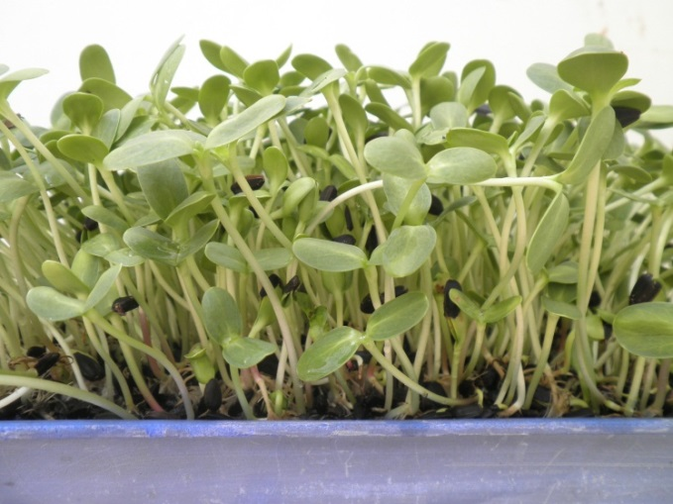
- Aplicaciones en la Nutrición

- Aplicaciones en la Salud

- Métodos de Producción

Fuente: La autora. Girasol Germinado de unos 7 días, listo para cosechar y consumir en ensaladas, sándwiches, jugos, etc.

4. LIMITACIONES

Todavía no se ha incorporado en la cultura este tipo de alimentación y sanación, aunque los Germinados se conocen desde hace milenios y aunque hace unos 50 años fueron rescatados por Ann Wigmore que, en EEUU, fundó el primer Instituto Hipocrático de la Salud y con importantes científicos y médicos, realizó interesantes investigaciones.

Por esta razón, y porque las pocas personas que tienen este conocimiento, generalmente no están dispuestas a compartirlo abiertamente, suele ser reducida la información que de ellos se obtiene y esto por supuesto dificulta la recolección de datos técnicos y científicos acerca de este tema.

Por ejemplo, la información acerca de los componentes y/o valores nutricionales de las semillas germinadas es aún incipiente, ya que la entidad acreditada en EEUU que investiga y da a conocer esos valores, USDA, no tiene los datos de muchas de las semillas germinadas, y en la búsqueda en otros sitios destacados en nutrición, tampoco aparecen. Suele conseguirse información de las semillas, pero no de las semillas germinadas. Además, en cuanto a este tema de los valores nutricionales, la poca información que se encuentra, no especifica los sustratos utilizados ni los días de germinación de las semillas y estas son variables determinantes en los resultados.

En cuanto a los países del trópico, no se han encontrado análisis de composiciones nutricionales de semillas germinadas que permitan identificar la diferencia nutricional entre producciones realizadas en países de estaciones y las propias de las zonas tropicales.

Estas limitaciones en realidad demuestran la importancia de este manual como marco de referencia para que la academia, de manera eficaz y eficiente, construya nuevo conocimiento e innove con este trascendental tema de los Germinados

Ahora bien, en cuanto a los procesos de producción se dificulta determinar los tiempos precisos para el crecimiento de cada una de las semillas por variables como, la calidad de las semillas, la conexión del productor con la naturaleza, el clima, etc. En este aspecto, y para efectos de este manual, se tienen en cuenta las semillas que se consiguen en zona tropical y los tiempos propios de ella, que pueden servir a espacios con ambientes controlados en cualquier zona del planeta.

5. OBJETIVOS

5.1 OBJETIVO GENERAL
Dar a conocer los Germinados en sus tres principales aspectos: Aplicaciones nutritivas, aplicaciones medicinales y procesos productivos, para la construcción de nuevo conocimiento y para su implementación en los hogares.
5.2 OBJETIVOS ESPECIFICOS
- Presentar un manual técnico con información científica, que pueda ser visto y entendido, tanto por la academia, como por cualquier persona u ama de casa.
- Presentar la relación que tienen los Germinados con cada una de las áreas de las ciencias y los temas que podrían ser motivo de investigación, desarrollo e innovación.
- Demostrar con argumentos científicos la importancia de los Germinados como alimento vivo y hacer un paralelo entre la comida cocida y comida viva o cruda.
- Presentar las diferencias que existen entre los Germinados, los cultivos hidropónicos y la huerta casera.
- Demostrar el papel de los Germinados en la prevención y atención de desastres.
- Presentar investigaciones científicas acerca de los valores nutricionales y propiedades medicinales de los Germinados que ratifiquen su importancia en el mejoramiento de la calidad de vida de la población en general.
- Presentar las ventajas y desventajas de los Germinados.
- Diseñar y explicar con ilustraciones los procesos de producción de los Germinados de brócoli, girasol, lenteja y trigo para su fácil implementación y de igual manera identificar las características nutricionales y medicinales de dichas semillas Germinadas.
- Identificar e incluir otras semillas que puedan tener el mismo proceso productivo de la alfalfa, girasol, lenteja y trigo.
- Diseñar una tabla resumen que compendie los tiempos y manejos de las principales semillas para hacer de ellas Germinados.
- Identificar las diferentes formas de consumir los Germinados e incluir recetas.
- Socializar este conocimiento con la academia de la región y difundirlo mediante internet.

6. MARCO TEORICO

Este marco teórico presenta el origen de los Germinados y los grupos sociales y/o personas que se han destacado por sus investigaciones. También incluye la importancia que tienen estos alimentos y sus propiedades medicinales; además de las definiciones conceptuales de los Germinados, que abarcan la noción de semilla.
6.1 Antecedentes:

La teoría del poder curativo de la naturaleza comenzó alrededor del siglo V y IV antes de Cristo y fue descrito por los seguidores de Hipócrates y Galeno entre los años 460 y 200 A.C. La doctrina sostiene que la naturaleza dota al organismo humano con poderes internos para restaurar a sí mismo su salud (Agencia de Servicios Médicos Internacionales de Cuba, s/f, ¶ 1).

Para Hipócrates la salud está representada en su célebre frase: “Que tu alimento sea tu medicina; que tu medicina sea tu alimento” que es el pilar de las enseñanzas de los Germinados y la alimentación natural y viva en la actualidad.

“La civilización Esenia, que vivió en los tiempos de Jesús en Israel y Egipto, ya conocía el poder y el uso de la alimentación viviente aplicando las técnicas de la Germinación” (Riviere, s/f, pág. 17). Acerca del alimento vivo, el valor nutritivo y el poder sanador tanto a nivel físico como espiritual, habla el Maestro Jesús en los rollos encontrados en las cuevas del Mar Muerto, que se encuentran en los Archivos Secretos del Vaticano y que son los cuatro libros llamados “El evangelio de los esenios” (Bordeaux, 1991, IV, págs. 122 a130)

En la antigua China y en Oriente se conoce desde tiempos inmemoriales el uso de los Germinados, los cuales se han perpetuado hasta nuestros días (Riviere, s/f, pág. 17, ¶ 3).

“En China, en el año 3000 aC., el emperador Sheng Nong Ben Cao Jing, incentivaba a su pueblo al consumo diario de germinados de legumbres; posteriormente, en el año 500 aC., Li Shin Chen elaboró “medicamentos” a base de legumbres y germinados que eran muy usados en China para aliviar dolencias como edemas, contracciones musculares, ciertos desórdenes digestivos, debilidad pulmonar y problemas relacionados con la piel y el pelo” (De Lama; Matallana & Torija, 2011, p. 5, ¶ 2).

“El Capitán Cook, conocido como uno de los mejores navegantes del siglo XVIII, les daba a sus marineros una bebida fermentada obtenida a partir de Germinados de cereales, consiguiendo ser el primero en realizar un viaje por el océano que duró más de tres años y sobre todo sin perder ni un solo hombre por causa del escorbuto (De Lama; Matallana & Torija, 2011, p. 5, ¶ 2). Básicamente alimentaba a su tripulación con trigo Germinado para evitar el escorbuto (Riviere, s/f, pág. 18).

Los Hunzas son un pueblo que habita el alto valle del Himalaya, en el nordeste de Pakistán, y que se caracterizan por su estilo de vida y alimentación natural y sin químicos. Este pueblo ha sido objeto de muchas investigaciones porque se les reconoce como los habitantes más longevos y felices del planeta. A continuación se transcribe:

En el libro “Hunzas Sanos”, John Tobe reporta que los longevos nativos de la montañosa región de Asia, usan los Germinados para sobrevivir los largos y fríos inviernos. En la primavera, antes de la cosecha y después de que la comida almacenada ya haya sido consumida por completo, los hunzas confían en los brotes como fuente de vitaminas, enzimas y energía. Cabe destacar que este pueblo es conocido como el pueblo más sano y feliz de la Tierra (Biogreen, (s/f), ¶ 5).

La dieta de los hunzas es principalmente a base de cereales (trigo, cebada y alfalfa), y pequeñas semillas, así como hortalizas de hoja verde (ej. lechuga, espinaca), vegetales de raíz (ej. zanahorias, nabos, patatas y rábanos), alubias, garbanzos y otras legumbres tales como lentejas y legumbres Germinadas. (Hebbelinck, 1995, ¶ 11).

En épocas modernas, la doctora Ann Wigmore fue la pionera en el tema de los Germinados. Ella en EEUU, por el cambio de alimentación, empezó a sufrir quebrantos de salud. A los 18 años tuvo un accidente que genero gangrena en sus dos piernas y la recomendación de los doctores era amputar ambas desde las rodillas porque no fue posible controlar la infección. Ella recordó cuando vivía en Europa con su abuela, los innumerables casos de gangrena de los soldados que su abuela había sanado con las hierbas naturales, y por lo tanto, rechazó la recomendación e inició una dieta cruda a base de flores y de hierbas. Fundó el primer Instituto Hipocrático de la Salud en EEUU en el año 1963. (Wigmore, 1985, p.67).

Existen muchos centros e institutos de la salud por todo el mundo que están dando continuidad a sus enseñanzas, entre los más importantes están (Wikipedia, 2012):
- Hippocrates Health Institute - branches in West Palm Beach, Florida; and Mayacamas, California
- Ann Wigmore Natural Health Institute, Puerto Rico
- Ann Wigmore Foundation, San Fidel, New Mexico
- Creative Health Institute, Michigan (near Battle Creek)
- Living Foods Institute, Atlanta, GA
- Living Foods Wellness Center, Michigan (near Lansing)
- Optimum Health Institutes of San Diego and Austin
- Mitzpe Alummot located at Kibbutz Alummot, Israel overlooking the Sea of Galilee
- Living Foods Global Center, Valdemarsvik, Sweden
El Doctor Brian Clement, en el prefacio del libro de Wigmore “How to grow and use wheatgrass” expresa:

En los Estados Unidos, la eficacia de la clorofila del trigo Germinado y los alimentos vivos en la prevención de la enfermedad ha sido elogiada por el Dr. Arthur Robinson, el director del Instituto Oregon de Ciencia y Medicina. En el año 1978 en el Instituto Linus Pauling, el Dr. Robinson completo un proyecto de investigación en la que la clorofila del trigo Germinado y la comida viva fueron suministrados a ratones con carcinoma de células escamosas. En palabras del Dr. Robinson: "Fueron espectaculares los resultados. Los alimentos vivos [incluida la hierba de trigo] disminuyen la incidencia y severidad de las lesiones cancerosas en alrededor de 75 por ciento. Este resultado fue mejor que el de cualquier otro programa nutricional tratado. "Dr. Robinson realizo un proyecto de investigación que implica la salud de invitados del Instituto de la Salud de Hipócrates (1984).

Una muy reciente investigación realizada en 1992 por el equipo de investigadores dirigido por el doctor Paul Talalay -director del Laboratorio de Ciencia Molecular de la Escuela de Medicina de la Universidad John Hopkins de Baltimore (Estados Unidos) y fundador de The Brassica Chemoprotection Laboratory- que se dedica a estudiar plantas comestibles que promuevan la actividad de enzimas protectoras del organismo que puedan ayudar a prevenir el desarrollo de distintas enfermedades, entre ellas el cáncer, aisló el sulforafano, un compuesto químico presente en el brócoli -y “especialmente en los brotes tiernos de este vegetal” (Germinados) –y también aisló su precursor natural: el sulforafano glucosinolato- descubriendo que este compuesto natural presente en el brócoli, es el más potente estimulador natural conocido de las mencionadas enzimas de Fase II. Estas enzimas detoxificadoras –tanto las de la fase I como las de la fase II- son enzimas hepáticas a las que se considera la primera línea de defensa del cuerpo frente a las enfermedades, en especial el cáncer. Por lo tanto, pequeñas cantidades de brotes de crucíferas puede proteger contra el riesgo de cáncer como cantidades efectivamente como mucho más grandes de vegetales maduros de la misma variedad (PNAS, 1997).

En Colombia la universidad de Antioquia realizó una investigación sobre el “Efecto del Germinado de maíz sobre el perfil lipídico, la hemoglobina y la uricemia”, con resultados muy positivos pues el ácido úrico, los triglicéridos y el colesterol total, descendieron en forma progresiva y significativa y de esta misma forma ascendió la hemoglobina durante el experimento en las personas de la muestra. (Patiño, Carmona, Soler & Bravo, 1998)

En la Universidad del Cauca, en Colombia, Ana de Dios Elizalde Correa escribió algunos artículos sobre sus investigaciones con los Germinados, en la revista "Biotecnología en el sector agropecuario y agroindustrial": “Estrategia ARPCC en la producción de semillas Germinadas” (Volumen 7, No. 1); "Efecto de la Germinación sobre el contenido y digestibilidad de proteína en semillas de amaranto, quinua, soya y guandul" (Volumen 8, No. 1); y Efecto de la Germinación sobre el contenido de hierro y calcio (Volumen 9 , No. 1). (Elizalde, 2009, 2010, 2011)

También en la Universidad del Cauca presentó, dentro del área temática de la Seguridad Alimentaria y Nutricional, la cartilla “Guía práctica para la obtención de semillas germinadas: Propiedades terapéuticas y nutricionales de las semillas Germinadas. Una forma de conservar su juventud y vitalidad” (Chaparro y Pismag, 2010).

6.2 Definición Conceptual:
6.2.1 Concepto de Semilla:
En la “Ciencia para todos” Patricia Moreno Casasola presenta un estudio muy completo acerca de las semillas. En su apartado, “Principio y fin” enuncia: “W. Heydecker (1973), investigador inglés, que ha dedicado su vida a la investigación de la ecología de las semillas, define a éstas como el fin y el principio, como las portadoras de lo indispensable de la herencia; simbolizan la multiplicación y la dispersión, la continuación y la innovación, la sobrevivencia, la renovación y el nacimiento” (1996, ¶ 2).
Las semillas no solo contienen el germen de la vida sino que guardan toda la información de la futura planta por ser el origen de la raíz, tallo, hojas, flor y fruto, de ahí su importancia en la alimentación. Su composición química es variable y está determinada genéticamente, aunque las cantidades relativas dependen de factores ambientales como la presencia de nutrientes, minerales o el clima. Contienen almidón, hemicelulosa, lípidos en forma de glicéridos de ácidos grasos, proteínas y muchas otras sustancias como minerales, aminoácidos, amidas, alcaloides, vitaminas.
Shivaji Pandey, Director de la División de Producción y Protección Vegetal de la FAO, en el prefacio de Semillas en Emergencias: Manual Técnico, expresa que:
Las semillas son críticas para enfrentar el doble desafío de la inseguridad alimentaria y el cambio climático. Los agricultores dependen de semillas de calidad de variedades adecuadas para alcanzar la seguridad alimentaria. Sin embargo, en tiempos recientes, los desastres naturales, como sequías, inundaciones y huracanes, y los desastres causados por el hombre, como guerras y conflictos civiles, han tenido un impacto devastador creciente sobre los medios de vida rurales, dificultando el acceso a los insumos agrícolas y disminuyendo la seguridad alimentaria (p. vi).

6.2.2 Definición de los Germinados:
El Dr. Soleil, en su libro “Brotes y Germinados Caseros”, define el Germinado como cualquier semilla cuyo metabolismo (conjunto de las transformaciones biológicas de un organismo vivo) es estimulado por el contacto con el agua, el aire y el calor, con lo cual va creciendo (p. 11).
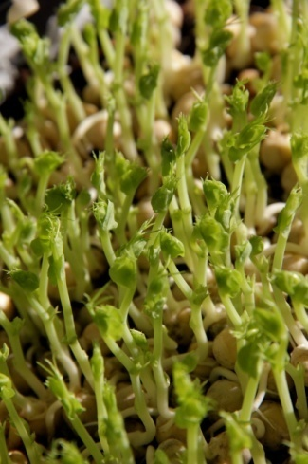

Fuente: La autora. Semillas orgánicas de Arveja Germinadas en cinco
días que requieren otros dos o tres días para estar listas para consumir en ensaladas y otras formas.
“La Germinación es un proceso tradicional de obtención de alimentos, que incrementa la biodisponibilidad de nutrientes, la seguridad alimentaria, la estabilidad durante el almacenamiento y la palatabilidad de ciertos alimentos” (Ponce de Leon, C; Torija, E. & Matallana, M., 2013, p.2)

Wikipedia describe los Germinados así:
Las semillas Germinadas, también llamadas brotes o esprosas, son semillas que se hacen germinar, normalmente sobre suelo, para destinarlas a la alimentación o prepararlas para la siembra.

Las semillas germinadas suponen una forma fácil de alimentarse saludablemente, al suponer una fuente natural de vitaminas y resultar muy digeribles gracias a los cambios sufridos durante la germinación (2012, ¶ 1).

Las semillas germinadas tienen propiedades nutricionales superiores a las de las secas: su contenido de vitaminas, minerales, oligoelementos y enzimas pueden multiplicarse por varias centenas durante la germinación. En el caso del trigo hay incluso ciertos elementos, como la vitamina C, que no están disponibles en las semillas sin germinar (2012, ¶ 2 ).

Pueden germinarse, de forma muy simple y a un coste muy bajo (el de adquisición del grano), semillas en casa para consumo propio. (2012, ¶ 3)

La biblioteca digital del Instituto Latinoamericano de la Comunicación Educativa presenta el tema de la Germinación en el numeral I del “La reproducción de las plantas: Semillas y meristemos”:

La germinación de las semillas comprende tres etapas sucesivas que se superponen parcialmente: 1) la absorción de agua por imbibición, causando su hinchamiento y la ruptura final de la testa; 2) el inicio de la actividad enzimática y del metabolismo respiratorio, translocación y asimilación de las reservas alimentarias en las regiones en crecimiento del embrión, y 3) el crecimiento y la división celular que provoca la emergencia de la radícula y posteriormente de la plúmula. En la mayoría de las semillas el agua penetra inicialmente por el micrópilo y la primera manifestación de la germinación exitosa es la emergencia de la radícula (Vázquez C, Orozco, A, Rojas M, Sánchez, M. & Cervantes, V, s/f, ¶ 1)

Hay autores que diferencian el termino de Germinados con el de brotes, (semillas que están listas para consumir apenas emerge la raíz del embrión o radícula y las que se siembran en tierra apenas emerge la raíz del embrión o radícula). Para efectos de este manual, ambos términos serán sinónimos, denotándose que toda semilla que nace o brota es un Germinado, sea que su proceso se realice solo mediante el agua o que se siembre en la tierra, y se define el termino de Germinado como, “Semillas orgánicas que nacen a la vida al contacto con el agua, el aire y el calor; y en cuyos procesos se controla el tiempo de crecimiento de modo que se aprovechen al máximo sus nutrientes, para ser usados como alimento vivo y como medicina natural”. Ya con esta definición estamos indicando dos asuntos importantes: Que los Germinados son cultivos que no crecen hasta volverse adultos y no se llevan al fuego, sino que se comen crudos. A los Germinados también se les llama “Alimento vivo”, “Plantas bebes” o “Brotes caseros”.
Los “microgreens” son Germinados con colores vistosos y sabores fuertes que se usan en la cocina gourmet para aderezar y adornar los platos. Algunas variedades usadas en “microgreens” son: Arugula, amaranto, remolacha, albahaca, repollo, apio, acelga, cilantro, berro, hinojo, col rizada, mostaza, perejil, rábano y alazán.

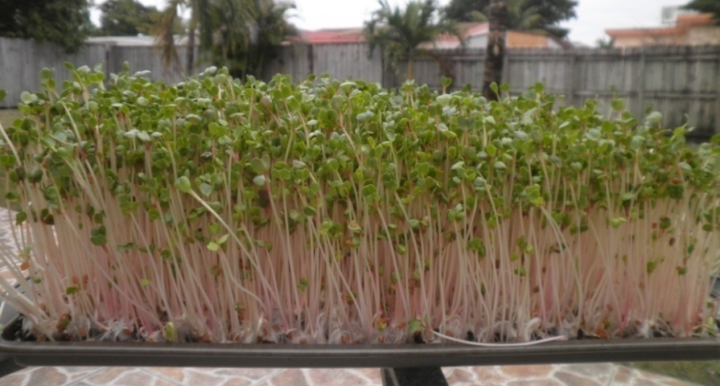

Fuente: La autora. Rábano Germinado de unos 7 días, listo para
cosechar y consumir en ensaladas, sándwiches, etc.

También es importante tener en cuenta que, para este manual, los granos como lentejas, garbanzos, frijol, etc., son “semillas” que, con las condiciones propias de la germinación, restablecen la vida, y, al igual que todos los Germinados, aportan alimento altamente nutricional y proporcionan salud a quienes los consumen.

Los Germinados son entonces cultivos que crecen en interior, generalmente en los hogares, y que están listos para consumir a los 2 o 10 días. Se pueden cultivar en cualquier época del año y en cualquier lugar del planeta, sin importar el clima. No alcanzan a ser atacados por ninguna plaga, por lo tanto, no requieren insecticidas ni ningún otro químico. Tampoco requieren fertilizantes porque su tamaño potencializa los nutrientes propios de la semilla y con respecto a la planta adulta, sus porcentajes aumentan entre 100% y 1000% (Ramírez, 1991). Todo esto por supuesto, es una excelente alternativa nutricional y a la vez, una alternativa de salud para la población.

Los Germinados son brotes que desde hace milenios se vienen usando. Tanto en EEUU como en Europa, los Germinados son considerados, por especialistas en el tema, como la alimentación del futuro y también alimento de supervivencia. El Instituto Hipocrático de la salud, en su revista 32, dedica varios espacios, con distintos enfoques acerca de la importancia de los Germinados como alimento de supervivencia. El principal de ellos titula “Survival Gardening” (Issue 4, s/f, p33).

Médicos y científicos de la época de Ann Wigmore, realizaron una serie de interesantes investigaciones acerca de los Germinados, con excelentes resultados, muchos de los cuales, se presentan en este manual.

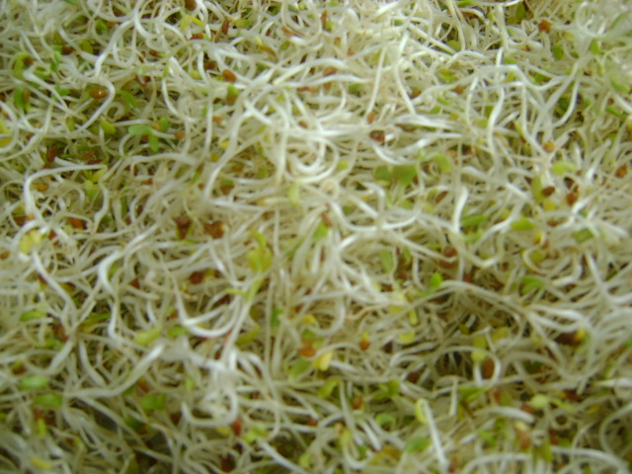

Fuente: La autora. Semillas orgánicas de Alfalfa Germinada de siete días de crecidas,
listas para consumir en ensaladas, sándwiches, jugos y otras formas.

Los Germinados son por lo tanto, cultivos orgánicos, totalmente amigables con el medio ambiente, nutritivos y medicinales, que requieren poco espacio y que llegaron a Colombia en el año 1990 a través de Amparo Ramírez, discípula de Ann Wigmore.
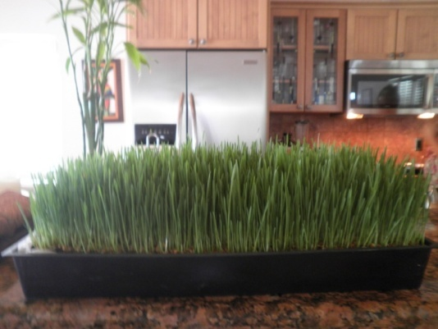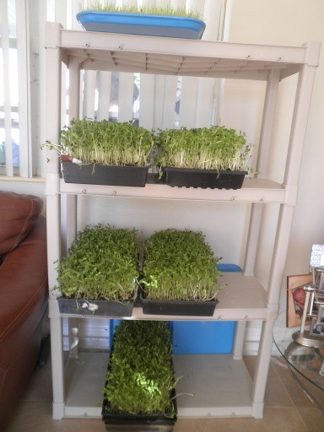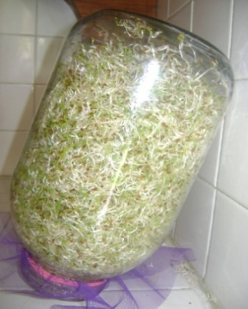

Fuente: La autora. Maneras de crecer los Germinados en los hogares

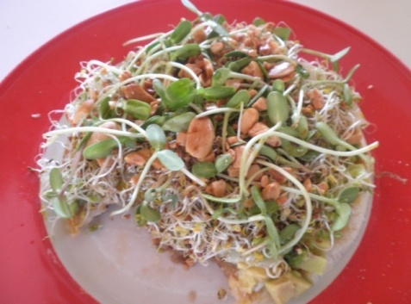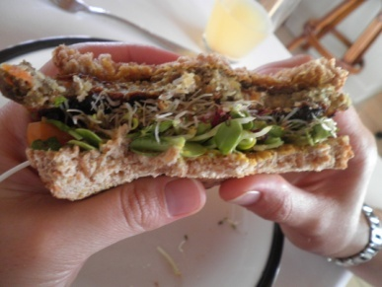

Fuente: La autora. Maneras de consumir los Germinados (Sobre la arepa y en
sándwich acompañado de carne vegetal hecha de lentejas germinadas)

6.2.3 Diferencia entre Los Germinados, Cultivos hidropónicos y Huerta casera:
A continuación se presenta la diferencia entre el cultivo en los hogares de los Germinados, la llamada agricultura urbana o huerta casera y los cultivos hidropónicos. De esta manera se pretende identificar la mejor opción para la producción del alimento en casa y demostrar las muchas razones por las cuales los Germinados son más sencillos en sus procesos y tiempos y en sus propiedades nutritivas y medicinales.

Tabla 1. Diferencia entre los Germinados, Huerta casera y Cultivos hidropónicos
GERMINADOS | HUERTA CASERA CON AGRICULTURA ORGANICA | CULTIVOS HIDROPÓNICOS
Para cultivar Germinados se utilizan solo semillas orgánicas. | Se utilizan semillas tratadas. | Se utilizan semillas tratadas.
El producto final es totalmente orgánico porque tanto semillas como los insumos son orgánicos. | El producto final no es 100% orgánico pero si es limpio porque se aplica la agricultura orgánica. | El producto final no es orgánico porque en su proceso de crecimiento se usan productos químicos
Los germinados aportan alimento en pocos días (entre 2 y 10 días) | Aportan alimento de uno a tres meses o sea mucho más tiempo cuidando los cultivos. | Aportan alimento de uno a tres meses o sea mucho más tiempo cuidando los cultivos.
Son cultivos bebes que no son atacados por ninguna plaga, por lo tanto no requieren químicos. | Son plantas que en el proceso a ser adultas, fácilmente son atacadas por plagas, por lo tanto requieren control y en esta agricultura, es de forma orgánica. | Son plantas que en el proceso a ser adultas, fácilmente son atacadas por plagas, por lo tanto requieren control, que en la mayoría de los casos, es con productos químicos.
Muchos Germinados crecen todo el tiempo con solo agua (no requieren ningún sustrato) y para los de siembra se utiliza humus de lombriz que no atrae animales pequeños. | Todos los cultivos requieren un sustrato que las soporte además del agua y generalmente se usa abono orgánico que atrae animalitos | Todos los cultivos requieren un sustrato que las soporte además del agua y generalmente son sustratos con químicos
GERMINADOS | HUERTA CASERA CON AGRICULTURA ORGANICA | CULTIVOS HIDROPÓNICOS
Son cultivos 100% naturales, que no requieren fertilizantes. | Son generalmente cultivos orgánicos que requieren fertilizantes para mejorar la calidad de la producción y generalmente son químicos. | La hidroponía es 100% artificial: Los contenedores, el sustrato, los fertilizantes (Rodríguez, 2009, ¶ 4) y el control de plagas.
En todos los Germinados sus nutrientes están potencializados entre un 100% y 1000% con respecto a su misma planta adulta. | Son cultivos que tienen los nutrientes propios de la planta adulta, y nutrientes adicionados que generalmente son químicos. | Son cultivos que tienen los nutrientes propios de la planta adulta, y nutrientes adicionados que generalmente son químicos.
Todos los Germinados son alimento que tiene interesantes aplicaciones en la salud desde la prevención, hasta la curación de inclusive enfermedades degenerativas o cáncer. | Son cultivos adecuados para el consumo porque son un poco más limpios, pero son reducidas las aplicaciones en la erradicación de la enfermedad. | Generalmente los químicos que se usan en los insumos y para el control de plagas, son nocivos para la salud.

Fuente: La autora

6.2.4 Diferencia entre el alimento vivo o crudo y el alimento cocido:
Son numerosos los científicos y/o reconocidas personalidades que han demostrado la importancia de consumir los alimentos sin pasarlos por el fuego. La cocción destruye vitaminas, enzimas, etc., y transmite al cuerpo información energética nula que se traduce en vitalidad nula, y que por lo tanto, no solo disminuye nuestra energía en el proceso de digestión y de protección, sino que no le está haciendo al cuerpo ningún aporte energético que le ayude en las tantas funciones que cumple para que se mantenga saludable y activo.
Dentro del alimento crudo, se establece una pequeña diferencia dentro del mismo alimento vivo, porque “no todo lo crudo está vivo, ni todo lo vivo esta crudo” (Verde Llama, s/f, p.3) porque las semillas secas solo recobran vida cuando son remojadas y/o Germinadas y porque la fermentación puede hacer que un alimento cocido tenga vida.

Tabla 2 Diferencia entre el Alimento crudo y/o vivo y el Alimento Cocido
ALIMENTO VIVO | ALIMENTO COCIDO
Alimentación viva o crudívora son todos aquellos alimentos que se comen crudos y están vivos, que no son genéticamente modificados (transgénicos) y que son limpios y/o orgánicos como: Germinados y/o brotes, frutas criollas, semillas y/o frutos secos remojados, alimentos fermentados como el rejuvilac, raíces orgánicas como las zanahorias y remolachas; vegetales orgánicos el repollo, coliflor, ensaladas de hojas, tallos, flores, etc. | El alimento cocido es aquel que es llevado al fuego y en cuyo proceso se destruyen la mayoría de los nutrientes y las enzimas.
Los alimentos vivos se han utilizado como un tratamiento curativo potente. Incluso ya en el año 500 aC, el sabio maestro Pitágoras recomendaba alimentos crudos para curar a la gente con mala digestión. | La medicina actual que partió en sus comienzos de la medicina natural, ha olvidado muchos preceptos básicos para el mantenimiento de la salud y considera absolutamente normal que los alimentos se cocinen y que con ello se pierda su poder nutricional y su vitalidad.
ALIMENTO VIVO | ALIMENTO COCIDO
Los Germinados limpian el cuerpo de sustancias toxicas y son regeneradores celulares y/o rejuvenecedores. | Altas temperaturas crean sustancias toxicas y crosslinks en las proteínas. El crosslinking (formación de puentes químicos entre las proteínas u otras moléculas de gran tamaño) contribuye al endurecimiento de las arterias, arrugas de la piel y rigidez en las articulaciones.
En la medicina integral cuántica se habla de la ‘frecuencia vibratoria’ de los alimentos que tiene en cuenta la parte energética del cuerpo humano. | La medicina conservadora solo tiene en cuenta el paradigma de la típica teoría de las proteínas, grasas o carbohidratos con su base en la pirámide alimenticia que actualmente está siendo revaluada incluso por muchos profesionales de la salud ortodoxa.
Los Germinados y los alimentos crudos son ricos en enzimas indispensables para una óptima digestión.  Al ser alimento pre-digerido, el cuerpo no requiere trabajo extra y por ende conserva su energía y vitalidad. Pasan por el tracto digestivo en la mitad o hasta en un tercio del tiempo requerido por los alimentos cocidos. | Las temperaturas superiores a los 48 grados centígrados destruyen el 100% de las valiosas enzimas metabólicas necesarias para la digestión, lo que crea una carga de trabajo extra para el páncreas y otros órganos.
El Dr. Bircher Benner escribió a propósito de las enzimas:  “La experiencia más emocionante que yo recuerdo fue ver cómo células cancerígenas se desarrollaban con vigor en alimentos cocinados, pero se mostraban incapaces de sobrevivir al mismo alimento cuando éste no estaba cocinado” (Inés, 2012, ¶ 4). | El Dr. O. Stiner y otros investigadores en Estados Unidos, alimentando exclusivamente con alimentos cocidos o refinados, obtuvieron en conejillos, dientes tan blandos que pudieron ser cortados con tijeras, como asimismo, varias enfermedades mortales y hasta degeneraciones cancerosas. (Inés, 2012, ¶ 6).
ALIMENTO VIVO | ALIMENTO COCIDO
Con el consumo de los Germinados se obtiene ahorro de tiempo y energía | Se utiliza mucho tiempo durante la cocción y preparación de los alimentos y esto demanda energía, no solo de la persona que prepara los alimentos y los consume, sino también el gasto de combustible.
La Germinación elimina los tóxicos que protegen a la semilla y neutraliza también los inhibidores de las enzimas. | Consumir semillas y frutos secos sin un previo remojo, resultan tóxicos para el organismo y difíciles de digerir.  Los inhibidores enzimáticos son parte de la maquinaria y el propósito de las semillas para su protección. Sin embargo, estos inhibidores en el cuerpo dificultan la digestión e incluso podrían hacer que nuestras propias enzimas trabajen incorrectamente.
Los Germinados y el alimento vivo proporcionan mayor aporte de energía y vitalidad, porque esa energía que tienen esos alimentos, cargada de radiaciones solares, por la ley de la física, es transmitida al cuerpo.  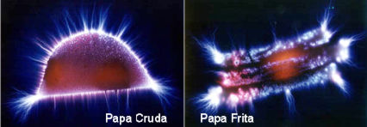 | La fuerza vital de los alimentos disminuye mucho o se destruye con la cocción. El campo bioeléctrico se altera y también se destruye mucho transformándose en algo muerto e inerte. Su evidencia se pone de manifiesto en las fotografías Kirlian realizadas antes y después de la cocción. (Passola, 2012, ¶ 4)
ALIMENTO VIVO | ALIMENTO COCIDO
La Germinación potencializa los nutrientes propios de cada semilla en valores que oscilan entre el 100% y el 1000% | La estructura bioquímica y la composición nutricional del alimento cocido se alteran con respecto a su estado original. Las vitaminas, minerales, aminoácidos, etc., se destruyen, alteran y pierden y su grado depende de la temperatura, método y tiempo de cocción. Las moléculas se deforman y degradan, se coagulan alrededor del 50% de las proteínas (Peterson, s/f)
Los Germinados son ricos en fibra, lo que facilita una buena digestión. | La fibra de los alimentos vegetales cocidos, se transforma en una sustancia suave y pasiva que pierde su naturaleza de barrido y la calidad de limpieza magnética en el intestino. Esto genera por supuesto desarreglos digestivos.
Los Germinados, frutas y verduras crudas tienen alto contenido de agua. | En el alimento cocido se disminuye el contenido de agua e inclusive la estructura natural del agua también se altera.
Los vegetales frescos y orgánicos son ricos en luz biofotónica, que actúa como transmisores de vitalidad y energía y además de importante bio-información nutricional utilizada en muchos procesos complejos vitales en el cuerpo (Mercola, 2010, ) | La cocción de los vegetales y frutas elimina la luz biofotónica
El cambio a una dieta de alimentos crudos, vuelve las personas biológicamente más jóvenes. | Está probado científicamente que los alimentos cocidos y la carne, aceleran el proceso de deterioro y envejecimiento.
ALIMENTO VIVO | ALIMENTO COCIDO
Según Simoneton, el estado de salud depende de establecer fenómenos de resonancia, transmutación biológica, sintonización e interferencia entre los órganos digestivos y los alimentos. Alimentos de elevada vibración son los Germinados, legumbres, cereales y semillas remojadas, frutas y verduras orgánicas y crudas. | Según Simoneton si ingerimos alimentos de baja vibración, como las carnes y los alimentos cocidos, pasteurizados e industrializados, harinas y azucares refinados, obligamos al organismo a transferir radiaciones propias al alimento para poder digerirlos. En palabras más simples: Los alimentos de baja vibración quitan más energía de la que aportan. Esto por largo tiempo, desvitaliza el organismo y se lo lleva al terreno de baja vibración o enfermedad. (Secretosparatusalud.com, 2011, ¶ 9)
Los Germinados y el alimento vivo son alimentos predigeridos, por lo tanto, son muy fáciles de digerir y no le demandan al cuerpo trabajo o energía extra, ni se acumulan en el tracto digestivo generando obstrucciones. | La cocción hace que las moléculas del alimento colisionen, e inclusive crea nuevas moléculas que son material de desecho nuevo, que tiene un efecto de obstrucción acumulativo en el cuerpo y que dificulta los procesos eliminativos del cuerpo. Algunos de estos desechos y desperdicios se llaman lipofuseinas, se acumulan en la piel y el sistema nervioso, incluido el cerebro. Se les ven como “manchas hepáticas” o “manchas de la vejez”. Otra parte del material de desecho se acumula en las arterias y las bloquea, lo que lleva a alta presión arterial, arteriosclerosis, accidentes cerero-vasculares, etc. Estas sustancias toxicas afectan el sistema inmune y facilitan la aparición de células cancerosas. El tiempo de permanencia de alimentos cocidos no digeridos y no eliminados crea una acumulación de placa mucoide (capa gruesa parecida al alquitrán) en los intestinos porque se van pudriendo. (Peterson, s/f)
ALIMENTO VIVO | ALIMENTO COCIDO
Kouchakoff demostró que el alimento crudo, en su forma natural, no cocinado no origina leucocitosis y que el alimento cocinado es la causa del excesivo aumento de glóbulos blancos en la sangre. El Dr. Kouchakoff halló en sus investigaciones que, una dieta rica en alimentos crudos presenta constancia sanguínea, sin variación ni en el número ni en la repartición de los glóbulos blancos. (Inés, 2012, ¶ 1, 27) | El Dr. Kouchakoff demostró que los alimentos cocinados producen “leucocitosis digestiva”, que es el excesivo aumento de glóbulos blancos en la sangre en un proceso de defensa. El Dr. Henry G. Bieler ratifica el trabajo del Dr. Kouchakoff y estima, de acuerdo a sus investigaciones, que la saturación de los linfocitos (tipo de leucocito), puede conducir a un desorden inmunológico tal que las células no puedan ejercer el rechazo y se multiplican proliferando, por lo que se llega al cáncer.
El proceso de las Germinaciones en la semilla disminuyen o inactivan factores anti nutricionales, preservando e incluso aumentando el contenido de las isoflavonas y mejorando así el potencial de las leguminosas. | El consumo de las leguminosas cocidas, se ve limitado por la flatulencia que producen, por los largos períodos de cocción que requieren, para disminuir la presencia de factores anti nutricionales.
El Dr. Edmond Szekely, vio más de 123.600 pacientes, un 17 por ciento de los que fueron diagnosticados "incurables" por un periodo de 33 años desde 1937 hasta 1970 en su clínica en el Rancho La Puerta, México. Más del 90 por ciento recuperó la plena salud con la implementación de una dieta de alimentos vivos (Mercola, 2004, ¶ 2). | Los químicos pueden sanar una parte del cuerpo y deteriorar otra, además se usan ante todo para combatir sintomatología y no la enfermedad en sí.
ALIMENTO VIVO | ALIMENTO COCIDO
Campo energético semilla cruda  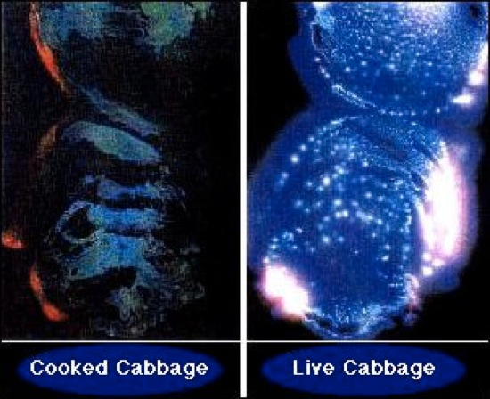  Este es el campo energético del repollo Germinado. Es evidente la energía que va a transmitir una vez que sea consumido. (secretosparatusalud.com) | Campo energético semilla cocida  Puede observarse como quedó el campo energético de este repollo al ser cocido. Por ello, al alimento cocido, se le llama “alimento muerto” y por simple ley física, es lo que transmite al cuerpo al ingerirlo.
Los Institutos Hipocráticos de la Salud y otros Centros de la Salud seguidores de Ann Wigmore y su dieta de alimentos vivos, cuentan innumerables casos de sanación de todo tipo de enfermedades, inclusive, cáncer y enfermedades degenerativas con un cambio de dieta a alimentos Germinados y vivos. | Ya se cuentan varios casos de personas, que se han sanado de cáncer y enfermedades degenerativas mediante los Germinados y el alimento vivo, y luego de un periodo largo, y por recomendación de médicos que desconocen la importancia del alimento en la salud, retoman la comida “normalmente aceptada” y fallecen en poco tiempo de su ingesta, porque las enfermedades siempre permanecen “latentes” en el cuerpo y es el estilo de vida y de alimentación lo que las adormece.
ALIMENTO VIVO | ALIMENTO COCIDO
Según el Dr. Pamplona, el proceso de Germinación elimina los factores antinutritivos de las semillas, especialmente en las leguminosas, como las hemaglutininas, el ácido fítico y los inhibidores de las proteasas. | Los factores antinutritivos de las semillas, hacen necesaria la cocción de las legumbres para inactivarlas, pero desaparecen con la Germinación

Fuente: Datos tomados de Dra. Andrade, Inés entrenadora vegana, Secretos para tu Salud, , Dr. Mercola, West Peterson y Dr. Pamplona y La autora.

6.3. Bases Legales en Colombia:
Decreto 60 de 2002. Ministerio de Salud Pública. Colombia. Sistema ARPCC (HACCP) Análisis de riesgos y puntos críticos de control. Por el cual se promueve la aplicación del Sistema de Análisis de Peligros y Puntos de Control Crítico- HACCP en las fábricas de alimentos y se reglamenta el proceso de certificación. Bogotá: MINSALUD. 18 de enero de 2002. 7 p.

Resolución de Agricultura Ecológica. 0187 de 2006. Ministerio de Agricultura y Desarrollo Rural. Colombia. Por la cual se adopta el Reglamento para la producción primaria, procesamiento, empacado, etiquetado, almacenamiento, certificación, importación, comercialización y se establece el Sistema de Control de Productos Agropecuarios Ecológicos.

Reglamento de Agricultura Ecológica. (Complemento de la Res 0187 del 2006). Ministerio de Agricultura y Desarrollo Rural. Colombia. Agricultura ecológica. Reglamento para la producción primaria, procesamiento, empacado, etiquetado, almacenamiento, certificación, importación, comercialización y se establece el Sistema de Control de Productos Agropecuarios Ecológicos.

Resolución 0148 de 2004. Ministerio de Agricultura y Desarrollo Rural. Colombia. Agricultura ecológica. Por la cual se crea el Sello de Alimento Ecológico y se reglamenta su otorgamiento y uso.

Estrategia ARPCC en la Producción de Semillas Germinadas. Grupo de Investigación Innovaciones Agroindustriales con Proyección Social, Facultad de Ciencias Agropecuarias, Universidad del Cauca.

CODEX ALIMENARIUS, (1999). CAC/GL 32-1999. Directrices para la Producción, Elaboración, Etiquetado y Comercialización de Alimentos Producidos Orgánicamente.

7. MARCO METODOLOGICO

El presente trabajo es el resultado de una investigación documental, para dar soporte técnico y científico a la importancia del alimento vivo en la salud; y a los Germinados en sus tres principales aspectos: Procesos productivos, aplicaciones nutritivas y aplicaciones medicinales. También presenta la experiencia personal de la autora.

7.1 Fuentes de información:

Para determinar la importancia y trascendencia que tienen los Germinados para el medio ambiente, la nutrición y la salud, se entró a identificar las fuentes que dan origen a este tema. Para ello, fue preciso entonces acudir a las siguientes fuentes de información:

- Fuentes primarias: Son las que se obtuvieron de la observación y la experiencia directa y que en este manual técnico representan aproximadamente el 70% para obtener los resultados esperados en los objetivos.

- Fuentes secundarias: Son las primeras fuentes consultadas de datos ya elaborados por otros, y que se refieren a:

- Tratamiento y gestión de residuos sólidos. Colomer, F. y Gallardo, A. (2009). México: Editorial Universidad Politécnica de Valencia. – Libro Impreso-
- La ciencia del suelo y su manejo. Plaster, E. (2000). – Libro Impreso-
- El agua: Sus formas, efectos, abastecimientos, usos, daños, control y conservación. Prieto Bolívar, C. (2004). – Libro Impreso
- Información divulgada en las páginas de la WEB de los Institutos Hipocráticos de la Salud en Puerto Rico y EEUU y en páginas de Centros de Salud y médicos especializados en el tema.
- Información de prácticas en el Instituto Hipocrático de la Salud de Puerto Rico, obtenida en la asistencia a un taller dictado por Amparo Ramírez, cofundadora de dicho instituto y discípula de Ann Wigmore, en Medellín en 1991.
- Información obtenida directamente en EEUU entre los meses de Octubre del 2011 y Enero del 2012.
- Libros especializados en el tema, tanto impresos como digitales:
  - Sprouts, the Miracle Food. Complete Guide to sprouting. Meyerowitz, S. (2011). – Libro Impreso-
  - How to grow and use wheatgrass. Dr. Ann Wigmore (1985) – Libro Digital-
  - Why Suffer?: How I Overcame Illness & Pain Naturally. Dr. Wigmore, (1985). –Libro Digital-
  - La Alimentación Viviente: Una Huerta en su Hogar. Dr. Riviere, J. M. (s/f). – Libro Impreso-
  - Seeds and Sprouts for Life. Dr. Jensen, (s/f). – Libro Impreso-
  - Brotes y Germinados Caseros. Un método sencillo y económico para cultivarlos en su propia casa. Dr. Soleil (1994) – Libro Impreso-
  - El Don de la Vida en la Humilde Hierba. El Evangelio de los Esenios. (Libro IV) Bordeaux, (1991) – Libro Impreso-
  - La magia de los alimentos vivos. Un manual para seres de luz cuya misión es sanar nuestro planeta. Martha Ballesteros. Bogotá, 2000

Luego se inició un detenido análisis de las áreas de las ciencias relacionadas con los Germinados y los posibles campos para la investigación y avances en tecnología, innovación y desarrollo en este importante tema, con miras a la socialización y construcción de nuevo conocimiento.

Una vez ratificada la importancia de los Germinados para el medio ambiente, para la nutrición y la salud, y las áreas de las ciencias pertinentes con este tema, se inició el diseño del manual de modo que contuviera las bases más importantes, no solo para la investigación, sino también para la implementación y de esta manera facilitar el proceso de dar cumplimiento a los Objetivos de Desarrollo Sostenible del Milenio (ODSM).

CAPITULO I. ASPECTOS AMBIENTALES, NUTRICIONALES Y
MEDICINALES DE LOS GERMINADOS

Este capítulo presenta el impacto ambiental, nutricional y las aplicaciones en la salud los Germinados en general. Más adelante se consideran estos mismos temas específicamente para cada semilla, porque cada una de ellas, tienen sus principios activos y sus propiedades determinadas.

1.1 Aspecto ambiental de los Germinados:

No es en vano la sentida preocupación a nivel global, por la situación ambiental del planeta. Desde lo local hasta lo global se están implementando día a día, acciones que detengan o retrasen el deterioro de los tan necesitados recursos naturales. Es preocupación de los adultos que vemos la manera tan indiscriminada en que hemos tratado al planeta, pero también es preocupación de los niños y jóvenes que vienen con una consciencia ambiental ya incorporada.

Absolutamente todos los recursos naturales merecen nuestra atención y este trabajo se centra en los recursos agua y suelo, porque los Germinados son una alternativa de producción simple y novedosa que los está protegiendo y conservando. El agua es controlada porque las semillas son sembradas en frascos y en bandejas en los hogares, por lo tanto es poco el gasto que se hace de este importante recurso. De ahí se deduce que el suelo no es usado, permitiendo su pausa y recuperación y permitiendo dejar aguas superficiales y freáticas libres de contaminación; evitando la erosión, la salinización y el acelerado detrimento que surge por cultivos extensivos y cargados de sustancias químicas. Además producir Germinados evita la extracción de bienes ambientales, permitiendo la regeneración, formación y protección de diferentes ecosistemas naturales.

La importancia de la sostenibilidad en los cultivos es tema prioritario de las actuales agendas ambientales y esta ratificado en la intervención del Director del Departamento de Producción y Protección Vegetal de la FAO, Dr. Shivaji Pandey, quien que asegura que “El mundo no tiene otra alternativa que la de intensificar la producción agrícola sostenible para hacer frente a la creciente demanda de alimentos y piensos, mitigar la pobreza y proteger sus recursos naturales.” (FAO, 2009, ¶ 3)

Cuando se cultivan los Germinados no se utilizan sustancias químicas y los residuos que se generan de su proceso productivo, son todos orgánicos y reciclables. Es reconocida la importancia de los cultivos orgánicos para la protección y conservación del medio ambiente y por ello se viene incrementando, por parte de los consumidores, la academia y la institución, el interés por esta práctica. “La agricultura ecológica también llamada biológica u orgánica, trabaja bajo el concepto de producción sostenible y competitividad, sin detrimento de los recursos naturales, en aras del crecimiento económico y del mejoramiento de la calidad de vida de la población”. (Ministerio de Agricultura, 2007, ¶ 1)

Podemos entonces concluir que los Germinados para el medio ambiente, son una nueva alternativa de protección y conservación, que es preciso implementar, no solo para la salud del planeta, sino también la salud de sus habitantes, porque al ser cultivos de interior que generalmente crecen en los hogares de manera orgánica, con reducida agua potable y en pocos días de proceso, son una excelente opción para la protección de los suelos y del recurso agua, que permiten descansar los suelos, al tiempo que se minimiza el uso del recurso natural agua. De esta manera, con los Germinados nos enfrentamos a una práctica de agricultura innovadora y sostenible que cuida el medio ambiente.

La implementación de estos cultivos generan un positivo impacto ambiental porque:

- Se reduce la erosión del suelo y con ello la pérdida de suelo.
- Se evita la contaminación de aguas subterráneas y superficiales
- Se puede contar con producción durante todo el año.
- Se minimiza el uso del recurso natural agua
- Se mantiene la propiedad del suelo para reducir el dióxido de carbono en la atmósfera para actuar ante el cambio climático.
- Se reduce el daño ambiental y las emisiones de CO2 a la atmósfera como consecuencia directa de la disminución de labores y uso de maquinaría.
- Se reduce la contaminación del suelo.
- Se aumenta la capacidad de retención eficiente de agua en los suelos y se evitan las escorrentías superficiales.
- Se aumentan los márgenes económicos para las familias.
- Se evitan sistemas de riego inadecuados
- Se controlan enfermedades transmitidas o relacionadas con el agua
- Se evitan enormes pérdidas económicas en épocas de sequias o fuertes lluvias
- Se previene de la contaminación de aguas freáticas y superficiales
- Se controla la eutrofización o abundancia anormalmente alta de nutrientes de los canales de riego y vías acuáticas aguas abajo
- Se evita el impacto ambiental negativo debido a los grandes proyectos de riego que represan o desvían las aguas de los ríos
- Se controla el uso excesivo del agua freática para riego que no da tiempo a la recuperación del recurso, ocasionando hundimiento de la tierra y todas las consecuencias negativas que ello trae.

1.2 Aspecto Nutricional de los Germinados:

La Germinación inicia cuando la semilla recibe agua y en ese sencillo proceso, se genera una gran transformación al interior de la misma. Desde el punto de vista nutricional ocurre que los Germinados:

- Transforman el almidón en azucares simples (Glucosa, fructuosa, maltosa) totalmente asimilables, facilitando la digestión (Soleil, 1994, p.22).
- Permiten la síntesis de muchas vitaminas (Particularmente la A, la B y la C) y demás sustancias biológicas importantes. (Soleil, 1994, p.23).
- Transforman las proteínas en ácidos aminados e inclusive ácidos aminados que no existían en la semilla son sintetizados. No tienen los inconvenientes de las proteínas animales que van acompañadas de grasas saturadas que ocasionan trastornos físicos. (Soleil, 1994, p.24, 25).
- Transforman las grasas, no saturadas, en ácidos oleosos, facilitando los procesos de la digestión sin afectar la salud, de la manera que afectan las grasas saturadas. (Soleil, 1994, p.26).
- Según el Dr. Pamplona, eliminan factores antinutritivos de las semillas, especialmente en las leguminosas, como las hemaglutininas, el acido fítico y los inhibidores de las proteasas. Estas sustancias hacen necesaria la coccion de las legumbres para inactivarlas, pero desaparecen con la Germinación (p.26, ¶ 1)
- Los Germinados inactivan las aflatoxinas, potentes carcinógenos encontrados en los granos (Fallon, 2001, p.92).
- Las vitaminas se multiplican en elevados porcentajes y en el siguiente orden (Wikipedia,2012, ¶ 3):

  - La Vitamina C se incrementa en un 600%
  - La Vitamina A se incrementa en un 300%
  - La Vitamina B1 se incrementa en un 20%
  - La Vitamina B2 se incrementa en un 300%
  - La Vitamina B3 se incrementa en un 25%
  - La Vitamina B5 se incrementa en un 40% a 50%
  - La Vitamina B6 se incrementa en un 200%
El Dr. Soleil, en su libro “Brotes y Germinados caseros”, presenta datos nutricionales interesantes, basados en diferentes investigaciones (p. 109):

- Dr. Bailey (University of Minnesota): La vitamina C del trigo Germinado aumenta en un 600% en los primeros días de Germinación y la vitamina E triplica en 4 días; tiene un papel importante en la fertilidad de las personas.
- Dr. Ralph Bogart (Kansas Agricultural Experimental Station): 40 grs de avena Germnada contienen 15 mg de vitamin C, lo cual es mas que la misma cantidad de melón, grosella o arándalos.
- Dr. Andrea (Mc Gill Universtity): 110 gr de guisantes Germinados contienen 30 mg de vitamina C lo cual equivale a la porción de vitamina C contenida en el zumo de una naranja.
- Dr. Berry Mack (University of Pennsylvania): Después de 72 horas, los Germinados de soya incrementan en un 553% su contenido de vitamina C.
- Cantidad de vitamina B₁₂ contenida en los cereales y leguminosas en fase de Germinación (p. 111):

Tabla No. 3 Vitamina B12 en semillas en proceso de Germinación

Vitamina B₁₂
Variedad | Antes de Germinar | Tras 2 días de Germinación | Tras 2 días de Germinación
Frijol Mongo | 0.61 | 0.81 | 1.53
Lenteja | 0.43 | 0.42 | 2.37
Guisante | 0.36 | 1.27 | 2.36

- En cuanto a otras vitaminas, el siguiente cuadro compara valores nutricionales de granos no Germinados con los mismos granos Germinados después de 5 días de Germinación (en mg/Kg) (p.110):

Tabla No. 4 Valores nutricionales de semillas Germinadas y no Germinadas

Variedad | Vitamina B₂  (Riboflavina) |  | Vitamina B₃ (Niacina) |  | Vitamina ₁ (Tiamina) |  | Vitamina H (Biotina)
Variedad | Granos no Germinados | Granos Germinados | Granos no Germinados | Granos Germinados | Granos no Germinados | Granos Germinados | Granos no Germinados | Granos Germinados
Cebada | 1.3 | 8.3 | 72 | 129 | --- | 7.9 | 0.4 | 1.2
Maíz | 1.2 | 3.0 | 17 | 40 | 6.2 | 5.5 | 0.3 | 0.7
Avena | 0.6 | 12.4 | 11 | 48 | 10.0 | 11.5 | 1.2 | 1.8
Soja | 2.0 | 9.1 | 27 | 49 | 10.7 | 9.6 | 1.1 | 3.5
Judía Lima | 0.9 | 4.0 | 11 | 41 | 4.5 | 6.2 | 0.1 | 0.4
Frijol Mongo | 1.2 | 10.0 | 26 | 70 | 8.8 | 10.3 | 0.2 | 1.0
Guisante | 0.7 | 7.3 | 31 | 32 | 7.2 | 9.2 | --- | 0.5

- La cantidad de vitaminas B₂ y B₁₂ contenida en los cereales y leguminosas se multiplica entre 2 y 10 veces (p. 112).
- Dr. Paul Burkholder (Yale University): La calidad de la vitamin B aumenta en la avena germinada en grano es un 1300%; el aumento para los brotes es del 2000%. El Dr. Burkholder constató también los aumentos siguientes: Piridoxina (Vitamina B₆ ): 500%; ácido pentoténico: 200%; ácido fólico: 600%; biotina: 50%; inositol:100%, acido nicotínico: 500%.(p. 113).
- Estudios asiáticos muestran que el soja Bonsey Germinando en lugar oscuro y con una temperatura de 28°C, duplica su cantidad de caroteno en 48 horas; la aumenta en un 280% en 54 horas y en un 379% en 72 horas. La rivoflavina aumenta en un 100% después de 54 horas y el ácido nicotínico se duplica en 72 horas.
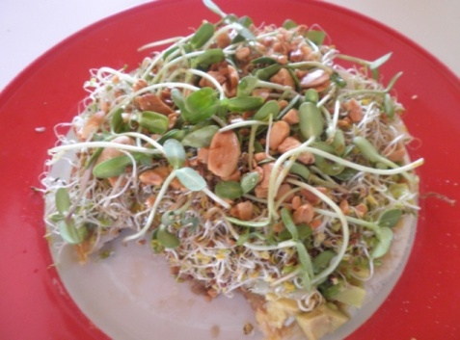

- Fuente: La autora. Germinados con frutos secos y aceite de oliva sobre una arepa de maíz

José Miguel Riviére, osteópata y aromatólogo, en su libro “La alimentación viviente: Una huerta en su hogar” expone acerca de las ventajas de los Germinados:

Los aportes en vitaminas, minerales y oligoelementos son muy valiosos, hoy en día la alimentación viene bastante desnaturalizada, debido a los cultivos con fertilizantes y pesticidas, los cuales crean vegetales y granos de buena forma y color, pero bastante pobres en cuanto a su valor nutritivo. Estudios en la Universidad de Stanford, la Foundation Soleil y la Dra. Ann Wigmore, demuestran que la alimentación viviente provee de gran parte de estos aportes, tan importantes en el equilibrio alimentación (s/f, p.19).

“Otro punto interesante (de los Germinados), es el aumento del contenido de ARN y ADN, lo que le atribuye facultades rejuvenecedoras” (Diccionario de la Naturaleza y de la Vida, 2000, p.116).
Durante el proceso de la Germinación se revaloriza el poder nutricional de las semillas. En primer lugar, de ser un alimento acidificante, pasa a ser alcalinizante de la sangre, lo cual de por sí solo ya justifica el proceso de la Germinación para las semillas que debamos de consumir, puesto que al menos un 85% de nuestra alimentación ha de ser basificante (Marc Ams, 1988, p. 17).

El doctor Soleil, en su libro “Brotes y Germinados caseros” presenta el proceso bioquímico y nutricional que sufren las semillas durante su Germinación:

La Germinación es una intensa actividad metabólica, en ella tienen lugar varias reacciones químicas, entre las cuales tenemos la síntesis de enzimas. Estos son los catalizadores naturales que activan las reacciones metabólicas; son indispensables para la vida. Las semillas Germinadas al ser muy ricas en enzimas, tienen propiedades nutritivas excepcionales (1994, p. 20)
Los Germinados y brotes son alimentos de salud esenciales. Con su excepcional vitalidad, su riqueza en vitaminas, minerales, oligoelementos, ácidos aminados, enzimas y demás sustancias biológicas activas, corrigen las carencias provocadas por la alimentación moderna, deteriorada por los procedimientos industriales” (Soleil, 1994, p.9).

Según el conocido investigador Pfeiffer, si se deshidrata la hierba del trigo, su composición proteínica es de 47.41, tres veces más alta que la concentración de la carne de res. (Ramírez, 1991).
Dentro del tema del aporte nutricional de los Germinados, es preciso presentar un cuadro con el contenido de proteínas de algunas de ellas:

Tabla No. 5. Contenido de proteína de algunas semillas Germinadas

Soya Germinada | 13.1
Lenteja germinada | 9.0
Arveja verde germinada | 8.8
Frijoles blancos Germinados | 6.2
Alfalfa Germinada | 4.0
Rábano germinado | 3.8
Frijol mongo germinado | 3.1

Porción por 100 gr de Germinados frescos
Fuente: Meyerowitz, 2011, p.94

Ahora bien, es importante tener muy en cuenta el tamaño del Germinado, porque de ello depende el valor nutricional de los Germinados. Al crecer y endurecerse el tallo disminuyen los contenidos nutricionales. Esto lo demuestra una investigación realizada en México por 7 profesionales de las áreas de Bioquímica en Alimentos, Nutrición, y Zootecnia que estudiaron el trigo Germinado cosechado en los días 8,10 y 12. Ellos concluyeron: “El FVH de trigo a los 10 días después de Germinado presenta mayor contenido de proteína y energía que a los 8 y 12 días, lo cual favorece su empleo en la nutrición de rumiantes” (Herrera, et al. 2010, p. 288).

Podemos entonces concluir, que en el tema de la nutrición, es indudable el valor que tienen los Germinados como alimento, porque no solo están listos para el consumo entre los 2 a 10 días, sino que los nutrientes se potencializan entre un 100% y 1000% con respecto a la planta adulta, que sabemos tarda más o menos entre 1 y 3 meses en estar lista para su consumo. Además, al ser consumidos crudos, se transfiere esa energía propia de los brotes, confirmando la importancia de la ‘frecuencia vibratoria’ de los alimentos enunciada dentro de la medicina integral cuántica. Reconocidos científicos como Linus Pauling, Bircher y otros, resaltan la importancia de las enzimas propias del alimento crudo, no solo para la digestión y la nutrición, sino también para el adecuado funcionamiento de todos los órganos del cuerpo.

El promedio del porcentaje de nutrientes que se pierden con la cocción oscila entre el 40 % y el 60%, aunque de acuerdo al libro, Hot Topics en vitaminas y salud, editado por el Instituto Tomas Pascual Sanz, el Catedrático de Nutrición y Bromatología de la Universidad de Murcia, Gaspar Ros Berruezo y coordinador de la Red Base de Datos Española de Composición de Alimentos (RedBDECA), asegura que los alimentos pueden perder hasta un 80% de nutrientes en su preparación o coccion (2011, p.26).

Son bastantes los científicos y/o reconocidas personalidades que han demostrado la importancia consumir los alimentos sin pasarlos por el fuego como fuente de elevados niveles nutricionales y fuente de salud. Algunos de ellos son: Dr. Bircher Benner, el Dr. Edmond Bordeaux Szekely, el Dr. Kouchakoff (Natural Health Way. (s/f), el Dr. O. Stiner, los Institutos Hipocráticos de la Salud y otros Centros de la Salud (Johns, 2011). Además, existen ocho premios nobel que destacan la nutrición como la base de la salud, y cura de la enfermedad, ellos son: Albert Szent-Gyorgi, Otto Warburg, Everett Storey, Linus Pauling y el Dr. Louis Ignarro.

Es necesario entonces, empezar a familiarizarnos con los nuevos paradigmas de la nutrición, que muestran entre otras cosas, cómo, el estado de salud depende de una optima nutrición, de establecer fenómenos de resonancia, transmutación biológica, sintonización e interferencia entre los órganos digestivos y los alimentos. (Secretosparatusalud.com, 2011).


Manzana Naranja y limón Piña
Fuente: http://www.secretosparatusalud.com/2011/8/3/54349/nutricion-vitalizante--eleva-tu-chi-al-maximo

De esta manera, se aborda la alimentación y la nutrición, como un asunto de transferencia energética, en la que son fundamentales temas como el impacto de los niveles de radiación positiva o negativa de los alimentos y organismos, la frecuencia vibratoria de los alimentos y el impacto en la salud, investigado por el doctor Edmond Szekely, con 123.600 pacientes incurables, (Entre los años 1937 y 1970), obteniendo un 90% de resultados positivos. (Mercola, 2004, ¶ 2).

Ahora bien, los Germinados se pueden consumir en abundantes proporciones y de igual manera, se puede intensificar el consumo de frutas y verduras, ojalá orgánicas, para ir poco a poco realizando un cambio en la alimentación y así pasar de alimento cocido a alimento vivo. Es muy importante identificar la manera de abordar ese cambio de alimentación. Puede iniciarse manejando proporciones de 50% de alimento vivo y 50% de alimento cocido en el día, para ir poco a poco incrementando el porcentaje del alimento vivo. Hay varias razones por las que el cambio en la alimentación debe ser regulado y no debe ser realizado de manera brusca:

- Cada persona tiene unas condiciones de estilo de vida, nutricionales y de salud diferentes

- El cuerpo y las células tienen una memoria de donde han tomado los nutrientes y esa memoria también va cambiando poco a poco, por ello es natural en un principio adelgazar mucho y sentir que se está con bajos niveles de nutrición. Esto es normal mientras el cuerpo y las células se reacomodan al nuevo cambio de suministros.

- Tener presente que el cambio generalmente produce eliminación de tóxicos acumulados en el cuerpo y se expresa en lo que comúnmente se llama, crisis curativa.

Lo básico es que es cada persona es la que sabe cómo ir llevando su cambio, porque su mismo cuerpo se lo va diciendo, por ello se debe estar atento a lo que el cuerpo va expresando y no alarmarse o dimitir en el momento en que se presente una dificultad en el proceso. Algunas de las señales que puede mandar el cuerpo pueden ser resultado de la adicción y de la toxicidad, como cuando el cuerpo pide comer chocolate o fumar, y otras son el resultado de recuperar la comunicación con el cuerpo y la salud como cuando nos apetece comer algo ácido y es el hígado que requiere ese alimento para mejorar sus funciones. “Cambiar nuestra manera de vivir y de percibir el mundo es cambiar nuestra biología. Los estudios que empecé hace cuarenta años demuestran que las células cambian en función del entorno, es lo que llamamos epigenética. Epi significa por encima de la genética, más allá de ella”. Esta realidad presentada en la revista europea “La Vanguardia” en una entrevista a Bruce Lipton, Dr. en medicina e investigador en biología celular (2012), ratifica la importancia de comunicarnos con nuestras células e irles informando acerca del cambio para evitar crisis fuertes y recuperar la armonía general. De igual manera Jorge Oyhanarte en su poesía “Háblale tus células” (2011) confirma que a ellas puede recurrirse para autosanarse, por lo tanto, también puede ser aplicada esa información para facilitar la realización de los cambios en la alimentación, porque si el cambio del suministro de los nutrientes, se hace en comunicación con las células del cuerpo, el resultado es la normalización del sistema en el cuerpo.

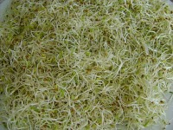

Fuente: La autora. Semillas orgánicas de Alfalfa Germinada de siete días de crecidas,
listas para consumir en ensaladas, sándwiches, jugos y otras formas.

Por lo tanto, son innumerables las herramientas con las que se cuenta actualmente para mejorar la alimentación, la salud y la sincronización con la naturaleza, y la principal de ellas son los Germinados y el alimento vivo debido a sus propiedades nutricionales y medicinales y a la alta frecuencia vibratoria inmersa en ellos.

1.3 Aspecto Medicinal de los Germinados:

Son las investigaciones acerca de las propiedades nutricionales y medicinales de los Germinados y la practica en los diferentes Institutos Hipocráticos de la Salud en EEUU, Puerto Rico y Europa, los que ratifican la importancia de los Germinados para la recuperación de la salud, aun en casos de pacientes terminales de cáncer o de enfermedades degenerativas, por no hacer la lista de las tantas enfermedades comunes tratadas por ellos en todos los pacientes que ingresan a dichos institutos, y donde les llevan a cabo un cambio de alimentación con base en Germinados, alimento vivo, lavados de colon, implantes y otras terapias holísticas.

Se reconoce que sus enzimas, vitaminas, minerales, oligoelementos, aminoácidos y clorofila les otorgan a lo Germinados unas interesantes propiedades desintoxicantes, antioxidantes, elevadoras del sistema inmunológico, reconstituyentes, tonificantes del sistema nervioso y reguladoras en los procesos digestivos” (Ramírez, 1991):

- Favorecen los procesos de desintoxicación, depuración y eliminación de residuos almacenados en los tejidos de la sangre.
- Fortalecen el sistema inmune.
- Combaten la acción de los radicales libres.
- Estimulan las secreciones del páncreas.
- Facilitan la digestión al activar los procesos de regeneración y desinflamación del aparato digestivo lo que a su vez revitaliza los mecanismos metabólicos internos.
- Mejoran el funcionamiento intestinal, lo que resulta un alivio para quienes padecen estreñimiento. Además fortalecen el intestino y la flora intestinal y contribuyen a eliminar gases y desechos.
- Rebajan el índice de colesterol.
- Tonifican el sistema nervioso
- Ayudan a mantener la elasticidad de las arterias.
- Contribuyen a mantener la vitalidad del sistema glandular.
- Retrasan el envejecimiento: sus componentes permiten que las células del cuerpo se mantengan jóvenes durante más tiempo
- Favorecen en general el metabolismo por su acción reconstituyente.
Además el consumo diario de Germinados:

- Regula el pH del organismo porque son una poderosa herramienta para alcalinizar el cuerpo y erradicar la enfermedad.
- Contienen serotonina que combate los estados depresivos
- Corrigen las carencias nutricionales propias de la alimentación moderna

Los Germinados y en especial, la clorofila que se extrae de la hierba del trigo, son alimentos muy medicinales, que desintoxican y liberan al cuerpo de la enfermedad, pero es importante entender que no se trata solo de erradicar la enfermedad, sino de cambiar el estilo de alimentarse para no reincidir en la enfermedad, y conservar la salud y la vitalidad de manera continua.

Ahora bien, es una realidad el hecho de que actualmente se está enfrentando una ola de enfermedad a nivel general y global y ello obedece a varias de las razones expuestas en este trabajo:

- Porque es muy fuerte la cultura del alimento cocido, que disminuye los niveles de energía en el cuerpo y producen, según especialistas, entre ellos el Dr. Kouchakoff, “leucocitosis digestiva”, que es el excesivo aumento de glóbulos blancos en la sangre. (Natural Health Way, s/f).
- Porque el alimento industrializado forma parte de un elevado porcentaje de la canasta familiar y sus conservantes son en su mayoría cancerígenos.
- Porque rápidamente se han impuesto los cultivos alterados con químicos y/o modificados genéticamente que generan problemas de salud
- Y sobre todo, porque es evidente el poder económico que hay en juego en el campo de la medicina convencional, que hace que se pierda de vista el juramento hipocrático y que, generalmente sea una medicina invasiva y bastante deshumanizada.

Este panorama entonces, ratifica la importancia de los Germinados y el alimento vivo para el mejoramiento en la salud y calidad de vida de las poblaciones, considerando que, son una nueva manera de crecer el alimento en casa, protegen el medio ambiente a la vez que mejoran la nutrición y la salud de la familia. Esto, los convierte en una alternativa estratégica para el desarrollo regional, en cuanto a ciencia, tecnología e innovación.

CAPITULO II. GENERALIDADES ACERCA DE LOS GERMINADOS

2.1 Áreas y temas de las ciencias con las cuales tienen relación los Germinados:

Definitivamente la globalización está moviendo grandes cambios al interior de todas las áreas de formación y la clave está en crear actualizaciones, no solo para estar al día en cuanto a ciencia y tecnología, sino para adelantarse y destacarse dentro del campo de la innovación, pues aún son muy escasas las investigaciones que se han llevado a cabo acerca de los Germinados y dichas investigaciones han abarcado porciones “mínimas” de este importante tema debido tal vez, al gran desconocimiento que de él se tiene en la academia en general.

Esa es la razón de ser de este marco de referencia de los Germinados, contar con las bases que faciliten abrir innumerables campos de investigación y obtener productos y resultados reformadores. Cabe recordar la importancia en este tipo de investigaciones, la interdisciplinariedad para la eficiencia y eficacia de los resultados.

Las siguientes son las áreas de la academia que tienen relación con el tema de los Germinados:

- Medio ambiente.
- Ciencias agrarias
- Microbiología, Química, Bacteriología y Laboratorio químico.
- Nutrición y dietética.
- Medicina.
- Zootecnia y Medicina veterinaria.
- Emprenderismo, Administración de Empresas, Mercadotecnia.
- Sociología.

A continuación se presentan los temas de cada una de las anteriores áreas que podrían ser motivo de investigación, desarrollo e innovación. Dichos temas no pretenden ser los únicos. Cada área, por supuesto, encontrara otros temas que también merezcan investigación, y con base en este marco de referencia, tendrán un camino adelantado para su aplicación y desarrollo.
2.1.1 Medio ambiente:

- Determinar el impacto que se genera para el medio ambiente, el cultivo de alimentos que no requieren el uso de los suelos, con la posibilidad de la recuperación de estos, por largos periodos de descanso.
- Determinar el impacto para el medio ambiente por el hecho de que todos los residuos de la producción de los Germinados sean orgánicos y que a su vez permiten crear tierra fértil.
- Determinar el impacto del cultivo de los Germinados en el ahorro del recurso natural agua y energía.
- Determinar el impacto del cultivo de los Germinados que rescata y fomenta el uso de semillas limpias y autóctonas.
- Determinar el impacto ambiental por la implementación de los Germinados en las herramientas de planificación y en los planes y programas locales y nacionales.
- Determinar el impacto ambiental por un consumo masivo de Germinados y otros alimentos vivos, que disminuyen los residuos sólidos plásticos y el negativo impacto que éstos generan al medio ambiente y a la salud.

2.1.2 Ciencias agrarias:

- Diseñar e implementar este importante tema en el pensum universitario.
- Investigar rendimientos y calidad de las semillas para optimizar los procesos.
- Investigar diferentes variables en los procesos productivos: Por ser plantas bebes, son muy sensibles y requieren un medio ambiente armónico.
- Determinar los tiempos adecuados para cada semilla de acuerdo a la calidad de las semillas y a las zonas (Tropicales vr Estacionales),
- Crear estrategias para fomentar en el campesino la producción de semilla limpia y orgánica.
- Investigar estrategias para usar cadena de frio con las semillas orgánicas y que de esta manera se conserven por largos periodos (Hasta dos años, tal vez mas).
- Identificar los procesos más indicados para producción a gran escala porque es muy diferente germinar para el consumo personal y de la familia y/o hacerlo para cubrir un mercado.
- Determinar el impacto en la agricultura al poder cosechar todas las variedades en todos los días y en cualquier clima.
- Determinar el impacto en la agricultura al poder cultivar los Germinados sin necesidad de preparar grandes terrenos y no tener que usar fertilizantes ni plaguicidas.
- Investigar los brotes de la familia de las Solanáceas para determinar si en el procesos de Germinación crea componentes tóxicos para el consumo humano.

2.1.3 Microbiología, Química, Bacteriología y Laboratorio químico:

- Determinar mediante diferentes análisis, la composición de cada semilla Germinada teniendo en cuenta sus variables de producción (Días de Germinación, tipo de sustrato, calidad del ambiente, etc.)
- Comparar los nutrientes de cada Germinado en diferentes tiempos para determinar el momento de mayor capacidad nutricional.
- Comparar la composición nutricional de cada semilla en sus diferentes estados: Semilla seca, Germinado en agua, Germinado en tierra y planta adulta.
- Determinar en cada uno de los Germinados, los nutrientes que posee y de los que carecía la semilla o viceversa.
- Comparar los nutrientes propios de nuestra zona tropical y los nutrientes de investigaciones realizadas en EEUU y otros países de estaciones.
- Identificar dentro de las semillas más usadas para los Germinados, cuales no tienen el numero cuántico humano y forman moléculas impostoras e inoperantes en el cuerpo humano, y que por lo tanto, aunque presenten propiedades medicinales, no deben ser consumidas porque generan algún tipo de alteración en el organismo.

2.1.4 Nutrición y dietética:

- Investigar en los nuevos paradigmas de la nutrición:
  - Impacto de los niveles de radiación positiva o negativa de los alimentos y de los organismos,
  - Frecuencia vibratoria de los alimentos y su impacto en la salud.
  - Errores de la actual pirámide alimenticia y nuevas propuestas.
  - Acerca de los alimentos vivos y sus propiedades energéticas, nutricionales y medicinales.
- Determinar los requerimientos de estos nuevos alimentos para el consumo diario.
- Crear nuevas tablas de necesidades nutricionales con base en los Germinados, en los nuevos paradigmas, en un cuerpo desintoxicado, con un colon limpio y una adecuada flora intestinal.
- Identificar y determinar el impacto en la nutrición de la población por la implementación de los Germinados en las herramientas de planificación y en los planes y programas locales y nacionales.
- Determinar estrategias para la implementación de los Germinados en la seguridad alimentaria sostenible.

2.1.5 Medicina:

- Determinar la importancia de los Germinados en la “prevención de la enfermedad”.
- Determinar la importancia de los Germinados en la “curación”. Aprovechando que los Germinados son alimentos, es posible realizar seguimientos de su consumo en personas con salud deficiente. La recomendación es iniciar con personas con enfermedades terminales y/o enfermedades degenerativas y con enfermedades mentales (personas internas a las que se les pueda controlar la alimentación y con las que se facilite el seguimiento).
- Investigar las propiedades medicinales de cada una de las semillas Germinadas con base en la información suministrada por investigaciones en EEUU y Europa.
- Identificar y determinar el impacto en la salud de la población, por la implementación de los Germinados en las herramientas de planificación y en los planes y programas locales y nacionales.
- Determinar la importancia de los Germinados en el área de la Estética medica y/o imagen corporal:
  - Estética para adelgazar
  - Estética para la piel
  - Lipodistrofias
  - Celulitis
  - Procesos pre y pos operatorios

2.1.6 Zootecnia y Medicina veterinaria:

- Investigar la efectividad de otras semillas Germinadas, además del trigo, el maíz y el girasol, para el cuidado y eficiencia en la producción de animales de granja.
- Investigar la efectividad de los Germinados, sobre todo la clorofila del trigo Germinado, para curar enfermedades de los animales, y suplir así las deficiencias, tanto nutricionales, como medicinales.

2.1.7 Emprenderismo, Administración de empresas, Mercadotecnia:

- Hacer investigación de mercados para determinar el impacto de sacar nuevos productos (Ya en el mercado se conoce muy bien la raíz china y un poco la alfalfa Germinada).
- Hacer investigación de mercados en el exterior para determinar la importancia de ese mercado ya que tanto en EEU como en Europa, los Germinados son bien reconocidos por sus propiedades nutricionales y medicinales y se usan de manera casi que cotidiana en la alimentación por un elevado grupo de personas.

2.1.8 Sociología:

- Determinar el impacto social que los Germinados generan en las comunidades, al ser posible crecerlos en las casas y en espacios limitados.
- Determinar el impacto en las familias al germinar en casa y obtener en su consumo continuo, el nivel nutricional requerido y resultados positivos en la salud.
- Determinar el impacto en los hogares por el ahorro de dinero, tiempo y energía.
- Diseñar cartillas para facilitar el aprendizaje en las comunidades.
- Determinar el impacto en los integrantes de las familias por el hecho de que con los Germinados se puede obtener comida entre 2 y 10 días.
- Determinar el impacto en el uso de los Germinados en las comunidades menos favorecidas y en los grupos campesinos, afros e indígenas.
- Determinar el impacto del uso de los Germinados en épocas de prevención y atención de desastres.

Para todas las anteriores opciones de investigación y muchísimas más que pueden surgir, este manual, como marco de referencia en el tema de los Germinados, facilita esos procesos para la construcción del conocimiento.

CAPITULO III
VENTAJAS Y DESVENTAJAS DE LOS GERMINADOS

Los Germinados en si no presentan desventajas, por el contrario, son muchas las ventajas que se pueden presentar y muchas las que se derivan de esas mismas. Las desventajas tienen que ver con situaciones externas y de ellas se hace mención en este capítulo.

3.1 Ventajas de los Germinados:

- Los Germinados son plantas bebes que no son atacados por ninguna plaga, crecen con agua potable en los hogares, por ende, son cultivos orgánicos.

- Cuidan el medio ambiente por el ahorro de energía en los hogares debido a un incremento del consumo de alimento vivo. Ahorran agua con respecto a los cultivos tradicionales porque son plantas de interior. Cuidan el medio ambiente ya que las aguas superficiales y aguas subterráneas dejan de recibir agroquímicos.
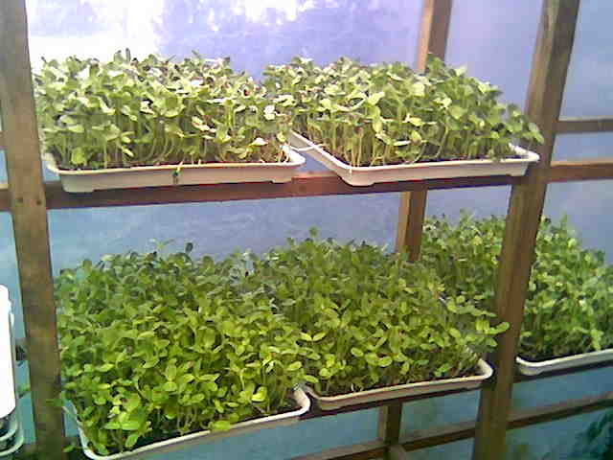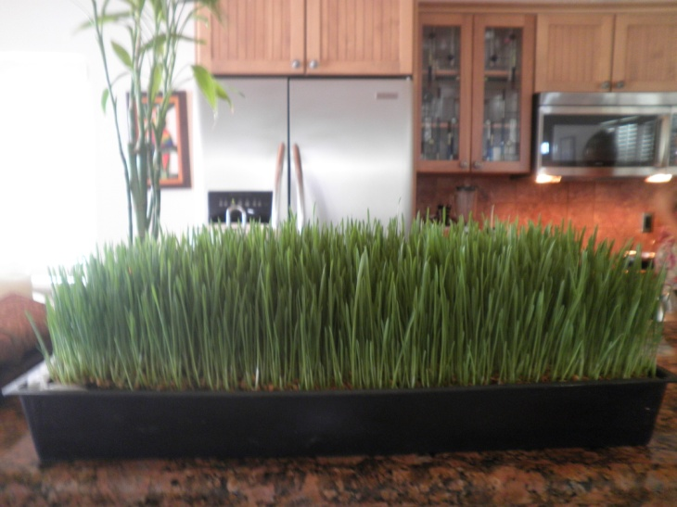
Fuente: La autora.

- Cuidan el medio ambiente por la protección de los suelos, ya que los Germinados son cultivos de interior que pueden ser crecidos en los hogares y/o en viveros cubiertos con estanterías verticales. De esta manera se permite a los suelos descansar de los cultivos intensivos y de los agroquímicos. Además no requieren labores pesadas como la preparación del suelo, el abonado y desmalezado del cultivo, ni por supuesto las actividades iniciales de evaluación del terreno, estrategias de rotación de cultivos, etc.

- Los Germinados son eficientes en el manejo del espacio: Se pueden hacer incluso en viviendas muy pequeñas, pues solo requiere una mesa pequeña donde colocar la bandeja y/o un mueble vertical pequeño si se tienen varias bandejas. (O cualquier mueble improvisado en casa).

- Son eficientes en el tiempo de producción pues se obtiene alimento entre 2 y 10 días.

- Son cultivos con elevados nutrientes, enorme vitalidad y aplicaciones en la salud porque previenen y/o corrigen la enfermedad generalmente ocasionada por la inadecuada alimentación y porque ¡están vivos!

- Son económicos pues se pueden realizar en casa. La economía abarca aspectos variados como son: Las semillas se multiplican entre 7 y 10 veces su peso, el tiempo que requieren en la producción, los materiales son económicos y se consiguen fácilmente, no requiere de fertilizantes ni plaguicidas, economía por la calidad del alimento para el aporte nutricional, y la salud para la prevención y curación.
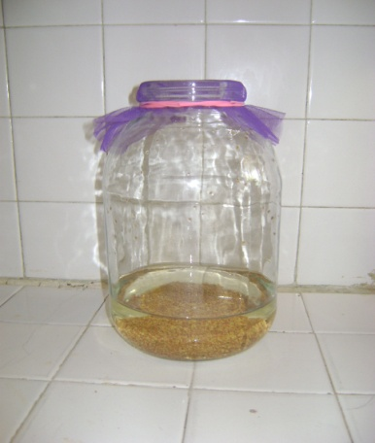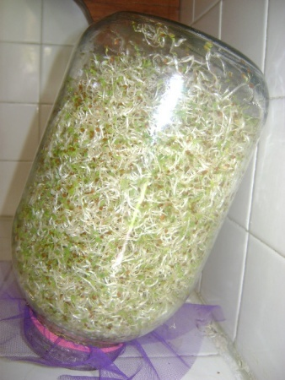
Cantidad semilla de Alfalfa Cantidad de Germinado que se obtiene
- Se puede germinar toda variedad de semillas, durante todo el año y en cualquier lugar del planeta, diversificando el alimento con diferentes nutrientes y propiedades.
- Actualmente se vienen implementando en los hogares, programas de formación en huertas caseras y esto es un excelente complemento, pues las familias se podrían abastecer ellas mismas de las semillas orgánicas necesarias para sus Germinados y los excedentes, tanto de las semillas como de los Germinados, serian entonces una fuente de ingreso monetario. Es muy importante empezar a producir las semillas orgánicas en la casa y para ello se puede tener en cuenta el “Manual Producción Artesanal de Semillas de Hortalizas para la Huerta Familiar” (2011) elaborado por la FAO y dirigido a las familias campesinas, pero con información muy importante para la aplicación en la huerta casera de las grandes ciudades.

- Es una alternativa aceptable comercialmente, considerando la inversión. En pocos días se obtiene alimento altamente nutricional y existe actualmente una muy fuerte tendencia hacia lo natural y saludable.

- Los Germinados son deliciosos y se pueden preparar gran variedad de alimentos:

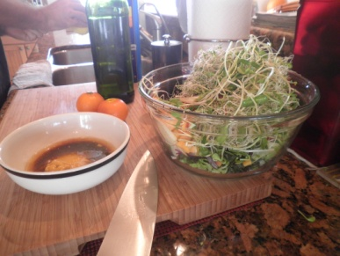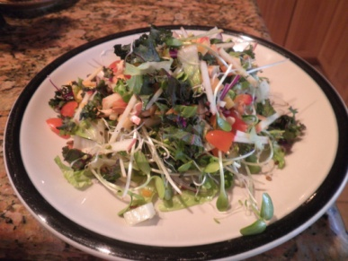

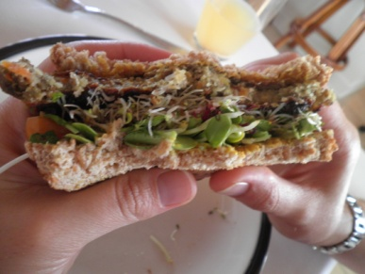
Fuente: La autora.

3.2 Desventajas de los Germinados:

- Se desconoce esta nueva tecnología de cultivo y su importancia en la alimentación y la salud y se dificulta cambiar la cultura del alimento.

- Generalmente es difícil conseguir semillas orgánicas o sin tratar por la poca demanda.

- La industria de MONSANTO, que es una empresa estadounidense que provee de productos para la agricultura, conocida por producir el herbicida bajo la marca Roundup y las semillas transgénicas o genéticamente modificadas y ya patentadas, está invadiendo el mercado con estas semillas modificadas y motivando para que los campesinos dejen de cultivar sus propias semillas, perdiéndose de este modo, y poco a poco, las semillas criollas que suministran de nuevo semilla y/o alimento, y generando a largo plazo, una dependencia de la comida nada interesante.

- Colombia, en apoyo al comercio de semillas genéticamente modificadas de EEUU, creo la Ley 1518 de 2012 y otras normas para penalizar la producción, cultivo y distribución de semillas nativas. La implementación de esta ley, no solo dificulta la consecución de las semillas criollas y orgánicas, sino que siendo un país megadiverso, esto por supuesto atenta contra la biodiversidad y la soberanía alimentaria, vulnera los derechos de todos los ciudadanos, en especial, los derechos colectivos de los pueblos indígenas, afros y campesinos. Debido a la falta de consulta con dichas comunidades, el Congreso la tuvo que declarar inexequible.

- En Alemania y en EEUU se han presentado infecciones masivas por la presencia de E. coli y listeria y se han enfocado en culpar a los brotes de estos sucesos, recomendando no comer alimentos crudos. Es necesario entonces recalcar que la mayoría de las contaminaciones se producen típicamente en el sacrificio o el ordeño de los animales o en la fertilización de los cultivos vegetales con estiércol fresco. En el caso de la carne, el peligro mayor de contaminación se produce en el matadero, al entrar en contacto los desechos fecales con las piezas obtenidas…La contaminación de los productos vegetales suele producirse al abonar con estiércol fresco no sometido al proceso de compostaje, que consiste en una degradación microbiana parcial.” (García, 2011, ¶ 4). Si se tiene en cuenta que los Germinados crecen en los hogares, donde el agua es potable y se utiliza principalmente el humus o el abono compostado, entonces no debe desacreditarse estos cultivos tan importantes para el mejoramiento de la calidad de vida.

- En la biografía de Ann Wigmore, ella plantea dificultad para dar a conocer los Germinados: “Luchar contra el complejo industrial médico americano fue y sigue siendo una gran prueba para Ann Wigmore y sus seguidores”. (Ramírez, 1991). En el planeta, son muchas las industrias que mueven grandes cifras de dinero y a las que les interesa desacreditar lo que no tenga esa misma tendencia. Podría decirse que esta es la principal razón por la que los Germinados no se han implementado como debería ser, para el mantenimiento de la nutrición y la salud de las poblaciones en general.

- Se han presentado investigaciones que concluyen que la Canavanina, un aminoácido presente en los brotes de alfalfa, es un factor antinutriente que se ha demostrado que inhibe el sistema inmunológico y contribuye a la artritis inflamatoria y el lupus, (Fallon, 2001, ¶ 1). Pero en otras investigaciones esa Canavanina, presente en la alfalfa, ha demostrado resistencia a los cánceres de páncreas, de colon y la leucemia in vitro (Meyerowitz, 2012). Ahora bien, otras referencias de Steve Meyerowitz (Sproutman) en su libro “Germinados, la Comida Milagrosa”, explican:

La incriminación del Germinado de alfalfa en los estudios sobre la conexión canavanine-alfalfa-lupus es una distorsión de los resultados y una confusión en términos entre la semilla de alfalfa, la plántula y los Germinados de alfalfa. Esas investigaciones no se han hecho con la alfalfa de la manera como se consume Germinada, sino con semillas de solo dos o tres días de crecidas cuando aún no han eliminado la cascara. (2011. p. 115)

Malinow, Bardana y Pirofsky presentan investigaciones y explican que “El síndrome de lupus ocurre solamente a un selecto número de ratones de laboratorio a los cuales se les ha dado semilla de alfalfa”... Emil Bardana también trabajo con Anthony Montano y concluyeron que: “había que comer una carretilla llena de brotes alfalfa para obtener la dosis que alimentaba a los monos…Yo no me opongo a que mis pacientes de lupus consuman alfalfa Germinada, la cantidad que se consume en las ensaladas u otras formas, no está nunca cerca de las dosis dadas a los ratones” (2011. p. 115-119).

Ahora bien, la conclusión de la investigación realizada en la Universidad del Cauca, acerca de los factores antinutricionales en las semillas es:
Numerosos estudios revelan que estos factores antinutricionales tienen efectos terapéuticos a nivel preventivo o curativo de ciertas enfermedades; pues de acuerdo con su naturaleza pueden actuar como prebióticos, hipocolesteromiantes, antitromboticos, anticancerigenicos, antioxidantes, hipoglucemiantes, y diuréticos. Si bien los factores antinutricionales en su estado natural tienen efectos adversos sobre el aprovechamiento de nutrientes, o sobre la salud; estudios recientes han demostrado que no resultan perjudiciales en pequeñas cantidades. (2009, p. 50)

Por otro lado, es preciso recordar que el Dr. Pamplona, en su libro “Alimentos que curan” al exponer las benéficas propiedades de los Germinados, establece que “Los Germinados eliminan factores antinutritivos de las semillas, especialmente en las leguminosas, como las hemaglutininas, el ácido fítico y los inhibidores de las proteasas. Estas sustancias hacen necesaria la cocción de las legumbres para inactivarlas, pero desaparecen con la Germinación (p.26, ¶ 1)”

- Una última e importante desventaja es el hecho de que la clorofila del trigo, que es el principal producto de los Germinados en cuanto a nutrición y salud se trata, es inestable y no permite comercialización masiva.

CAPITULO IV
PRODUCCIÓN DE LOS GERMINADOS:
MÉTODOS Y FACTORES

La germinación de las semillas es definitivamente un fenómeno natural fascinante y muy sencillo. Existen varios métodos para cultivar los Germinados y sus procesos dependen de los objetivos que están detrás de su elaboración. Este manual se va a enfocar en utilizar un método para producir Germinados, con una técnica y materiales sencillos, que puedan ser implementados para la investigación, para la producción en los hogares y como propuesta dentro de la prevención y atención de desastres. Ahora bien, métodos para Germinar como los enseñados a los estudiantes de colegio, o los utilizados por los campesinos, pueden ser viables, pero solo para algunas aplicaciones o formas de comer los Germinados.
También este manual tiene en cuenta, dentro de la metodología de producción de los Germinados, el contenido del documento elaborado por la Universidad del Cauca, la Estrategia ARPCC en la Producción de semillas Germinadas, que también está enfocado en ilustrar a amas de casa y/o productores de Germinados con destino a la alimentación humana, hacia el control de las etapas críticas para la inocuidad del alimento.
El diseño de esta estrategia se basa en la aplicación de los siete principios básicos del sistema ARPCC establecidos por el Codex Alimentarius, (1999, CAC/GL 32-1999) y en este manual se incorporan, adicionando también los criterios de la autora acerca de la producción de Germinados, establecidos en su experiencia e investigaciones.
4.1 Semillas o Granos que se pueden Germinar:
Todas las semillas se pueden germinar. Sólo se van a incluir en este manual, los procesos detallados del brócoli, girasol, lenteja y trigo, por ser semillas de fácil consecución, porque son base para Germinar otras semillas y/o porque son Germinados con un valor nutritivo muy elevado y aplicaciones interesantes en la Salud.
Lo más importante es que absolutamente todas las semillas que se consigan para producir Germinados, sean orgánicas y/o sin tratar.

Las siguientes son otras semillas que también se usan frecuentemente para producir los Germinados, y que serán nombradas cuando sus procesos de producción sean compatibles con las semillas que ocupan la atención de este manual: Amaranto, Arveja, Brócoli, Cebada, Fenogreco, Frijol Mongo o Mungo (Para Producir la Raíz China), Fríjol Cabecita Negra, Garbanzo, Linaza, Maíz, Mostaza, Quinua, Soya, Rábano, Trébol Blanco, Trébol Rojo, Trigo Sarraceno.

4.2 Condiciones para la Germinación:
Para obtener Germinados la semilla necesita:
- Agua: Debe ser potable y mejor aún si es filtrada y/o purificada. La utilización de agua contaminada puede conllevar la diseminación de ciertos microbios, como cepas patógenas de Escherichia coli, Salmonella spp., Vibriocholerae, Shigella spp., Cryposporidium parvum, Giardia lambili, Cyclopspora cayetanensis, Toxiplasma gondii, e, incluso el virus de la hepatitis A y el de Nolwalk. Aún con pequeñas cantidades de estos organismos, el agua puede generar enfermedades graves en los seres humanos. En síntesis, el empleo de agua contaminada incide negativamente en la calidad del producto final. Este riesgo no se preentacuando se producen los Germinados en los hogares, porque generalmente se cuenta con agua potable. Al respecto, la Estrategia ARPCC en la Producción de semillas Germinadas enuncia :

Asumiendo que en el lugar o establecimiento donde se quiera implementar la obtención de germinados cuenta con agua potable, de acuerdo con lo establecido en la resolución 2115 de 2007 del Ministerio de Protección Social de la República de Colombia, éste deja de ser un posible riesgo biológico, en cualquier etapa del procedimiento” (Chaparro, Pismag, Elizalde, Vivas & Erazo, 2009, p. 42).

“No debe desinfectarse el agua con solución de hipoclorito de sodio” ni siquiera usando mínimas porciones, porque aun el agua potable que se toma y que es desinfectada con muy reducidas porciones de este elemento toxico, genera con el tiempo serios problemas de salud. “En resumen, los estudios de caso-control indican la existencia del riesgo de cáncer a la vejiga y, en menor grado, al colon, asociado al consumo de agua clorada. Este riesgo es mayor en personas con antecedentes genéticos y mayores de 60 años de edad”. (Castro, 1992, ¶ 8). Ese riesgo es confirmado en El Instituto de Investigaciones Químicas y Ambientales de Barcelona. Departamento de Química Ambiental en Barcelona. De esa importante investigación se transcribe a continuación parte de la conclusión:
La cloración del agua, junto con el proceso de desinfección y eliminación de compuestos indeseables, genera una mezcla compleja de subproductos clorados niveles de concentración traza con propiedades mutágenas, cancerígenas, espermatotóxicas y teratógenas. La exposición a estos contaminantes a través del agua potable clorada durante largos períodos de la vida puede originar efectos adversos sobre la salud. Las evidencias más importantes de estos posibles daños se han encontrado en relación con el cáncer de vejiga. También se han descrito recientemente hallazgos que asocian la cloración del agua, en concreto las concentraciones de trihalometanos, con defectos del nacimiento en neonatos de madres expuestas. (Villanueva, Kogevinas & Grimalt, 2001)

La semilla puede desinfectarse con productos naturales como el extracto de semilla de toronja (3mm por litro de agua). También puede prepararse un desinfectante casero elaborando una cocción con 3 cabezas de ajo por litro de agua. El líquido resultante se lleva a una botella con espray y se rocían las semillas antes y/o después del remojo. El Instituto Politecnico en Virgina demostró que el agua oxigenada seguida del uso del vinagre, o viceversa, neutraliza microorganismos patógenos como la salmonella, e-coli y sisella (Fundación conciencia, 1997, p. 6). De este último desinfectante, que debe ser para consumo humano y no el industrializado, recomiendan, una onza de 3% de H₂O₂ en un litro de agua durante el remojo de las semillas y en esa misma proporción puede usarse para el enjuague (Fundación conciencia, 1997, p. 4). Este último desinfectante también puede ser usado para limpieza y desinfección de los utensilios y espacios utilizados para la Germinación. Se puede usar poniendo una pequeña cantidad de agua oxigenada en un trapo húmedo y se limpian las superficies directamente, luego se repite la operación con el vinagre.

No se recomienda en los Germinados el escalado para control biológico de microorganismos nocivos, ni el vapor de agua, ni la inmersión en agua caliente, porque con esos procesos, se inicia una rápida descomposición, y en algunos casos, la muerte de la semilla germinada.

- Aire: El lugar donde se coloquen los Germinados debe estar bien ventilado para que las semillas respiren bien, de ahí la importancia de que el frasco sea de boca ancha, y cuando esta el frasco en el proceso de la posición a 45°, buscar esparcir las semillas a lo largo de todo el frasco para que en lo posible, quede despejada la boca del frasco y se asegure el ingreso del aire, esto a veces no es posible, por lo tanto se recomienda estar moviendo el frasco y las semillas varias veces en el día para facilitar su ventilación. Los procesos de Germinación en tierra requieren también un lugar bien aireado, sobre todo para evitar el moho en los cultivos.

- Luz: Es indispensable para obtener la clorofila en los Germinados, aunque hay Germinados como la Raíz China que crecen todo el tiempo en oscuridad.
Los Germinados por ser plantas bebes, requieren un cuidado amoroso y estar en interior (no recibir sol directo ni agua lluvia) en lugar fresco.
De acuerdo al clima, los procesos para germinar varían en sus tiempos: El calor acelera el proceso de Germinación y el frio lo retrasa, de ahí que podemos obtener comida un día antes o después de los tiempos normales de desarrollo del Germinado.

4.3 Materiales para producir Germinados:
Todos los materiales que se utilizan para la producción de los Germinados se deben lavar y desinfectar, al igual que el sitio de trabajo. Es preciso evaluar y determinar los niveles de infestación de roedores e insectos y corregirlos antes de la producción.
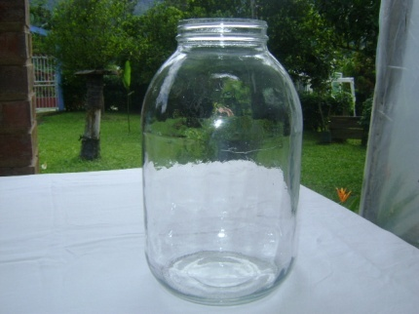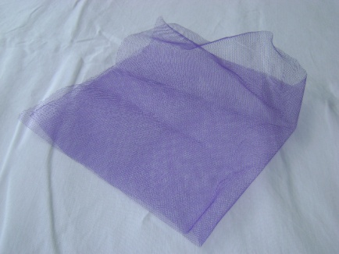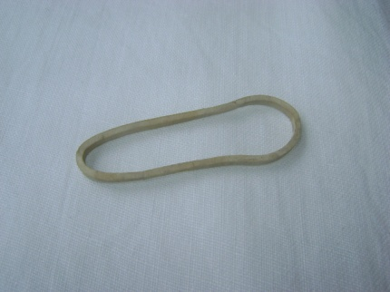
Frasco de vidrio Tul Caucho

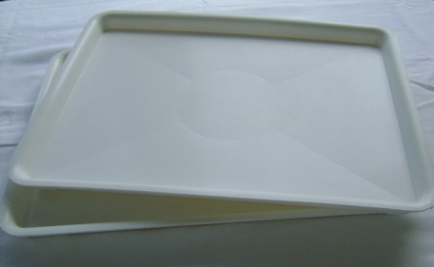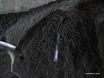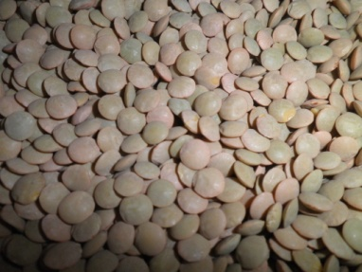
Bandejas Humus de lombriz Semillas orgánicas
californiana y/o sin tratar

Fuente: La autora

- El frasco debe ser de vidrio y de boca ancha. No se recomienda el uso de envases de plástico. Los frascos pueden estar ubicados en la cocina o en algún sitio donde se facilite el remojo y el enjuague.
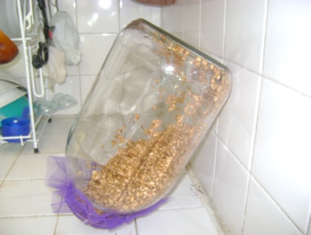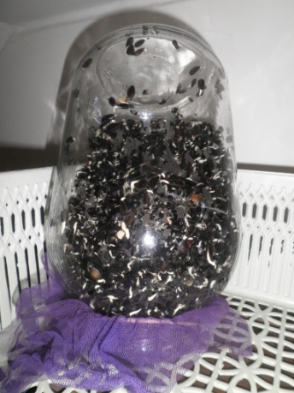

Fuente: La autora

- La tela para mosquitero o tul se consigue en cualquier punto de venta de telas y de igual manera el caucho se consigue en cualquier papelería de la región.

- Las bandejas pueden ser de plástico y se consiguen en almacenes que vendan plásticos y/o utensilios de hogar. Además se pueden usar bandejas de otro material que se tenga a la mano. Las bandejas se pueden ubicar en alguna mesa o en cualquier lugar donde haya buena luz y ventilación.

- Para el consumo en un hogar de unas 4 a 6 personas, se requieren más o menos unos 3 a 5 frascos y unas 6 bandejas

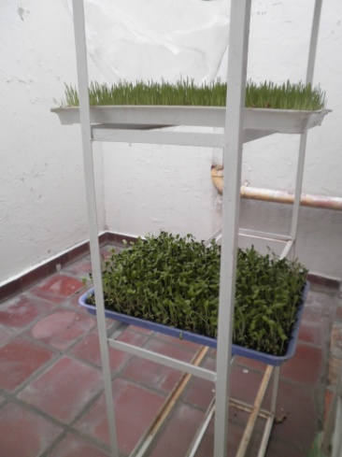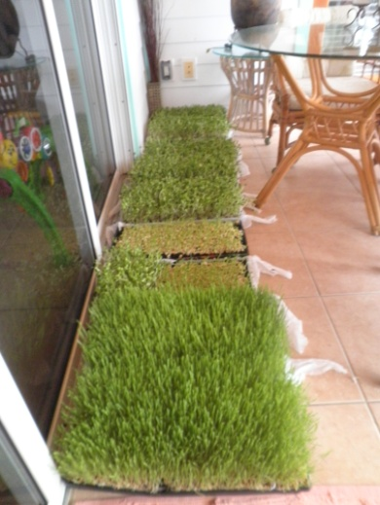

Fuente: La autora

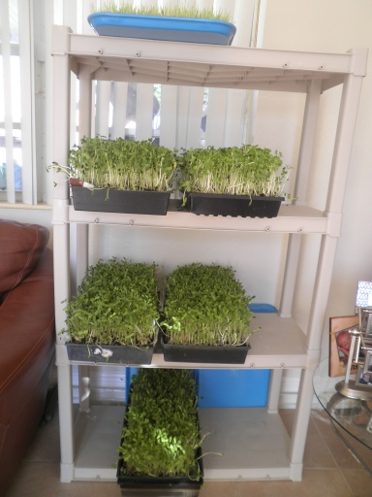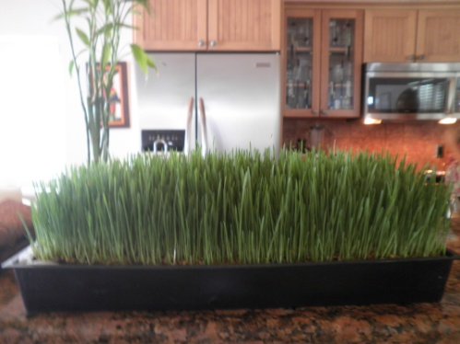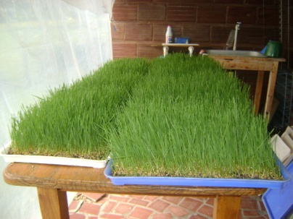

Fuente: La autora

- La mejor tierra es el humus de la lombriz californiana sin combinar con otros abonos orgánicos (lombricompuesto), porque es más efectiva e higiénica. Este humus puro se consigue en los almacenes agropecuarios y viveros. El lombricompuesto y/o los abonos orgánicos en ocasiones atraen mosquitos pequeños que no son apropiados en lugares de interior. Si no es posible conseguir el humus puro, la segunda opción es el lombricompuesto y por último el abono orgánico.

- Todas las semillas orgánicas se pueden Germinar, pero al parecer los brotes de la familia de las Solanáceas, tienen componentes que son tóxicos para los seres humanos y hay que evitarlas. Entre ellas se encuentran las de berenjenas, todo tipo de pimientos, tomates, papa...(Nutribiota, s/f, ¶ 4 )

Las semillas que se utilizan para los Germinados deben ser necesariamente semillas orgánicas y/o sin tratar, bien sea que vengan con el sello de “certificación orgánica” o que se conozca su procedencia y que el campesino o el distribuidor la venda sin ningún tratamiento. Es posible encontrar estas semillas para consumo humano en las plazas de mercado o puntos de venta especializados en productos naturales. Es importante que al comprar en estos sitios, se averigüe y se trate de confirmar su procedencia y poder ratificar que sean orgánicas o sin tratar.

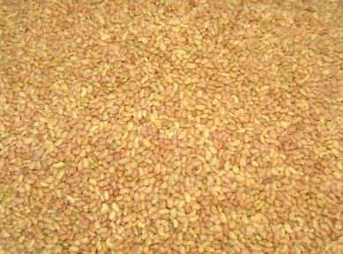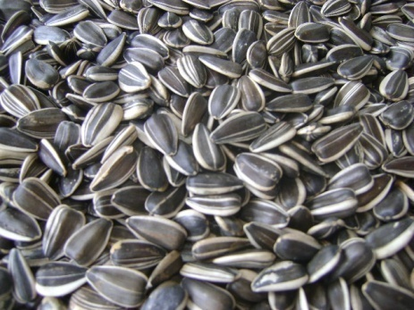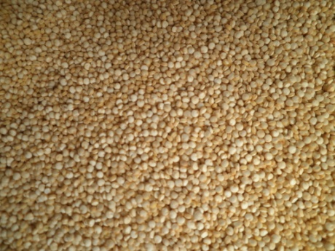
Alfalfa Girasol Amaranto
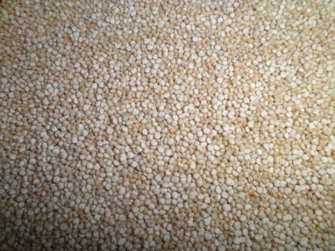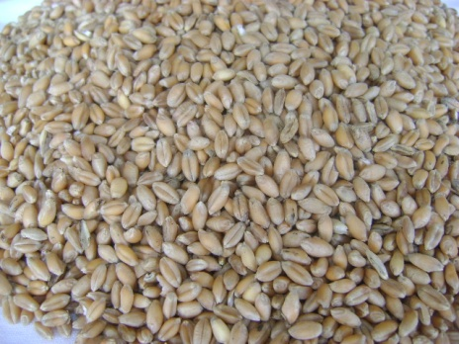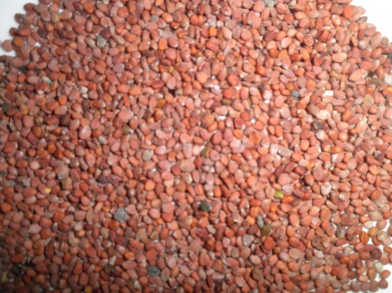
Quinua Trigo Rábano

Fuente: La autora

En el proceso de germinación, las semillas necesitan ciertas condiciones ambientales favorables, como la presencia de oxígeno, la luz, la temperatura y la humedad, para transformar la semilla en un embrión capaz de convertirse en una nueva planta (De Lama; Matallana & Torija, 2011, p.5). Algunas semillas Germinan con luz total, mientras que otras requieren oscuridad para Germinar, todo lo anterior depende de algunas variables como las características de cada especie y/o la etapa del proceso de Germinación.

Semillas orgánicas y/o sin tratar como brócoli, rábano, fenogreco, en ocasiones son difíciles de conseguir porque hay poca demanda, por lo tanto es importante plantear la demanda para que el campesino y/o distribuidor las venda antes de tratarlas.

Semillas de granos como lentejas, garbanzos, etc., se pueden conseguir en supermercados porque al tener uso para alimento, supuestamente deben estar limpias, aunque en las bodegas, en ocasiones les colocan productos para evitar plagas.

Cuando se van a comprar semillas para Germinar, se recomienda comprar mínimas cantidades, para ensayar su capacidad de Germinación, si no están buenas, entonces se debe buscar otro sitio o proveedor.

La latencia de las semillas depende de la variedad. Las semillas tienen un periodo de vida determinado, que es en el cual son capaces de Germinar, que depende de cada especie. Para conservar las semillas se guardan en contenedores que se cierran herméticamente, en compañía de alguna sustancia deshidratante como gel de sílice. Se guardan en refrigeradores o cuartos fríos a temperaturas constantes entre -10 y -20°C. (Moreno, 1996, ¶ 4). En los hogares es conveniente mantener las semillas orgánicas en el congelador de la nevera para asegurar su conservación por largos tiempos, incluso años. En ese medio ellas no se congelan hasta pegarse unas con las otras, y esto puede ser un buen indicativo de que no son maltratadas. Bien se conoce la importancia de que alimentos que están en el congelador, una vez que se descongelan deben ser usados inmediatamente porque desde ahí se inicia una descomposición acelerada. Este no es el caso de las semillas, porque ellas están vivas, pero en latencia. Una vez que se les agrega el agua y empieza esa vida a expresarse, el proceso debe continuar y no debe ser detenido mediante congelación. Sin refrigeración o congelación, una semilla orgánica pierde su capacidad de germinación entre los 5 meses y un año después de su cosecha, dependiendo de la especie y del clima donde estén, por lo tanto, antes de comprarlas, se debe leer las indicaciones que establecen el porcentaje de Germinación y la fecha en que se hizo esa prueba. De esta manera se puede saber su tiempo de almacenamiento y determinar su poder Germinativo. Hay veces que la latencia dura más tiempo, pero para saber eso, habría que hacer la prueba de Germinación.

Las enzimas están presentes en todas las semillas en reposo, pero la presencia de inhibidores impide que se activen. Es el proceso de la Germinación lo que neutraliza esos inhibidores y permite que se expresen las enzimas tan importantes en la digestión. Por ello se debe diferenciar la semilla cruda, de la semilla viva, porque esta última, en el proceso de remojo y Germinación, despierta a la vida y con ello, transmite mayor información nutricional y energética al consumirla, a la vez que facilita el proceso digestivo.

- Hay un tema muy importante y evidente a tratar cuando se trata de producir los Germinados: Se debe tener en cuenta el estado anímico y emocional de la persona que los manipula, ya que la semilla lo va a recibir y los resultados evidencian ese estado. Por ejemplo, ante estados depresivos o de ira, el resultado final del Germinado es muy probable que sea de una baja calidad. Además toda persona tendrá siempre con las semillas y los Germinados una evidente comunicación y una hermosa respuesta por parte de los brotes si se les trata con amor y respeto, pidiéndoles permiso al ser cosechado y agradeciéndoles cada que se les siembra, cosecha o se les come.

4.4 Pasos y consideraciones al Producir Germinados:

A continuación se presentan los diferentes procesos de Germinación de forma general y para aplicarlo a cualquier semilla. En el capítulo donde se trata con las semillas específicas, se presentan las variables de esos procesos en cada una, con los tiempos y detalles propios de ellas.
Absolutamente todas las semillas que se vayan a Germinar deben pasar por los siguientes procesos:

4.4.1 Método en frasco:
- Seleccionar la semilla (separar elementos como piedras, tallos, etc., si los tienen, también separar las semillas que están partidas, como algunas veces ocurre con la lenteja). Las semillas malas se pudren en el proceso y dañan a las otras.

- En este manual se sugieren unas cantidades iniciales de semilla para que cada persona decida luego su incremento o disminución de acuerdo a su consumo. Se recomienda siempre iniciar con pequeñas cantidades porque las semillas aumentan mucho su volumen en el proceso de crecimiento.

- Utilizar durante la manipulación de los Germinados, en todos los procesos, gorro y tapabocas. Las manos deben estar también limpias y desinfectadas. No se recomienda utilizar guantes porque es importante el contacto directo con las semillas y la comunicación que este contacto permite para el intercambio de energía entre la persona y las semillas que también son seres vivos.
- Llevar la semilla al frasco y lavarla con “abundante” agua hasta que se vea libre de impurezas.

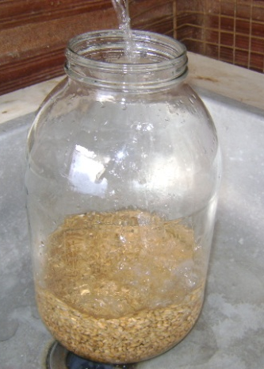
- Luego de lavada la semilla, se le agrega suficiente agua para dejar la semilla inmersa un determinado número de horas, colocándole al frasco el tul sostenido con el caucho. El remojo se refiere entonces al tiempo que permanece la semilla dentro del agua hidratándose. La cantidad de agua debe, no solo cubrir la semilla, sino permitir que cuando ella crezca, no se le agote el agua. Por lo tanto pueden ser mínimo unas tres partes de agua por una de semilla. El tiempo de remojo varía de acuerdo a la semilla y esos tiempos deben aumentar un poco si el lugar es muy frio, o disminuir si el clima es muy cálido. Si se excede en el tiempo del remojo se desarrollan procesos anaerobios, se favorece el crecimiento microbiano y puede ser fatal para muchas variedades porque se pudren, aunque en algunas semillas, la afección no alcanza a impedir la Germinación.
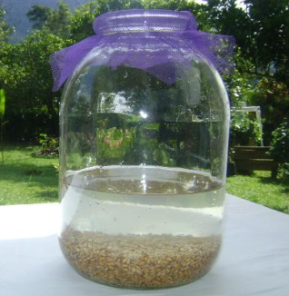

- Luego de remojados el número de horas que requiere cada semilla, se retira el agua; no la bote, se puede emplear para regar plantas por su alto contenido de nutrientes, no debe tomarse, porque también contiene toxinas que la semilla ha liberado.

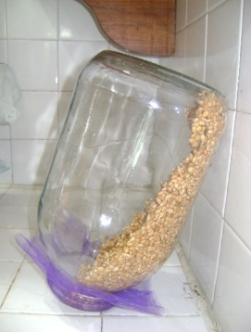
- Después de retirada el agua, se lava la semilla de nuevo con abundante agua para retirarle la exudación propia del proceso de remojo e inmediatamente se coloca el frasco en posición boca abajo, a 45° para que escurra bien el agua. Al colocarlo en esa posición, se busca que las semillas queden, en lo posible, repartidas a lo largo del frasco, no todas en la boca, para que reciban buen aire (Cuando mucha semilla tapa la boca del frasco, se recomienda estar moviendo las semillas para su aireación).
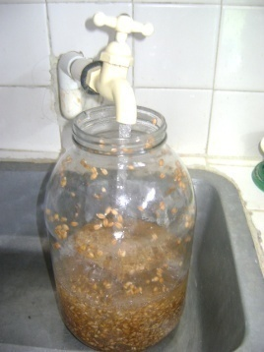
- La semilla debe estar recibiendo agua varias veces en el día, por lo tanto se enjuaga las veces que requiere de acuerdo a su variedad. Este proceso es enjuague, no remojo. Este enjuague se hace con abundante agua y revisando que las semillas no estén pegándose unas con otras. (Si es preciso se retira el tul estando la semilla inmersa en el agua y con la mano se mueven suavemente para separarlas sin lastimar el pequeño brote que esté surgiendo).

h. Luego de cada enjuague, debe volverse inmediatamente a la posición de 45°.
i. Generalmente al día y medio o dos días, cuando el brote tiene casi el mismo tamaño de las semillas, ya están listas, sea para comer agregándola a sopas ya servidas, a ensaladas o a jugos, o están listas para sembrar, etc. Todo lo anterior depende de la variedad de la semilla.
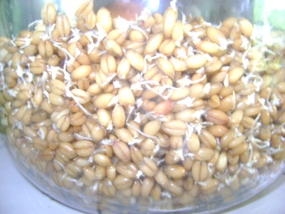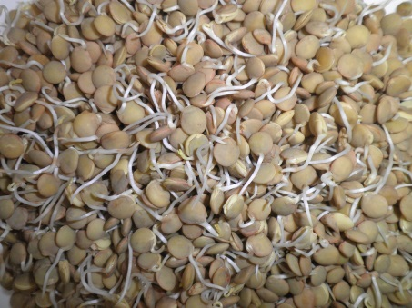
Fuente: La autora. .Germinados de trigo y lenteja

4.4.2 Método en talego:
- Seleccionar las semillas Llevar las semillas a un talego o bolsa que tenga aireación (un talego de tul por ejemplo) y se sumergen en un recipiente con agua para lavarlas, desinfectarlas y dejarlas en remojo.

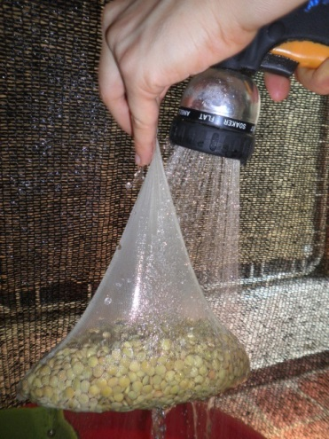
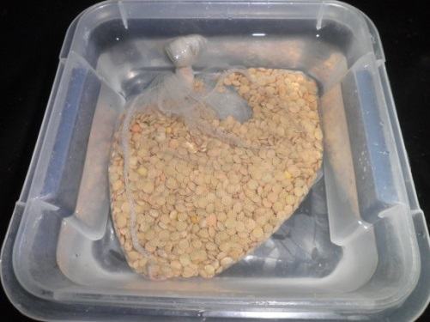
Se enjuaga la semilla el tiempo que requiere cada variedad.

- Volver a la posición colgada

- Está lista al día y medio o a los dos días

Las semillas Germinadas que están listas para comer en esta parte del proceso son: trigo, garbanzo, avena, fríjol cabecita negra, lentejas, mostaza, quinua, soya.
Las semillas germinadas que están listas para sembrar en esta parte del proceso son: Girasol, fenogreco, maíz, trigo, arveja, garbanzo, fríjol mongo, fríjol cabecita negra, soya, rábano y trigo sarraceno (Ver proceso de siembra p. 99).
Semillas como alfalfa, fríjol mongo, amaranto, brócoli, fenogreco, mostaza, quinua, rábano, trébol blanco, trébol rojo, continúan con el mismo proceso dentro del frasco, de enjuagar y escurrir a 45° durante varios días de acuerdo a la variedad, y su tiempo de Germinación, oscila entre los 3 y 10 días. Si se sobrepasa el tiempo aconsejado para consumirlos no es problema, ellos se pueden consumir en cualquier parte del proceso.
Se puede apreciar que existen unas mismas semillas Germinadas a las que se les pueden hacer diferentes procesos y obtener alimento variado como el caso del garbanzo, arveja, frijol mongo, etc.
El trigo cuando se siembra da como resultado una hierba con fibra dura que es difícil de digerir, y por lo tanto es el único Germinado que no se come, sino que se le extrae la clorofila, cuyas propiedades medicinales son más fuertes que los otros Germinados. (Otra de las razones por las que no se recomienda consumir con otros alimentos).
Durante el proceso de Germinación en frasco, pueden éstos colocarse en la cocina para facilitar en continuo enjuague, o en cualquier otro sitio que sea cubierto y fresco. También en estos primeros días se puede, si se quiere, crearle un entorno de oscuridad, aunque no es tan indispensable, excepto en el caso del frijol mongo (Raíz china). Cuando el proceso es en tierra, las bandejas pueden colocarse inclusive en la sala, cerca de una ventana, para que reciban buena iluminación y produzcan la clorofila, a la vez que son decorativos). Otros sitios pueden ser, en un corredor iluminado, junto a un patio en la zona de ropas de la casa, etc.
Una vez que se tiene el Germinado, si no se va consumir inmediatamente, se deben guardar secos en la nevera, por lo tanto, en la última parte del proceso, no se deben lavar, porque si se llevan húmedos a la nevera, su proceso de descomposición es muy rápido.

Para su conservación se recomienda la refrigeración a una temperatura de 4°C. El tiempo de duración en la nevera oscila entre los 5 y 15 días, dependiendo de la semilla Germinada y el grado de humedad que pudiera tener al momento del almacenamiento. Durante todo el proceso de Germinación, debe haber control de infestación de roedores, ojala con productos naturales.

Cuando se está frente a semillas nuevas cuyo proceso Germinativo se desconoce, se puede partir de la premisa de que las semillas pequeñas, necesitan menos tiempo de remojo que las semillas grandes, sin ser éste un enunciado absoluto. Tenga en consideración que cada semilla es un ser vivo que se porta diferente a los otros y por lo tanto tiene sus propios tiempos para crecer. Si una semilla que se sabe que está fresca, a los 2 días de proceso no ha germinado, entonces se puede continuar el proceso unos días más, enjuagándola 2 ò 3 veces al día para que brote. Si no lo hace, entonces se lava bien para retirarle la exudación formada en el proceso y se le busca otra manera de usarla, sea cocida o como material para compost. En el caso de que la semilla si haya Germinado, entonces se identifica el mejor momento para ser consumida y se prueba primero en semilla brotada, para detectar su sabor. Si este no es agradable o tiene una cáscara dura difícil de retirar, entonces se siembra dejando crecer la plantica, entre 5 a 12 cm para probarla y comerla con las ensaladas.

Existen Casos Especiales en la Germinación de las semillas de: Chía, linaza, mostaza, ajonjolí, avena, almendras y otros frutos secos.

Semillas mucilaginosas como la linaza, la chía, la mostaza, etc., no deben pasar por el proceso de remojo, solo requieren ser humedecidas con riego de lluvia muy fina para que empiecen a Germinar colocándolas en una superficie con o sin sustrato (algodón, tela porosa, etc.) y manteniendo siempre la humedad para asegurarse que no se seque la semilla y continúe su crecimiento.

Otra manera de Germinar semillas mucilaginosas es:

- Humedecer las semillas.

- Colocarlas sobre un cedazo plano y sobre un plato con agua. Las semillas no deben estar en contacto con el agua.

- Regar en forma de rocío durante 3 a 4 veces en el día.

- A medida que van creciendo, la raíz se va entrando en contacto con el agua y toma de ella lo que necesita.

Fuente: http://www.conasi.eu/germinadores-eschenfelder/86-germinador-de-plato-22-cm.html

El Ajonjolí es una semilla que potencializa su amargo con la Germinación cuando le alcanza a salir el brote, por lo tanto, si se quiere evitar esto, se le remoja unas 5 horas y se Germina solo durante 1 día. Al igual que todos los Germinados, se guarda sin humedad en el refrigerador si no se consume inmediatamente.

La semilla de Avena en su proceso de Germinación no saca brote sino que se abre. Se debe remojar unas 5 horas y luego dejarlo unos dos o tres días de Germinado. De esta manera esta lista para el consumo.

Por regla general, las almendras y los frutos secos deben consumirse remojados, porque secos son muy pesados para la digestión. Se deben remojar unas 8 horas y se ponen a Germinar durante 1 a 3 días para luego llevarlos al refrigerador y/o congelador si no son consumidos inmediatamente. En estos tiempos no alcanza a salir el brote, pero si se transforma la semilla internamente, y se potencializan sus nutrientes. También se pueden consumir con el solo tiempo de remojo, sin esperar uno o tres días de Germinación.

CAPITULO V
NUTRIENTES, PROPIEDADES MEDICINALES Y PROCESOS DE PRODUCCION
PARA GERMINAR BROCOLI, GIRASOL, LENTEJA Y TRIGO

Este capítulo presenta los Germinados de brócoli, girasol, lenteja y trigo en los aspectos más importantes como son: Los valores nutricionales, las propiedades medicinales y los procesos para la producción.
Se recomienda antes de abordar el proceso de Germinación de cualquiera de las anteriores semillas Ver el capítulo IV de este manual

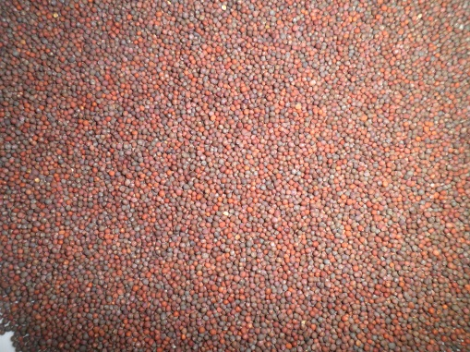
5.1 Brócoli:
Las coles de Bruselas son una variedad de la misma especie que incluye las coles y el brócoli. Son las llamadas crucíferas (que pertenecen a la familia Brassicaceae, Cruciferae, antiguo nombre).

5.1.1 Nutrientes del Brócoli Germinado:
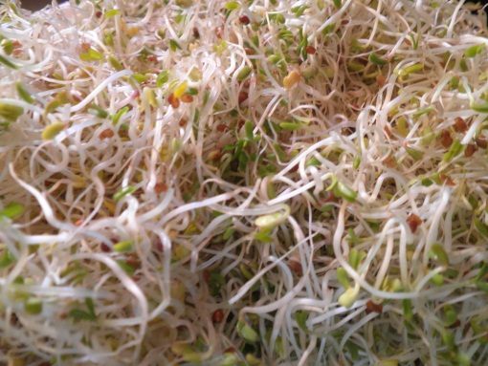
El brócoli Germinado tiene excepcionales valores nutricionales, por lo tanto es un alimento que debe formar parte de la dieta diaria.

A continuación se presenta una tabla que contiene los componentes nutricionales de la familia de Brassica y que fue extractada de la USDA, que es en EEUU, el Servicio de Investigación de Agricultura, y el organismo que controla la producción orgánica en el país. Sin embargo, dicha tabla presenta los valores nutricionales de la familia de Brassica, sin especificar la especie, que bien podría ser el brócoli o col, repollo, coliflor, repollito de Bruselas, etc. Tampoco indica los días de crecimiento del Germinado, que eso establece un determinado valor nutricional, ni otras variables importantes, que también inciden en los resultados, como es el sustrato usado y los nutrientes extras si se le hubieran aportado al cultivo.

Se incluyen estos datos nutricionales en este manual, debido a que es reducida la información del brócoli Germinado en cuanto a sus componentes nutricionales, y esta generalidad, puede por supuesto, ser aplicada para el Brócoli Germinado, que es el tema que en este momento nos ocupa.

Tabla No. 6 Composición nutricional de las Brasicaseas
o Crucíferas Germinadas y vivas

Nutriente | Unidad | Valor por 100 g de Germinado
Agua  Energía  Proteína  Lípidos Total (Grasas)  Carbohidratos por diferencia  Total Fibra  Total Azucares | g  Kcal  g  g  g  g  g | 86.00  43  3.38  0.30  8.95  3.8  2.20
Minerales

Calcio (Ca)  Hierro (Fe)  Magnesio (Mg)  Fosforo (P)  Potasio (K)  Sodio (Na)  Zinc (Zn) | mg  mg  mg  mg  mg  mg  mg | 42  1.40  23  69  389  25  0.42
Vitaminas
Vitamina C Total (Acido Ascorbico)  Tiamina  Riboflavina  Niacina  Vitamina B6  Folato DFE  Vitamina A, RAE  Vitamina A IU  Vitamina E (Alfa Tocoferol)  Vitamina D  Vitamina K (Filoquinona) | mg  mg  Mg  mg  mg  Mcg DFE  Mcg RAE  IU  mg  IU  µg | 85.0  0.139  0.090  0.745  0.219  61  38  754  0.88  0  177.0
Lípidos
Ácidos Grasos Total Saturados  Ácidos Grasos Total Monoinsaturados  Ácidos Grasos Total Poliinsaturados  Colesterol | g  g  g  mg | 0.062  0.023  0.153  0

USDA National Nutrient Database for Standard Reference Versión 24

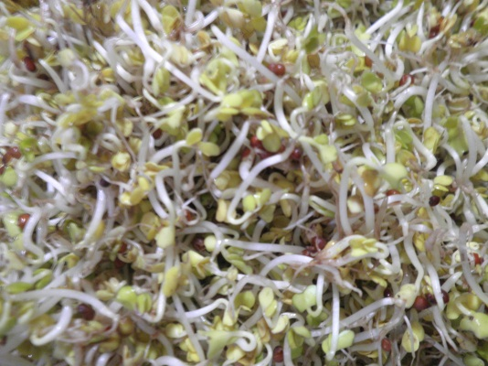
5.1.2 Propiedades medicinales del Brócoli Germinado:
El Germinado de Brócoli es un rico y poderoso compuesto anticancerígeno.

De sabor suave, crujiente y altamente nutritivo, los Germinados de brócoli contienen 20 veces mayor protección antioxidante que las plantas adultas.

Las coles de Bruselas y otras crucíferas son también una fuente de ácido indol-3-carbinol, una sustancia química que aumenta la reparación del ADN en las células y parece que bloquea el crecimiento de células cancerosas.

Paul Taladay, MD, JJ Abel Servicio Distinguido Profesor de Farmacología en EEUU, de la Johns Hopkins University dice respecto a los resultado de su investigación: “Tres días de edad del Brócoli contienen de 20 a 50 veces la cantidad de compuestos quimioprotectores que se encuentran en el Brócoli adulto y pueden ofrecer un medio sencillo y dietético de reducir químicamente el riesgo de cáncer” (Kusinitz, 1997, ¶ 2). “En células animales y humanas hemos demostrado, inequívocamente, que este compuesto puede sustancialmente reducir la incidencia, el tamaño y la velocidad de desarrollo de tumores (Meyerowitz, 2011, p.128)”

También el Dr. Paul Talalay, descubrió que el extracto de Brotes de Brócoli aumentó la producción de enzimas protectoras que defienden contra los daños de los rayos UV. "Esto es importante, porque demuestra que (el extracto de semilla de brócoli) tiene buenos resultados en los seres humanos", dijo el Dr. Paul Talalay, jefe del grupo, quien recordó que esos efectos ya habían sido confirmados en animales. Talalay agregó que el extracto puede proteger de la radiación ultravioleta especialmente a personas con problemas en su sistema inmunológico y que corren más peligro de sufrir cáncer de piel (Avarado, 2007).

PNAS es una de las publicaciones científicas seriadas más citadas del mundo (Academia Nacional de Ciencias de los Estados Unidos de América). En el volumen 94, no. 19. presenta la investigación de los científicos Fahey, Zhang y Talalay:

“La inducción de enzimas de fase 2 de desintoxicación [Por ejemplo, transferasas de glutatión, epóxido hidrolasa, NAD (P) H: quinona reductasa, y glucuronosiltransferasas), es una potente estrategia para lograr la protección contra la carcinogénesis, mutagénesis, y otras formas reactivas de oxígeno (1997, p. 10367).

Grandes cantidades de inductores de enzimas que protegen contra carcinógenos, pueden encontrarse en una dieta de pequeñas cantidades de jóvenes brotes de crucíferas (por ejemplo, 3-días de edad, los brotes de brócoli), porque los contienen tanta o más cantidad de actividad inductora, como 10-100 veces las cantidades de vegetales maduros.”. (1997, p.10372).

La biblioteca nacional de medicina de los Institutos Nacionales de la Salud PUBLIMED publicó un resumen de una investigación titulada: “La fase 1 del estudio de múltiples biomarcadores para el metabolismo y el estrés oxidativo, después de la ingesta de una semana de brotes de brócoli”. Es de destacar que los resultados mostraron que en solo una semana la ingesta de Germinados de brócoli mejora el metabolismo del colesterol y una disminución de los marcadores de estrés oxidativo. A continuación se transcribe dicho resumen:

Poco se sabe sobre el efecto directo de los brotes de brócoli en la salud humana. Así se investigó el efecto de los brotes de brócoli en la inducción de diversos marcadores bioquímicos de estrés oxidativo. Doce sujetos sanos (6 hombres y 6 mujeres) consumieron brotes frescos de brócoli (100 g / día) durante 1 semana para un estudio de fase 1. Antes y después del tratamiento, se llevó a cabo un examen bioquímico y natural killer actividad de las células, los aminoácidos plasmáticos, plasma PCOOH (hidroperóxido de fosfatidilcolina), el suero de la coenzima Q (10), urinario 8-isoprostano, y urinarios 8-OHdG (8-hydroxydeoxyguanosine) Se midieron. Con el tratamiento, el colesterol total y el colesterol LDL disminuyó, y el colesterol HDL aumentó significativamente. Plasma cistina se redujo significativamente. Todos los sujetos mostraron reducido PCOOH, 8-isoprostano y 8 OHdG-, y el aumento de CoQ (10) H (2) / CoQ (10) de relación. Sólo una semana la ingesta de brotes de brócoli mejora el metabolismo del colesterol y una disminución de los marcadores de estrés oxidativo. (NCBI, 2004, ¶ 1).

Estudios adicionales encontraron que el sulforano reduce el tamaño de tumores ya establecidos. Quizá lo más sorprendente sobre el sulforano es que no se concentra en tejidos u órganos, debido a que combate el cáncer a nivel celular, ayuda a todos los órganos a combatir todas las formas de cáncer. (Alvarado de la Fuente, 2006).

5.1.3 Procesos para Germinar el Brócoli:
El brócoli puede ser germinado de dos maneras
5.1.3.1 Proceso en frasco
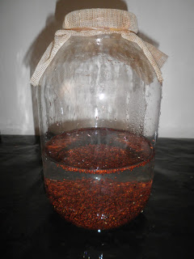
- Se llevan unas tres cucharadas de semilla orgánica y/o sin tratar al frasco y se lavan con abundante agua potable o filtrada. Se disuelven desde el principio los grumos que ellas normalmente forman cuando entran en contacto con el agua y se revisa que toda la semilla quede bien hidratada y separada. Se desinfecta unos 15 minutos y luego se deja la semilla remojando en agua pura durante unas 3 o 6 horas dependiendo del clima (En frio más horas y en calor menos horas de remojo).
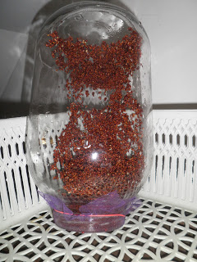
- A partir de ese momento se le coloca el tul sostenido con el caucho.

- Luego del tiempo de remojo se retira el agua y se lava de nuevo con abundante agua para retirarle la exudación propia del proceso, y se coloca el frasco en un lugar fresco, que no reciba mucha luz (no necesita un medio oscuro), inclinado unos 45º para que destile bien el agua. Se trata que las semillas queden por todo el frasco de modo que la boca este despejada y entre suficiente aire. Un ambiente fresco es muy importante para Germinar esta semilla.
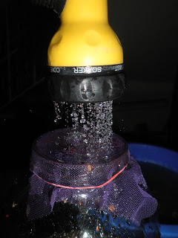

d) Se enjuaga dos o tres veces al día con agua pura, colocando el frasco inmediatamente en posición de 45°.
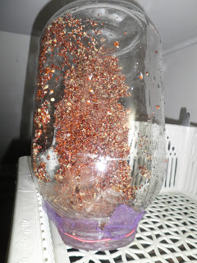

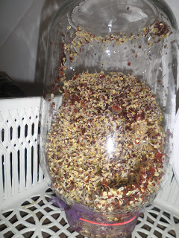
e) Más o menos en el tercer o cuarto día de germinación las cascaritas de la semilla se han separado de ésta y por lo tanto deben ser retiradas como se explica en el siguiente paso.

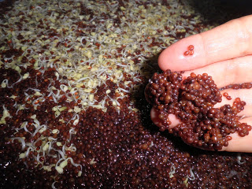
f) Se llevan todos los brotes a un recipiente con agua pura y se mueven muy suavemente para que terminen de soltar las cáscaras y se ubiquen en la superficie. El brote es delicado y se parte fácilmente si no se hace con cuidado. Se retiran las cáscaras de la superficie y se botan, al igual que las semillas que no germinaron y que están en el fondo del recipiente.

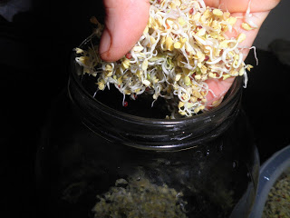
g) A medida que se va haciendo esta limpieza, se va regresando el Germinado al frasco, que previamente debió ser lavado.

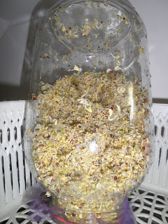
g) De nuevo se coloca el frasco a 45° para que destile el agua y se continúa el proceso de Germinación enjuagando dos o tres veces al día por unos dos días más. En esta ocasión se busca un sitio que sea muy iluminado pero que no que reciba el sol directo, para que los brotes se pongan verdes y se aproveche su beneficiosa clorofila, además que al igual que todo el proceso anterior, el lugar debe ser muy aireado.

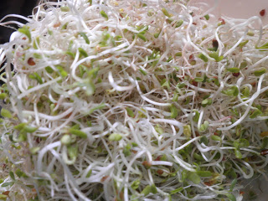

h) Un día antes de guardar el Germinado en la nevera, no se enjuaga para guardarla seca y así facilitar su conservación. De esta manera se obtiene un Germinado de un tamaño entre unos 2½ a 5 cm. con hojas pequeñas.
.

Desde que se le hace el lavado en el recipiente, o un poco antes, este Germinado está listo para consumir, o se puede esperar los otros días para que crezca un poco más y tenga clorofila. Generalmente el proceso del frasco dura unos 7 días.
5.1.3.2 Proceso del brócoli en bandeja sin tierra:

Además del proceso en frasco, puede también Germinarse en bandeja sin tierra.

- Este proceso se inicia en frasco y apenas el brote tiene el mismo tamaño de la semilla se lleva a un pequeño recipiente o bandeja de unos 4 a 5 cm de profundidad y se extienden las semillas ya Germinadas de modo que cubra toda la base.

- Se le echa agua en forma de rocío y luego se cubre durante unos 3 o 4 días. En esos días y durante 2 veces al día se le suministra agua en forma de rocío.

- Se destapa y se deja 2 días recibiendo luz, el último día no se le rocía agua para guardar seco, en la nevera.

Duración en la nevera: Dura más o menos 15 días si el Germinado se guarda bien seco. Se puede guardar en el mismo frasco de vidrio en el que se hizo el proceso colocándole un paño absorbente en el fondo para que recoja toda la humedad que va soltando, y tapándolo para que la nevera no deshidrate los brotes. También se puede guardar, al igual que otros Germinados, en bolsa “ppp” (polipropileno) que otorga más días de duración que la bolsa plástica normal.
Usos: Se puede agregar a las sopas (sopa ya servida), ensaladas, sándwiches, hamburguesas, etc. También se puede licuar con fruta. Cuando se mezcla con el jugo de naranja, se licua primero el brócoli en un poco de agua y se agrega luego al jugo de naranja, para no licuar el jugo de naranja, pues se volatiliza la vitamina C. Excelente ingrediente para realizar la “Sopa energética”.

5.1.4 Otras semillas que tienen el mismo proceso de Germinación del Brócoli:
Entre las semillas que pueden ser Germinadas utilizando el mismo proceso del brócoli, todo el tiempo en el frasco o en bandeja sin tierra y con solo agua, están: Alfalfa, trébol rojo, trébol blanco, rábano y frijol mongo. Esta última semilla de frijol mongo, que da como resultado final la raíz china, tiene unas variaciones en su proceso: El enjuague se hace cada dos o tres horas, el frasco con las semillas debe permanecer todo el tiempo en oscuridad y el tiempo de Germinación son apenas unos 3 a 4 días máximo (Al igual que el brócoli, cuando empieza a soltar las cáscaras, se lleva a un recipiente para retirarlas).
5.2 Girasol:

Es una planta herbácea de la familia de las asteráceas. Su nombre se refiere a que la flor gira según la posición del sol y a su formación, y el genérico es Helianthus, derivándose del griego Helios, es decir, sol, y Anthos, que significa flor.

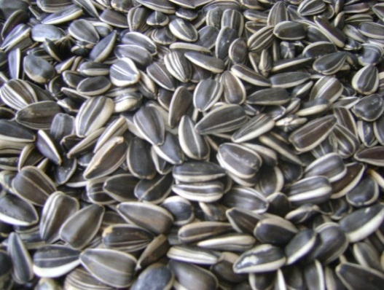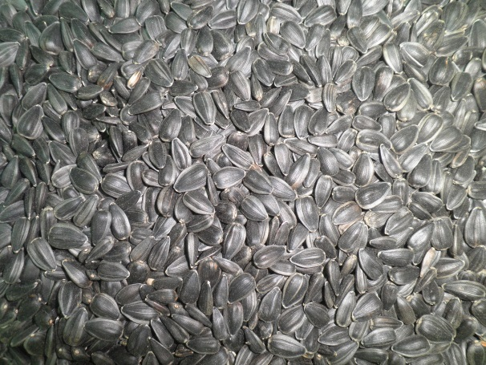
Fuente: La autora. .Semillas de girasol

El girasol es nativo de América y data de 1000 A.C.
La mayoría de las semillas son una fuente importante de muchas sustancias nutritivas, pero las de girasol se ganan el premio.

5.2.1 Nutrientes del Girasol Germinado:
El Dr. Jensen, en su libro, Seeds and Sprouts for Life (Semillas y Germinados para la vida), dice respecto al Girasol:
El Alumni Research Foundaton of Madison, Wisconsin, ha probado que las semillas de Girasol, son una extraordinaria fuente de minerales y vitaminas esenciales para nuestro crecimiento y bienestar general. Tal vez la riqueza nutricional de esta semilla de Girasol se deba a la habilidad maravillosa que tiene la flor de seguir de frente al sol desde la mañana hasta que se oculta, de esta manera absorbe la máxima cantidad de vida que da el sol (p.22).
El girasol Germinado “es un alimento calificado de perfecto para el ser humano …combinado con una alimentación balanceada en la medida de lo posible, permite alcanzar niveles físicos y mentales extraordinarios y sin sufrir carencias, de allí que es tan importante tenerlo a mano para los niños y en sus meriendas en el colegio” ”. (Riviere, s/f. p.49).

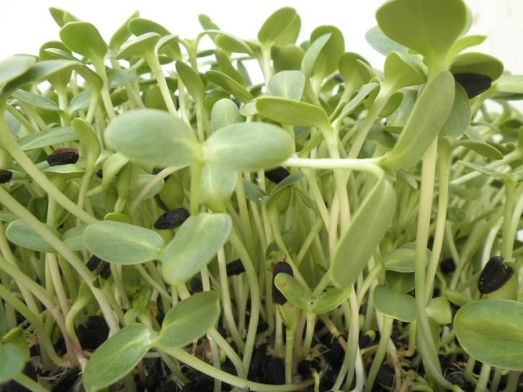
Fuente: La autora.Girasol Germinado de unos 7 días listo para consumir
Componentes del Girasol Germinado presentados por Isabel Shipard (s/f), autora del libro “How can I grow and use Sprouts as living food? (¿Cómo puedo cultivar y consumir los Germinados como alimento vivo?)”:
El Girasol Germinado contiene Fitoesteroles, los aceites son el ácido linoleico, 60% y 30% de ácido oleico, la coenzima Q 10, saponinas, albúmina, lecitina, betaína, quercimetrin, taninos, sesquiterpenos, pectina, lignanos, proteínas 24-30%, con 8 aminoácidos esenciales (aminoácidos puntuación de 81, moderadamente baja en lisina). Contiene vitaminas A, B1, B2, B3, B5, B6, B12, B15, C, D, E, F, H, K, colina, ácido fólico, inositol, PABA. Los minerales encontrados en el girasol Germinado son calcio, cobalto, cobre, flúor, yodo, hierro, magnesio, manganeso, fósforo, potasio, selenio, silicio, sodio, azufre, zinc.

La tabla de composición nutricional del Girasol Germinado no se pudo conseguir en términos más específicos y completos, por lo tanto se agregó también la composición nutricional de las semillas secas, lo que permite reconocer la importancia de este Germinado si se tiene en cuenta que sus nutrientes están potencializados entre un100% y 1000% .

Tabla No. 7 Composición nutricional del girasol Germinado
NUTRITION FACTS
Serving Size 1 cup (85 g)
Servings 1
Amount per Serving
Calories 45 Fat cal 35
% Daily Value*
Total Fat 4g 6%
Saturated Fat 0g 0%
Trans Fat 0g
Cholesterol 0mg 0%
Sodium 0mg 0%
Total Carb 2g 1%
Dietary Fiber 1g 4%
Sugars 0g
Protein 2g

Vitamin A 0% Vitamin C 0%
Calcium 0% Iron 4%
*Percent Daily Values are base
on a 2000 cal.diet

Fuente:http://www.sproutman.com/sproutblog/wp-content/uploads/pdf/Sprout-
Calorie-Fat-USDA-Charts.pdf

Tabla No. 8 Composición nutricional de las semillas de girasol secas
Nutriente | Unidad | valor por 100 g
Agua  Energía  Proteína  Lípidos Total (Grasas)  Carbohidratos por diferencia  Total Fibra  Total Azucares | g  Kcal  g  g  g  g  g | 4.73  584  20.78  51.46  20.00  8.6  2.62
Minerales
Calcio (Ca)  Hierro (Fe)  Magnesio (Mg)  Fosforo (P)  Potasio (K)  Sodio (Na)  Zinc (Zn) | mg  mg  mg  mg  mg  mg  mg | 78  5.25  325  660  645  9  5.00
Vitaminas
Vitamina C Total (Acido Ascorbico)  Tiamina  Riboflavina  Niacina  Vitamina B6  Folato DFE  Vitamin B-12  Vitamina A, RAE  Vitamina A IU  Vitamina E (Alfa Tocoferol)  Vitamina D (D2+D3)  Vitamina D  Vitamina K (Filoquinona) | mg  mg  Mg  mg  mg  Mcg DFE  µg  Mcg RAE  IU  mg  µg  IU  µg | 1.4  1.480  0.355  8.335  1.345  227  0.00  3  50  35.17  0.0  0  0.0
Lípidos
Ácidos Grasos Total Saturados  Ácidos Grasos Total Monoinsaturados  Ácidos Grasos Total Poliinsaturados  Colesterol | g  g  g  mg | 4.455  18.528  23.137  0

USDA National Nutrient Database for Standard Reference Versión 24/2012

5.2.2 Propiedades medicinales del girasol Germinado:
Los Brotes de Girasol tienen el poder de romper los ácidos grasos y conducir a una fácil digestión. (Tekano, s/f).
Isabel Shipard, autora del libro How can I grow and use Sprouts as living food? (¿Cómo puedo cultivar y consumir los Germinados como alimento vivo?), presenta las bondades del Germinado de Girasol para la salud:
Acciones: Anti-inflamatorio, antifatiga, antimicrobiana, antioxidante, diurético, expectorante, galactagogue, hipolipemiante, nutritivo, tónico.
Usos medicinales: La investigación ha encontrado que los ácidos grasos esenciales (EFA), en las semillas de girasol, proporcionan una acción beneficiosa en la limpieza de las arterias, reduciendo los niveles de LDL colesterol y la prevención de las enfermedades del corazón. Las semillas de girasol tienen un uso medicinal para: artritis, reumatismo, dolores de cabeza, visión borrosa, presión arterial alta, retención de líquidos, fiebre, inflamación de la vejiga y los riñones, sangrado de las encías, bronquitis, estrés nervioso, tos, resfriados, asma, úlceras duodenales y cáncer. Como los brotes de girasol tienen un calentamiento natural, se pueden utilizar durante los meses de invierno con gran ventaja, y también para lubricar los intestinos y tratar el estreñimiento, la fatiga, y para fortalecer el bazo y el páncreas.
Es un nutriente importante para fortalecer los huesos, tendones, músculos, dientes, pelo, piel, uñas y la vista. 100 g de semillas ofrece 7.2mg de hierro, por lo que las semillas de girasol son ricas en hierro casi como cualquier otro alimento, a excepción de las yemas de huevo y el hígado.
Los científicos han descubierto que la pectina de la semilla del girasol puede expulsar del sistema la radiactividad, lo que ofrece una mayor protección contra la acumulación de estroncio 90 en los huesos. Las semillas son uno de los mejores alimentos naturales que se pueden comer con regularidad, puesto que proporcionan muchos nutrientes vitales necesarios para el crecimiento y la reparación. Se dice que sería posible vivir solo de las semillas de girasol, durante un período prolongado, y este es un dato importante si en algún momento se requiere un alimento de supervivencia.
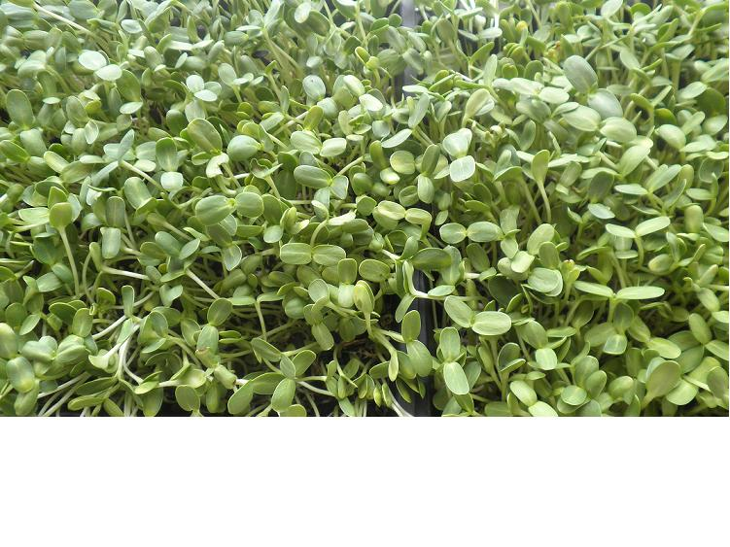
“Por su contenido en hierro es excelente para combatir la anemia, problemas de crecimiento en los niños, constipación y disminución de las defensas en general. Por su contenido en fosforo evita las contracciones musculares y los calambres; mejora la atención y la memoria. Es muy favorable para el decaimiento en general, en especial en las personas adultas y de la tercera edad”. (Riviere, s/f. p.67).
5.2.3 Procesos para Germinar el girasol:

Para Germinar el girasol se hacen dos procesos: El primero es la Germinación en frasco y es para que de la semilla se obtenga la radícula o brote. Una vez que se tiene la semilla germinada, se hace el segundo proceso que consiste en la siembra de esa semilla Germinada para obtener como resultado final una plántula con clorofila, de exquisito sabor y enorme poder nutricional y medicinal.
5.2.3.1 Proceso en frasco:
Se recuerda la importancia de conseguir semilla orgánica o sin tratar. No comprar las semillas que se usan para grandes cultivos de flores porque generalmente vienen con químicos. La semilla de girasol que se utiliza para alimentar pájaros puede ser buena pues es natural, aunque en ocasiones, si es importada, suele tener tratamiento, por lo tanto es necesario indagar su procedencia.
- Se selecciona en seco una taza de semilla para retirarle impurezas. Luego se lleva al frasco y se le coloca de una vez el tul sostenido con el caucho para iniciar el proceso de lavado.
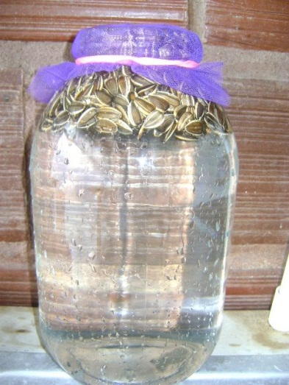
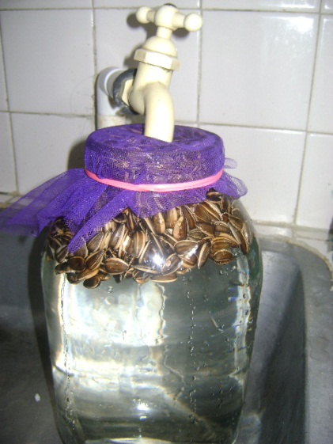
- Luego de lavada la semilla, se inicia el proceso de remojo, en la que la semilla debe estar inmersa en el agua durante unas 7 a 10 horas. Como la semilla tiene poco peso, tiende a ubicarse en la parte superior del agua, hidratando solo la semilla en contacto con ella, es preciso llenar el frasco de agua hasta el tul para asegurar que toda la semilla quede inmersa en ella. Ahora bien, el girasol absorbe grandes cantidades de agua y por esta razón el nivel del agua empieza a bajar de manera rápida y a dejar sin el suministro de agua a la semilla que está en la parte superior en contacto con el tul. Por esta razón se coloca el frasco debajo de una llave de agua todo el tiempo de remojo, de modo que le caiga gota a gota.

Otra opción para el remojo de la semilla de girasol puede ser sumergir el frasco con la semilla en un recipiente mayor y en el que el agua supere el tamaño del frasco, para evitar que se seque el agua y asegurarse que todas las semillas están siendo bien hidratadas.
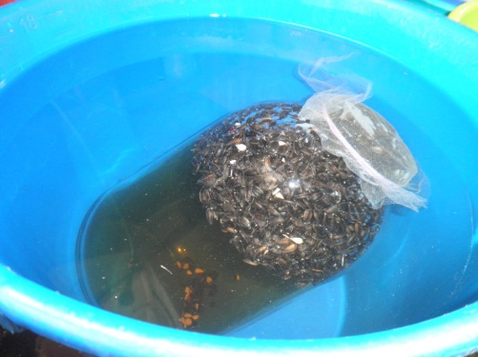
Una tercera manera de hacer el remojo es ubicando la semilla en una bolsa o talego con aireación, como por ejemplo un tul, y sumergiéndolo totalmente en un recipiente con agua, hundiéndolo con algo pesado, para que no flote y así todas las semillas reciben el suministro adecuado de agua.
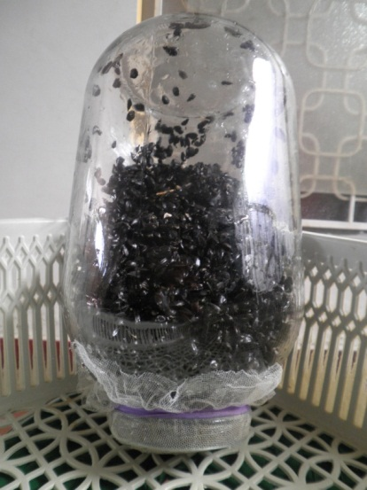

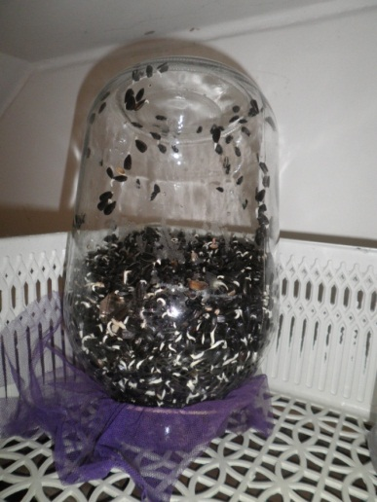
- Luego del tiempo de remojo se retira el agua, que puede ser usada para regar plantas, y de nuevo se lavan las semillas para retirarle la exudación propia del proceso. Se coloca el frasco inclinado a unos 45º para que destile bien el agua y continúe el proceso de Germinación.

- Las semillas se deben lavar o enjuagar dos o tres veces al día con agua pura, colocando el frasco inmediatamente en posición de 45° y ojalá buscando un ambiente fresco.

- A los dos o tres días en el frasco sale el brote y está lista para sembrar. No se debe dejar crecer el brote para facilitarle a las semillas el proceso de enraizamiento una vez que se siembra.
5.2.3.2 Proceso de siembra en tierra: Este proceso de siembra en tierra se hace la siguiente manera:
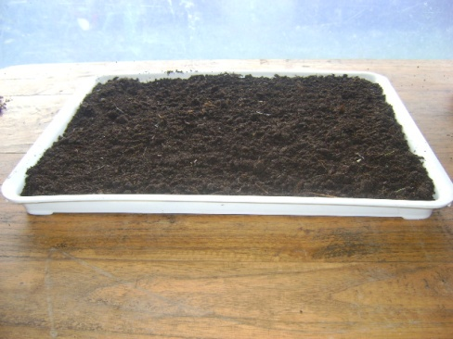
- Echar en la bandeja un kilo de humus de lombriz o un poco más, se empareja suavemente la superficie y sin apelmazar para que la tierra quede bien suelta y la semilla Germinada se pueda enraizar fácilmente.

- Antes de sembrar, se debe lavar la semilla con abundante agua para retirar la exudación propia del proceso que se viene haciendo de Germinación.

- Se siembra esparciendo la semilla Germinada sobre la tierra y/o humus, abarcando toda la bandeja con las semillas. No necesitan ser enterradas.

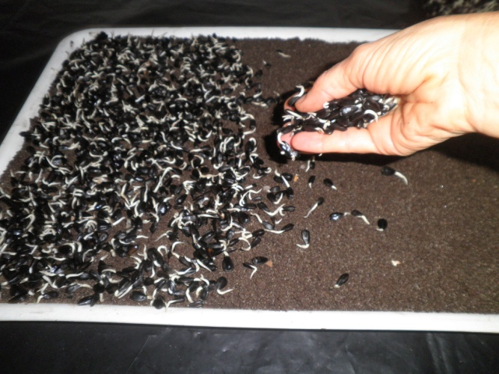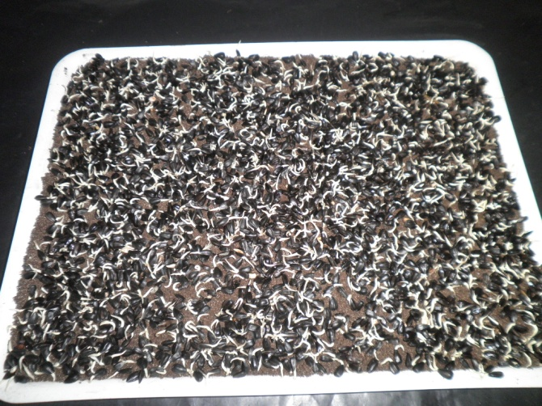

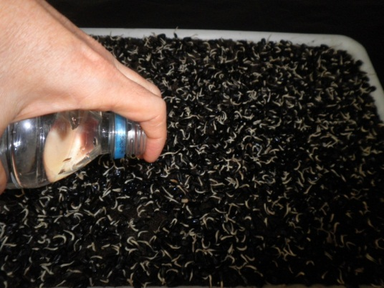
- Luego de sembrada la semilla, con suavidad se le hace el riego y con abundante agua pero sin inundar. Al girasol le gusta el agua en abundancia. La aplicación de riego debe realizarse en forma homogénea y suave por todo el cultivo, evitando encharcamientos y/o carencia del recurso agua.

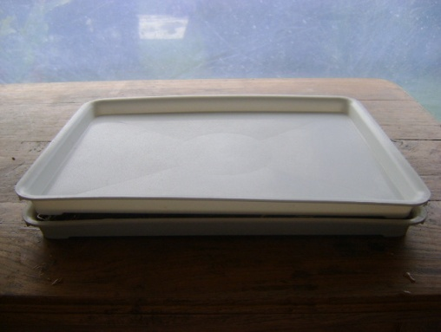
- luego del riego se le coloca encima de la bandeja sembrada, otra bandeja del mismo tamaño, para evitar que entre la luz y conservar la humedad. Se dejar tapado por unos 2 días.
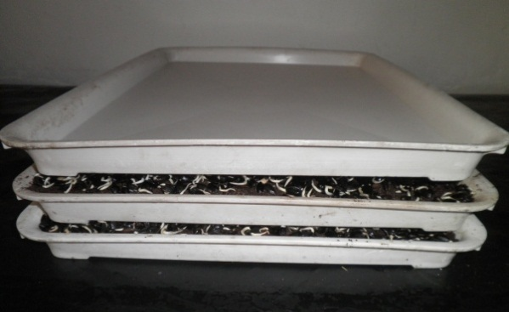

Se puede también tapar con otra bandeja que esté sembrada, pues si la semilla es de buena calidad, soporta mucho peso y dicho peso es importante porque produce un plantica más robusta y fuerte.

- Destapar la bandeja a los dos o tres días, y a partir de ahí regar todos los días, si lo necesita, con abundante agua y sin inundar. (Revisar antes de regar que tan húmeda está la tierra)
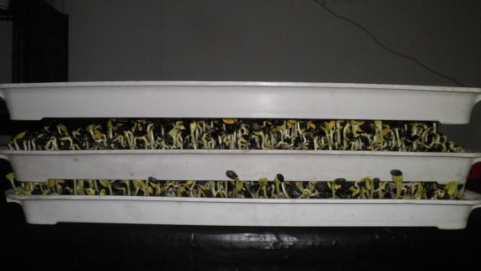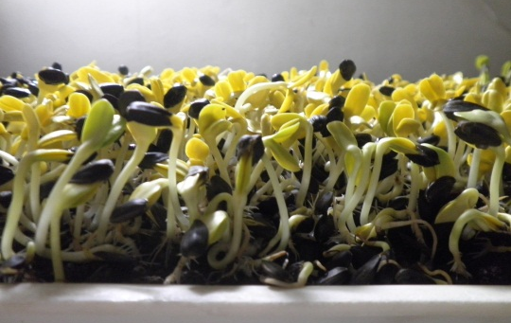
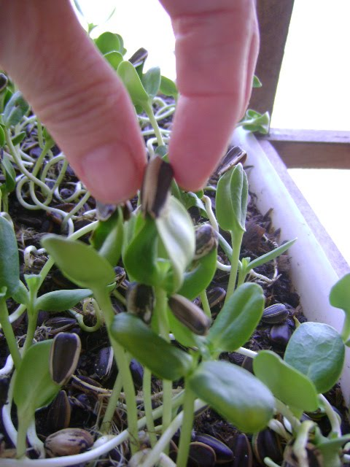
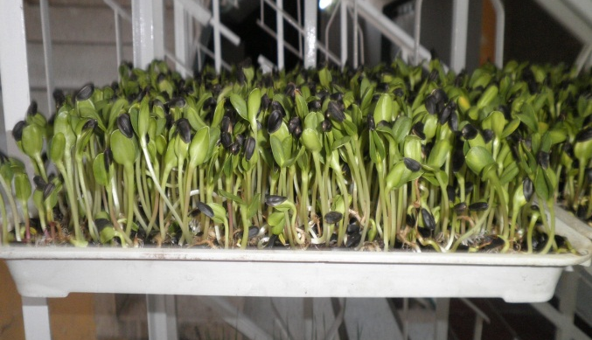
- Más o menos al cuarto o quinto día de destapada la bandeja, si se desea, se le puede retirar con cuidado las cáscaras que estén pegadas a las hojas y que el brote no ha retirado por sí mismo. De esta manera se le ayuda a abrir mejor las hojas y a que penetre bien la luz para mejorar el resultado final.

- Más o menos al séptimo día puede cortarse y se reconoce porque ya le están saliendo el segundo par de hojas en el centro. En este punto ya están listas para consumirse. Se corta lo más cerca posible de la raíz para consumir tanto las hojas como el tallo. Al igual que la lechuga no debe usarse cuchillo al cortarla, pues se oxida rápidamente en el punto de corte.

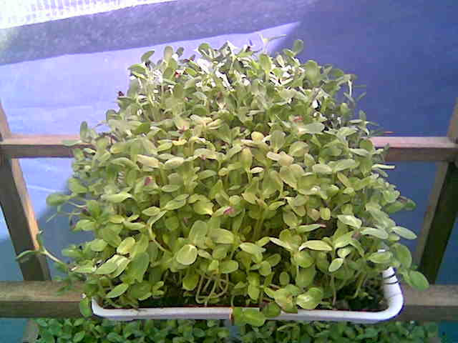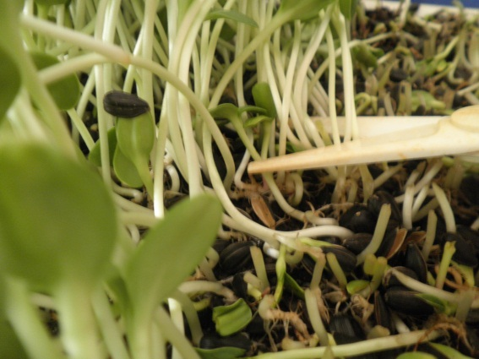

- Duración en la nevera: Puede durar más o menos unos 12 o 15 días si se guarda bien seca, en recipiente, ojala de vidrio, con tapa. También se puede guardar, al igual que otros Germinados en bolsa “ppp” (polipropileno) que otorga más días de duración que la bolsa plástica normal.

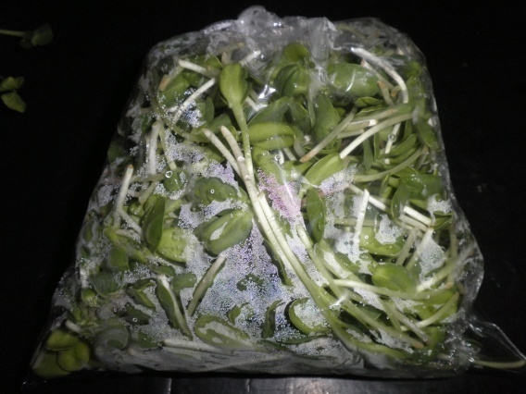

Usos: Agregar a las ensaladas, sándwiches, hamburguesas o a la sopa servida. Puede hacerse en jugos con fruta y miel o como excelente ingrediente en la preparación de la “sopa energética” (ver recetas), Para estados de convalecencia, intoxicación, cáncer, o en terapias de recuperación del movimiento y/o cualquier otro tipo de enfermedad debe ser consumido en grandes porciones.

5.2.3 Otras semillas que tienen el mismo proceso de Germinación del girasol:
Otras semillas que también pasan por los dos procesos de Germinación del girasol, el de frasco y luego el de siembra son: Arveja, cebada, fenogreco, frijol mongo, garbanzo, lenteja, maíz, rábano, trigo, trigo sarraceno.

5.3 Lenteja:
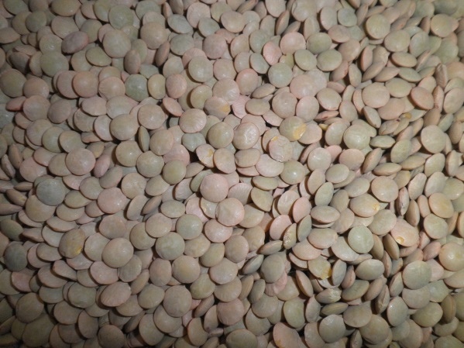
“La Lenteja es una planta anual herbácea, de la familia de las Papilionáceas. Es un grano relativamente tolerante a sequias”. Esta semilla es de fácil consecución en plazas de mercado y/o supermercados y su proceso de germinación es muy sencillo.
Al igual que la semilla de trigo, se han encontrado semillas de lenteja en las pirámides egipcias. Los hunzas ha sido un pueblo que ha consumido lentejas en abundancia. Durante las I y II guerras mundiales, los soldados tenían como ración diaria un puñado de lentejas cocidas.

La Lenteja Germinada, al igual que otros granos, deben ser consumidos en poca cantidad (La porción puede ser una o dos cucharadas por ración).

5.3.1 Nutrientes de la Lenteja Germinada:

“Las lentejas tienen muchísimos e importantes nutrientes, suplen el cuerpo con el preciado hierro, la celulosa y vitaminas del complejo B”. (Jensen, s/f, p. 17).
Las lentejas cocidas son reconocidas por ser un alimento con elevados nutrientes, cuanto más entonces, si se Germinan las semillas, y con todos sus nutrientes potencializados por la Germinación, se consumen vivas como opción más alimenticia y saludable, que además facilita el proceso de la digestión.
A continuación se presenta la tabla con la composición nutricional de la lenteja Germinada y viva:
Tabla No. 9 Composición Nutricional de las Semillas de
Lentejas Germinadas y Vivas

Nutriente | Unidad | valor por 100 g
Agua  Energía  Proteína  Lípidos Total (Grasas)  Carbohidratos por diferencia | g  Kcal  g  g  g | 67.34  106  8.96  0.55  22.14
Minerales
Calcio (Ca)  Hierro (Fe)  Magnesio (Mg)  Fosforo (P)  Potasio (K)  Sodio (Na)  Zinc (Zn) | mg  mg  mg  mg  mg  mg  mg | 25  3.21  37  173  322  11  1.51
Vitaminas
Vitamina C Total (Acido Ascórbico)  Tiamina  Riboflavina  Niacina  Vitamina B6  Folato DFE  Vitamin B-12  Vitamina A, RAE  Vitamina A IU  Vitamina D (D2+D3)  Vitamina D | mg  mg  Mg  mg  mg  Mcg DFE  µg  Mcg RAE  IU  µg  IU | 16.5  0.228  0.128  1.128  0.190  100  0.00  2  45  0.0  0
Lípidos
Ácidos Grasos Total Saturados | g  g  g  mg | 0.057  0.104  0.219  0
Ácidos Grasos Total Monoinsaturados  Ácidos Grasos Total Poliinsaturados  Colesterol | g  g  g  mg | 0.057  0.104  0.219  0

USDA National Nutrient Database for Standard Reference Versión 24/2012
Nota: Se desconoce el tiempo de Germinación
A continuación se presenta un cuadro comparativo entre la lenteja Germinada y viva y la lenteja cocida sin sal por 100 g.
Tabla No. 10 Cuadro comparativo entre la lenteja Germinada y viva
y la lenteja cocida sin sal
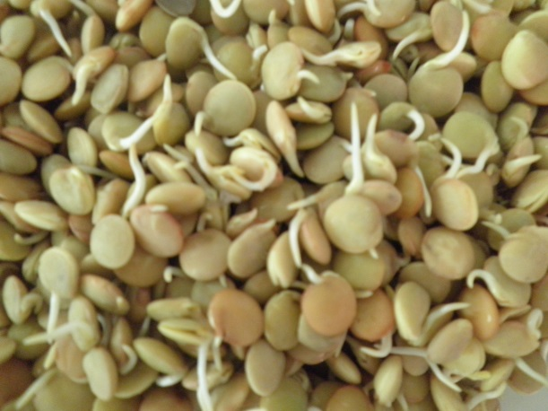
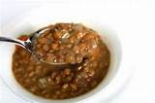

Fuente de la foto: La autora. Lenteja Fuente de la foto: Internet
Germinada y viva

  Información Nutricional
  Lentejas Germinadas vivas
  Tamaño de la porción 100 g
  Calorías 106
  % Valor Diario *
  0,55 g Grasas totales |  |  |  | 1%
  Saturadas 0,057 g de grasa |  |  |  | 0%
  Colesterol 0mg |  |  |  | 0%
  11 mg de sodio |  |  |  | 0%
  22,1 g Carbohidratos totales |  |  |  | 7%
  Fibra alimentaria g ~ |  |  |  | ~%
  Azúcar ~ g |  |  |  | ~
  9g de proteína |  |  |  | ~
  Vitamina A | 1% | • | Vitamina C | 28%
  Calcio | 3% | • | Hierro | 18%
  * El porcentaje de valores diarios están basados ​​en una dieta de 2.000 calorías. Sus valores diarios pueden ser mayores o menores dependiendo de sus necesidades calóricas.
  Vitaminas | % VD
  La vitamina A 45IU | 1%
  Retinol 2μg equivalentes | ~
  Retinol 0μg | ~
  Alfa-caroteno ~ g | ~
  Beta-caroteno ~ g | ~
  El beta-criptoxantina ~ g | ~
  Vitamina C 16.5mg | 28%
  Vitamina E mg ~ | ~%
  La vitamina K ~ g | ~%
  Vitamina B12 0μg | 0%
  Tiamina 0.228mg | 15%
  Riboflavina 0.128mg | 8%
  La niacina 1.128mg | 6%
  El ácido pantoténico 0.578mg | 6%
  Vitamina B6 0.19mg | 10%
  Folato 100 microgramos | 25%
  0μg Ácido Fólico | ~
  Alimentación 100 μg de folato | ~
  Dietéticas equivalentes de folato 100 μg | ~
  La colina ~ mg | ~
  El licopeno ~ g | ~
  Luteína + zeazanthin ~ g | ~
  Minerales | % VD
  25 mg de calcio | 3%
  Hierro 3.21mg | 18%
  37 mg de magnesio | 9%
  173 mg de fósforo | 17%
  11 mg de sodio | 0%
  322 mg de potasio | 9%
  Cinc 1.51mg | 10%
  Cobre 0.352mg | 18%
  Manganeso 0.506mg | 25%
  Selenio 0.6μg | 1%
  Agua 67.34g | ~
  Ceniza 1g | ~
  Estadísticas
  Porcentaje de calorías diarias  (2000 calorías) | 5,3%
  Porcentaje Composición Agua | 67,3%
  Proteína Relación Carb (g / g) | 0,41 g
  Información Nutricional
  Lentejas semillas adultas cocidas sin sal
  Tamaño de la porción 100 g
  Calorías 116
  % Valor Diario *
  0,38 g Grasas totales |  |  |  | 1%
  Saturadas 0,053 g de grasa |  |  |  | 0%
  Colesterol 0mg |  |  |  | 0%
  2 mg de sodio |  |  |  | 0%
  20,1 g Carbohidratos totales |  |  |  | 7%
  7,9 g Fibra Dietética |  |  |  | 32%
  Azúcar 1,8 g |  |  |  | ~
  9g de proteína |  |  |  | ~
  Vitamina A | 0% | • | Vitamina C | 3%
  Calcio | 2% | • | Hierro | 19%
  * El porcentaje de valores diarios están basados ​​en una dieta de 2.000 calorías. Sus valores diarios pueden ser mayores o menores dependiendo de sus necesidades calóricas.
  Vitaminas | % VD
  La vitamina A 8IU | 0%
  Retinol 0μg equivalentes | ~
  Retinol 0μg | ~
  Alfa-caroteno 0μg | ~
  Beta-caroteno 5μg | ~
  El beta-criptoxantina 0μg | ~
  Vitamina C 1,5 mg | 3%
  La vitamina E 0.11mg | 1%
  La vitamina K 1.7μg | 2%
  Vitamina B12 0μg | 0%
  Tiamina 0.169mg | 11%
  Riboflavina 0.073mg | 4%
  Niacina 1.06mg | 5%
  El ácido pantoténico 0.638mg | 6%
  Vitamina B6 0.178mg | 9%
  Folato 181μg | 45%
  0μg Ácido Fólico | ~
  Alimentos folato 181μg | ~
  Dietéticas equivalentes de folato 181μg | ~
  La colina 32.7mg | ~
  El licopeno 0μg | ~
  Luteína + zeazanthin 0μg | ~
  Minerales | % VD
  19 mg de calcio | 2%
  Hierro 3.33mg | 19%
  36 mg de magnesio | 9%
  180 mg de fósforo | 18%
  2 mg de sodio | 0%
  369 mg de potasio | 11%
  Cinc 1.27mg | 8%
  Cobre 0.251mg | 13%
  Manganeso 0.494mg | 25%
  Selenio 2.8μg | 4%
  Agua 69.64g | ~
  Ceniza 0,83 g | ~
  Estadísticas
  Ciento de la meta diaria de calorías (2000 calorías) | 5,8%
  Composición Porcentaje Agua | 69,6%
  Proteína Relación Carb (g / g) | 0,45 g
5.3.2 Propiedades medicinales de la lenteja Germinada:

Las lentejas son antioxidantes, cardiotónicas, depurativas, hipoglicemientes y tónico nutritivo. (Shipard, s/f, ¶ 6).
“Las lentejas se han utilizado para limpiar y estimular a los riñones y el sistema suprarrenal, fortalecer el corazón y la circulación y aumentar la energía y vitalidad. La fibra soluble de los brotes, incrementa un 300% en 3-4 días en las semillas Germinadas, en comparación con la semilla seca. Comer lentejas, regularmente, proporciona los beneficios de la fibra soluble, que ayuda a reducir el colesterol LDL, presión arterial, azúcar en la sangre y regula los niveles de insulina” (Shipard, s/f, ¶ 7).

“Son de gran ayuda en el trabajo intelectual por su alto contenido de hierro y fósforo…hay personas a quienes las lentejas les caen muy pesadas debido a que padecen problemas intestinales; esto sucede en el caso de las lentejas cocinadas, los Germinados se asimilan fácilmente y no ocasionan tantas flatulencias”. (Riviere, s/f. p.38).

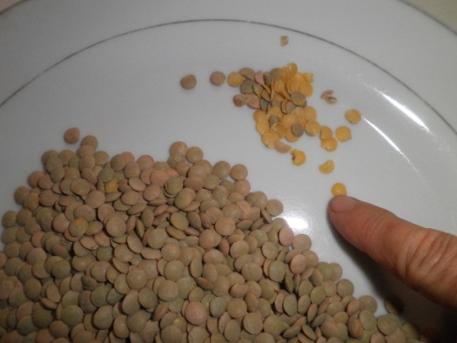
5.3.3 Procesos para Germinar la lenteja:
- Llevar al frasco ¼ de taza de semilla seleccionada (Retirar las que estén partidas porque como no germinan se pudren y afectan las semillas buenas).

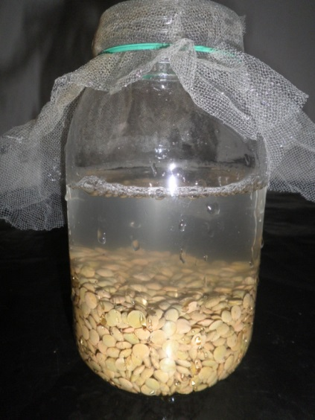
- Lavar y desinfectar bien la semilla.

- Cubrirlas con suficiente agua para su remojo, al menos tres veces el volumen de los granos.

- Colocarle al frasco un tul sostenido con el caucho.

- Dejar la semilla en remojo unas 3 a 5 horas.

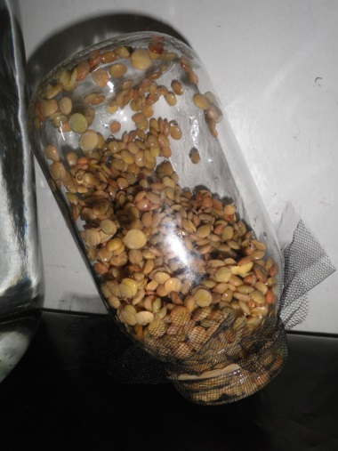
- Luego del remojo, retirar el agua (Se puede emplear para regar plantas por su alto contenido de minerales, no debe tomarse, porque también contiene toxinas que la semilla ha liberado) y lavar con abundante agua las semillas para retirarle la exudación propia del proceso. Colocar en posición de 45 grados.

- Se deben enjuagar las semillas unas dos o tres veces al día. No es remojo pues inmediatamente bota el agua.

- Colocar de nuevo el frasco inclinado a 45° para que se escurra bien el agua. (Se busca que las semillas queden en el campo del frasco, no en la boca para que reciban buen aire).

- Más o menos al segundo día y cuando el brote tiene el mismo tamaño de la semilla ya están listas para consumir (Se puede seguir Germinado y lograr un brote más largo si se desea).

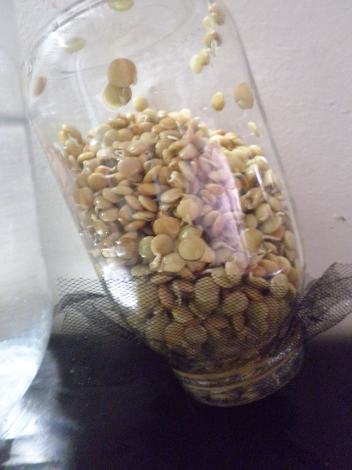
Usos: Agregar el grano Germinado de la lenteja a las ensaladas, a las sopas servidas, al arroz servido, los sándwiches, hamburguesas, batidos o jugos, en fin, a todas las comidas. Ideal para hacer la carne vegetal.

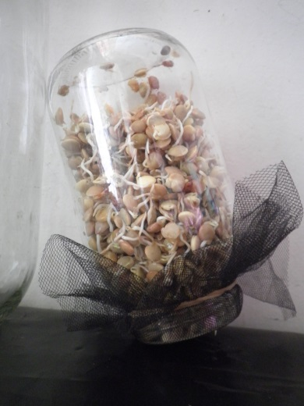

Observaciones: Se recomienda consumir así en grano Germinado sin escalado o cocción. Si quiere sembrarla, se puede utilizar el mismo proceso de siembra que con el Girasol y el resultado es una plántula muy delgada.

5.3.4 Otras semillas que tienen el mismo proceso de Germinación de la lenteja:

Otras semillas que tienen el mismo proceso de la lenteja son el trigo, la arveja, el garbanzo, amaranto, quinua, avena, frijol cabecita negra,

5.4 Trigo:
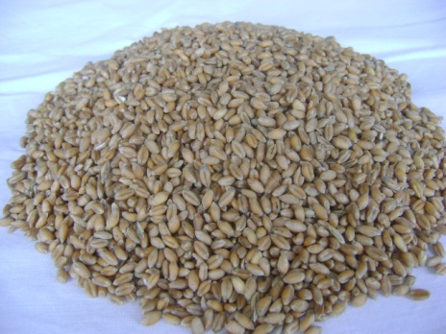
El trigo fue considerado por los antiguos como panacea de los dioses. Después de miles de años se han encontrado granos de trigo en la tumba de los Reyes de Egipto, específicamente en la de Tutankamon. Mahatma Gandhi lo consideraba como el Rey de los cereales por su gran poder nutricional.

Sus propiedades se conocen en todos los pueblos de la tierra. Se utiliza para suplir necesidades nutricionales de la población, principalmente en tiempos difíciles. En casos graves de desnutrición, el primer auxilio que se envía es el trigo. Por su poder nutricional se ha usado para alimentar ejércitos.

Debido a la importancia de esta semilla, se incluye en este apartado, las tres principales formas de utilizarla en estado de Germinación:

- En grano Germinado: Es el primer resultado que se obtiene al día y medio de estar en el proceso de Germinación y puede consumirse de varias maneras.
- En hierba Germinada: Es el proceso en el que la semilla o grano Germinado se siembra para obtener como resultado la hierba del trigo de la que se extrae la clorofila y que se recomienda como alimento y medicina potente. La hierba Germinada no se recomienda consumirla en ensaladas porque su fibra es muy dura y difícil de digerir.
- En la preparación del rejuvilac: Con el grano Germinado, del primer proceso, puede hacerse el rejuvilac, que es una bebida fermentada excelente para la recuperación de la flora intestinal y para combatir bacterias nocivas del aparato digestivo porque es un probiótico natural.

A continuación se describen los componentes nutricionales, las propiedades medicinales y el método de Germinación de cada una de las anteriores formas del trigo.
5.4.1 Trigo en grano Germinado:
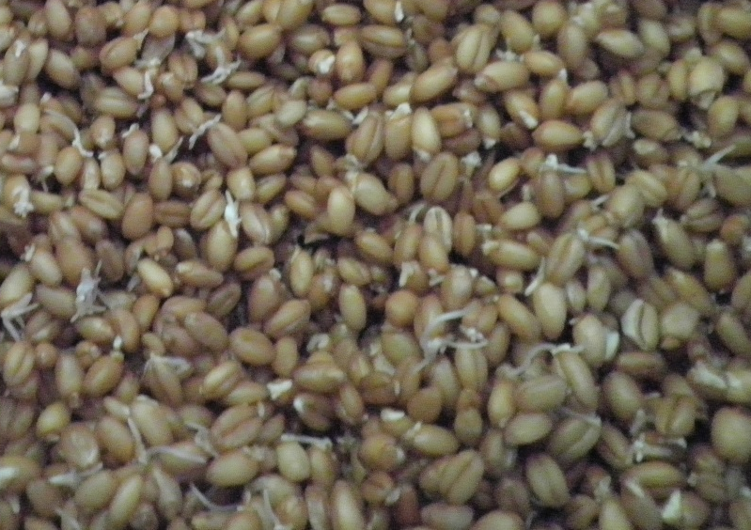
Fuente: La autora
5.4.1.1 Nutrientes del trigo Germinado en grano:

“Los brotes de trigo ayudan muchísimo a mejorar el tránsito intestinal, por su aporte de enzimas y clorofila. El aporte de vitamina E y de fosfatos, contenidos en los Germinados y brotes de trigo son elementos indispensables para calmar el estrés, fortificar el sistema nervioso y sostener el funcionamiento del cerebro, gracias a sus aportes nutricionales”. (Riviere, s/f. p.62).
A continuación se presenta la tabla con la composición nutricional del grano de trigo Germinado.

Tabla No. 11 Composición Nutricional de las Semillas de Trigo Germinadas
Nutriente | Unidad | valor por 100 g
Agua  Energía  Energía  Proteína  Lípidos Total (Grasas)  Cenizas  Carbohidratos por diferencia  Fibra Dietética Total | g  Kcal  kJ  g  g  g  g  g | 47.75  198  828  7.49  1.27  0.96  42.53  1.1
Minerales
Calcio (Ca)  Hierro (Fe)  Magnesio (Mg)  Fosforo (P)  Potasio (K)  Sodio (Na)  Zinc (Zn)  Cobre (Cu)  Manganeso (Mn)  Selenio (Se) | mg  mg  mg  mg  mg  mg  mg  Mg  mg  µg | 28  2.14  82  200  169  16  1.65  0.261  1.858  42.5
Vitaminas
Vitamina C Total (Acido Ascórbico)  Tiamina  Riboflavina  Niacina  Acido Pantotenico  Vitamina B6  Folato Total (Acido Folico)  Acido Folico  Folato, Alimento  Folato, DFE  Vitamina B-12  Vitamina A, RAE  Retinol  Vitamina A IU  Vitamina D (D2+D3)  Vitamina D | mg  mg  Mg  mg  mg  mg  µg  µg  µg  Mcg_DFE  µg  Mcg RAE  µg  IU  µg  IU | 2.6  0.225  0.155  1.1283.087  0.947  0.265  38  0  38  38  0.00  0  0  0  0.0  0
Lípidos  Ácidos Grasos Saturados Totales  4:0  6:0  8:0  10.0  12:0  14:0  16:0  18:0  Ácidos Grasos Monoinsaturados Totales  16:1 No diferenciado  18:1 No diferenciado  20:1  22:1 No diferenciado  Ácidos Grasos Poliinsaturados Totales  18:2 No diferenciado  18:3 No diferenciado  18:4  20:4 No diferenciado  20:5 n-3 (EPA)  22:5 n-3 (DPA)  22:6 n-3 (DHA)  Colesterol | g  g  g  g  g  g  g  g  g  g  g  g  g  g  g  g  g  g  g  g  g  g  mg | 0.206  0.000  0.000  0.000  0.000  0.000  0.000  0.194  0.012  0.151  0.000  0.151  0.000  0.000  0.557  0.531  0.026  0.000  0.000  0.000  0.000  0.000  0
Aminoácidos
Triptófano  Treonina  Isoleucina  Leucina  Lisina  Metionina  Cistina  Fenilalanina  Tirosina  Valina  Arginina  Histidina  Alanina  Ácido Aspártico  Ácido Glutámico  Glicina  Proline  Serina | g  g  g  g  g  g  g  g  g  g  g  g  g  g  g  g  g  g | 0.115  0.254  0.287  0.507  0.245  0.116  0.134  0.350  0.275  0.361  0.425  0.196  0.295  0.453  1.871  0.306  0.674  0.341
USDA National Nutrient Database for Standard Reference Versión 24/2012
Nota: Se desconoce el tiempo de Germinación

5.4.1.2 Propiedades Medicinales del trigo en grano Germinado:
“Los Germinados de trigo son excelentes para descongestionar las arterias y purificar la sangre. Tomado en la mañana, una a dos cucharadas, con papaya o cualquier otra fruta, es excelente para el estreñimiento…contribuye a mejorar las causas que producen la artritis y las úlceras gástricas…reduce el riesgo de padecer enfermedades cardíacas y ciertos tipos de cáncer”. (Riviere, s/f. p.35).
5.4.1.3 Procesos para Germinar el trigo en grano:

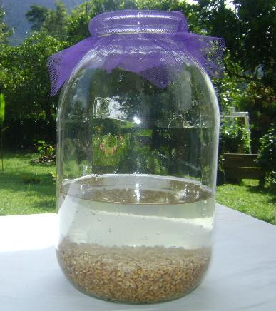
El trigo es una semilla delicada que se afecta fácilmente con algunas variables medioambientales. Es común que el calor y la humedad faciliten la producción de hongo en el cultivo, aunque la principal causa de ese hongo es la exudación o las sustancias que va liberando la semilla durante el proceso de Germinación y que deben ser retiradas. Por esta razón se recomienda desinfectar la semilla al inicio del proceso y utilizar abundante agua para retirar la exudación producida en todo el proceso, sobre todo, antes de sembrar.
- Llevar al frasco una taza de semilla de trigo orgánico entero.
- Lavar bien la semilla y desinfectarla.
- Cubrir las semillas con suficiente agua para su remojo, al menos tres veces el volumen de los granos.
- Colocarle al frasco un tul sostenido con el caucho.
- Dejar la semilla en remojo unas 2 o 5 horas.

- Luego del remojo, retirar el agua (Se puede emplear para regar plantas por su alto contenido de minerales, no debe tomarse, porque también contiene toxinas que la semilla ha liberado), lavar las semillas con abundante agua para retirarle la exudación propia del proceso y colocar el frasco con las semillas en posición de 45 grados.

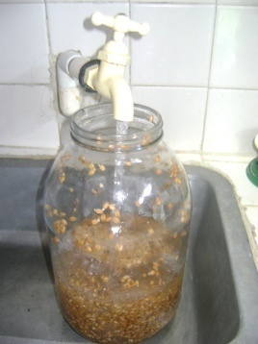
- Enjuagar las semillas dos veces en el día, en la mañana y en la noche. No es remojo pues inmediatamente se le bota el agua.
- Colocar de nuevo el frasco inclinado a 45° para que se escurra bien el agua. (Se busca que las semillas queden en el campo del frasco, no en la boca para que reciban buen aire).

- Una vez que salga del brote del mismo tamaño que la semilla o sea en un día y medio o dos días, está listo el grano Germinado para ser consumido agregándolo a las ensaladas, sopas, jugos licuados, sándwiches, hamburguesas, etc. De igual manera está listo para sembrarse en la bandeja para obtener la clorofila que se extrae de la Hierba del Trigo Germinado y/o para hacer el rejuvelac.

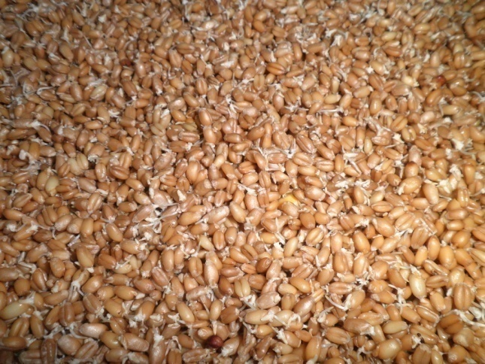

5.4.2 Trigo Germinado en hierba para extraer la clorofila:
De todos los Germinados, la plántula o hierba que se obtiene de la semilla del trigo, es la única que no se come en ensaladas u otras formas porque es una fibra muy dura y difícil de digerir. Lo mismo ocurre con el maíz y la cebada. Por lo tanto, el uso alimenticio y medicinal que se obtiene de su consumo, se logra mediante la extracción de su zumo. De igual manera es un Germinado con un abanico muy amplio de aplicaciones en la salud.
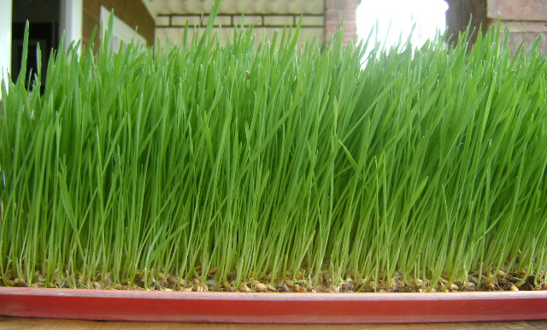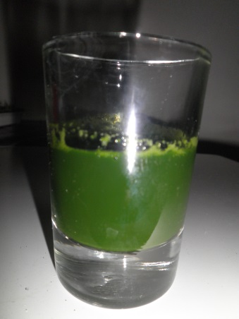

5.4.2.1 Nutrientes de la clorofila del trigo Germinado:

A continuación se presenta el valor nutricional de la clorofila que se obtiene de la hierba del trigo Germinado.

El libro de Ann Wigmore, How to grow and use wheatgrass (Como crecer y usar la hierba del trigo Germinado), presenta interesante información cerca del valor nutricional de este importante Germinado:
El jugo de pasto de trigo contiene aproximadamente la misma cantidad de vitamina C como cítricos y otras frutas, y vegetales comunes como los tomates o patatas. Tiene más vitamina A que las hojas verde oscuro de la lechuga y que la mayoría de las frutas. Contiene tanta vitamina A como las zanahorias, la col rizada, albaricoques, que son todos, fuentes altas de esta vitamina. El pasto de trigo es una buena fuente de vitaminas del complejo B, que facilitan el uso de carbohidratos para obtener energía, y ayudar al sistema nervioso y sistema digestivo. La vitamina E, un antioxidante y vitamina de la fertilidad, también se encuentra en pasto de trigo. (p. 42-43).

La clorofila del trigo Germinado tiene un efecto alcalinizante en la sangre, debido a su abundancia de minerales, tales como magnesio, potasio, y calcio. También es una excelente fuente de hierro y de sodio. Además es una excelente fuente de minerales traza como selenio y zinc (p.43-46)

Aminoácidos encontrados en el zumo de la clorofila del trigo: Leucina triptófano, fenilalanina, treonina, valina, metionina, alanina, arginina, ácido aspártico, ácido glutarnico, glicina, histidina, prolina, glutamina, serina, tirosina (47-48).

Dos aspectos importantes acerca del aporte nutricional de la clorofila del trigo Germinado son: la capacidad de las plantas de convertir directamente la energía del sol y la similitud de la clorofila con la hemoglobina (p.49).
Dr. Yoshihide Hagiwara, un científico japonés y educador de la salud, es un destacado defensor del uso de la hierba como alimento y medicina. Su razonamiento es que, dado que la clorofila es soluble en partículas de grasa, y ya que las partículas de grasa se absorben directamente en el sangre a través del sistema linfático, la clorofila puede ser también absorbida de esta manera. Es su opinión de que en el interior del cuerpo el ion magnesio en la clorofila se sustituye con una molécula de hierro, por lo que la sangre se renueva. En otras palabras, cuando la "sangre" de las plantas se absorbe en los seres humanos, se transforma en sangre humana, que transporta nutrientes a cada célula del cuerpo. Sólo el tiempo y más investigaciones sobre la cuestión resolverá el misterio de por qué la clorofila funciona como lo hace. (p.49)

Según el conocido investigador Pfeiffer, si se deshidrata la hierba del trigo, su composición proteínica es de 47.41, tres veces más alta que la concentración de la carne de res. (Ramírez, 1991)
El contenido de algunos aminoácidos presentes en el trigo de 5, 7 y 9 días de Germinación es el siguiente:

Tabla No. 12 Aminoácidos presentes en el trigo de 5, 7 y 9 días de Germinación

Aminoácidos | 5° día | 7° día | 9° día
Aminoácidos | Valores por 100 g de trigo Germinado fresco
Treonina  Leucina  Lisina  Metionina  Tirosina  Valina  Arginina  Ácido Aspártico  Ácido Glutámico | 0.2  0.1  0.0  0.3  0.0  0.07  1.8  1.5  0.8 | 0.4  0.1  0.0  0.35  0.1  0.07  0.9  2.0  0.6 | 0.2  0.25  2.0  0.2  0.15  0.06  0.9  3.0  0.5

Fuente: Libro “Sprouts, the miracle food” by Meyerowitz, 2011, p.96.

El Dr. Soleil, en su libro “Brotes y Germinados caseros” presenta el siguiente cuadro con el aumento en porcentaje, de la cantidad de vitaminas durante la germinación, observado en Germinados de trigo de 5 días (p.112):
Tabla No. 13 Porcentajes del aumento de vitaminas en Germinados de trigo de 5 días en comparación con el trigo no Germinado

Vitaminas | Medidas en forma de | Aumento en % en comparación con el trigo no germinado
B₁  B₂  PP  Acido pantoténico  B₆  C  A | TIAMINA  RIBOFLAVINA  NIACINA  PIRIDOXINA  ACIDO ASCORBICO  CAROTENO | Hasta 20  300  10-25  40-50  200  500  225

Fuente: Libro “Brotes y Germinados”, Dr. Soleil. P.112

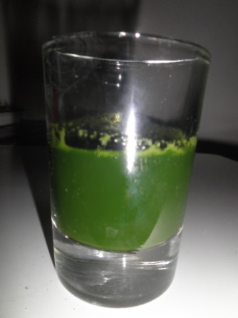
5.4.2.2 Propiedades Medicinales de la clorofila del trigo Germinado:
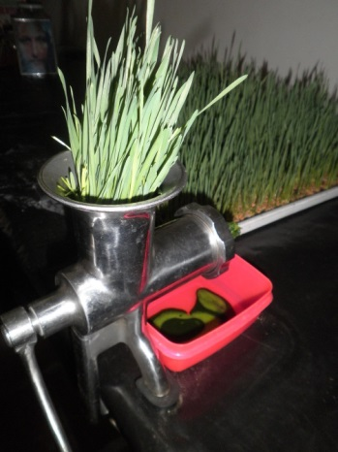
La Clorofila del Trigo Germinado es el zumo que se le extrae a la hierba del trigo cuando tiene unos 10 días de Germinación.

El “Diccionario de la naturaleza y la vida” describe clorofila como:

En forma terapéutica regula los niveles de calcio y azúcar en la sangre, da energía y vitalidad; nivela la acción metabólica de los carcinógenos, evita el mal aliento, reduce la acidez y desodoriza el cuerpo. Sirve para problemas digestivos y para reducir anemias rebeldes; fortifica y purifica la sangre y mejora en casos de gastritis y úlceras. Tiene efectos estimulantes en la reparación y crecimiento de los tejidos celulares, ayuda a rejuvenecer las células. Es un agente desintoxicante por excelencia, limpia el organismo de bacterias, virus y radiaciones, cierra y cura las heridas por su acción vivificante. Estimula la oxigenación, dando más claridad mental. Fortalece el ritmo cardíaco. Ayuda a controlar el envejecimiento, dando pautas rejuvenecedoras, a través de la auxina. Incide favorablemente en las funciones de los intestinos, pulmones, útero y sistema vascular. Se afirma que tiene acción a nivel general del organismo. (Grupo empresarial naturaleza y vida, 2000, p.76)

La clorofila del trigo Germinado es uno de los temas más extensos, y de él se han escrito varios libros. Son muchos los autores que resaltan las bondades y propiedades medicinales de esta clorofila en especial, y en la mayoría de los casos, la fuente de dicha información es Ann Wigmore, sus investigaciones y los profesionales que con ella tomaron parte en dichas investigaciones.

Por lo tanto, para abordar este tema, en este manual, de nuevo se va a utilizar la fuente primera y esa fuente es principalmente el libro “How to Grow and Use Wheathgrass” (Como crecer y usar la hierba del trigo) escrito por Ann Wigmore en el año 1985, donde ella relaciona todas sus experiencias con la clorofila del trigo, no solo a nivel personal, sino los resultados obtenidos en el Instituto Hipocrático de la Salud de Boston y en las muchas investigaciones realizadas por otros profesionales de la salud y/o nutrición:
La clorofila del trigo Germinado se ha valorado desde los tiempos bíblicos. La hierba se ha utilizado como una medicina popular por muchas personas alrededor del mundo. Durante la primera Guerra Mundial, comencé a aprender sobre sus notables propiedades en la curación. Mi abuela solía usar hierbas para curar las heridas de los soldados en la aldea europea donde yo nací. (Prefacio, p. xi).
El campo real de pruebas era mi propio cuerpo, que era enfermo y débil después de veinte años de vivir y comer como un estadounidense promedio. Unas pocas semanas después de empezar a masticar y extraer el jugo de las hojas jóvenes de pasto de trigo fresco, y comer brotes y verdes, un caso de colitis enconado que había sufrido durante meses comenzó a mejorar. El problema, que es particularmente difícil de remediar con tratamientos médicos convencionales, finalmente se superó por completo. Mi nivel de energía se disparó y me sentí bien otra vez. Así que comencé la entrega de jugo de pasto de trigo fresco a una serie de enfermos postrados en cama y las personas mayores de mi barrio. Me quedé sorprendida por los resultados. En cuestión de semanas, todos ellos eran capaces de salir de la cama, y ​​se volvieron más activos de lo que habían estado en años (prefacio, xii).
Desde la década de 1940, he realizado investigaciones con la clorofila del trigo Germinado y todos los informes confirman que es un producto de limpieza de primera clase; constructor, sanador, protector y rejuvenecedor de la salud. Pocos alimentos o medicamentos contienen tantos principios activos como la hierba viva del trigo (p. 6)
Tampoco podemos dar la espalda al maravilloso potencial del pasto de trigo como un súper alimento y como la medicina que es completamente segura en cualquier cantidad, y está disponible para todo el mundo por una reducida suma de dinero (p.6).
Años atrás, el Dr. Hans Fischer y su grupo de investigación, ganaron el premio Nobel por su trabajo acerca de los glóbulos rojos. Durante la investigación, los científicos se dieron cuenta que la sangre humana, que transporta el oxígeno a todas nuestras células, es prácticamente idéntica a la clorofila en el nivel molecular. En el cuerpo humano la hemoglobina de la sangre tiene como núcleo central el hierro y en la mayoría de las plantas verdes, la clorofila tiene como núcleo central el Magnesio. Un cuidadoso examen muestra que ambas moléculas son sorprendentemente similares (p.9)
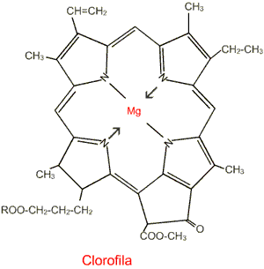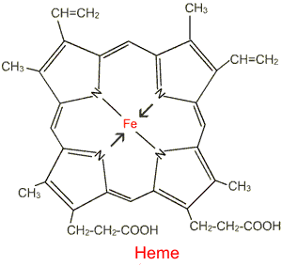
Fuente de la imagen: Bitácora de Física.
http://blog.educastur.es/bitacorafyq/2009/02/24/rojo-sangre-verde-hierba/

En 1930, el Dr. Zin puso de manifiesto que la clorofila aumentó el número de glóbulos rojos de animales. Los científicos J.H. Hughs y A.L. Latner de la Universidad de Liverpool dieron un paso más. En su estudio, publicado en el Journal of Physiology en 1936, demostraron que en animales anémicos, fueron capaces de aumentar la velocidad de regeneración de hemoglobina por más del 50 por ciento superior a la media, para aproximar a los valores normales de sangre en unas dos semanas, con clorofila viva; mejora que no se vio en la muestra con clorofila sintética. (p.10).
Dr. Bircher después de investigar con la clorofila concluyó: " La Clorofila incrementa la función del corazón, del sistema vascular, los intestinos, el útero y los pulmones. Es un tónico que regenera rápidamente la hemoglobina y por sus propiedades estimuladoras, no puede ser comparado con ningún otro producto” (p. 11)
Según las conclusiones del Dr. GH Earp Thomas, el jugo de pasto de trigo vivo, es teóricamente capaz de sostener la salud humana y la vida durante semanas o incluso meses. El Dr. Thomas también encontró algunos trabajos de investigación escritos por el Dr. Carlos Schnabel, quien abogó por el uso de trigo Germinado y otros pastos en la nutrición animal y humana. Schnabel estima que quince kilos de hierba de trigo tiene igual contenido de proteínas y valor nutricional que trescientos cincuenta libras de hortalizas ordinarias. (p. xii)
Científicos japoneses con la dirección de Yoshihide Hagiwara, M.D , encontraron que las enzimas y aminoácidos de la clorofila de trigo Germinado, desactivan los efectos carcinogénicos y mutagénicos de 3,4 benzopireno, una sustancia que se encuentra en el pescado ahumado y las carnes a la brasa. También demostraron que neutraliza la toxicidad de compuestos de nitrógeno de los automóviles. Según Tsuneo Kada, director del Centro de Investigación de Genética de Japón, las pruebas con la hierba del trigo Germinado, muestran una gama muy amplia de metabólica actividad en animales y seres humanos, y son capaces de neutralizar y desintoxicar eficientemente contaminantes (p.18).
El Dr. Lai, mostro que el zumo de trigo germinado tiene un poderoso efecto anti-mutagénico y capacidad anti-neoplásica, que es la capacidad para combatir tumores sin la toxicidad de los medicamentos habituales (p.19).
La Clorofila del Trigo Germinado contiene oxígeno líquido vital para la digestión, el cerebro, la sangre y su defensa contra bacterias anaeróbicas. El Dr. Arthur Robinson, cofundador del Instituto Linus Pauling mencionó que tiene efecto de dilatación de los vasos sanguíneos, mejorando la circulación y la nutrición de las células y eliminando eficazmente los residuos de ellos, procesos que son importantes en términos de curación y reconstrucción del cuerpo. El Dr. Otto Warburg, bioquímico alemán, ganó un premio Nobel al revelar que las células cancerosas no pueden existir en la presencia de oxígeno (p.20).
Numerosos experimentos en animales y humanos han mostrado que la clorofila del trigo Germinado es efectiva en el tratamiento de la anemia, además del hierro, contiene vitaminas A y B, ácido fólico, minerales como el cobre, el potasio y proteína…Otros beneficios son la estimulación y regeneración del hígado (p.21).
El Dr Wattenburg de la Escuela de la Universidad de Medicina de Minnesota encontró que la clorofila produce las enzimas capaces de desactivar sustancias cancerígenas en el hígado. También el Dr. Charles Schnabel escribió un artículo titulado "Hierba: El perdón de la Naturaleza", publicado en Acres EE.UU., en enero de 1980 donde presentó su experimento con gallinas, obteniendo resultados de hígados muy saludables, con funciones hepáticas estimuladas y enriquecimiento del recuento de los glóbulos rojos. (p.22).
Un estudio realizado por R. W. Young y J. S. Beregi, publicado en la Revista de la Sociedad Geriátrica Americana en 1980, mostró que la clorofila disminuye los olores del cuerpo y los fecales, además que es útil en el estreñimiento crónico y la reducción de los gases. En 1950 el Dr. Howard Westcott mostró el poder desodorante en mal aliento, transpiración por ingestión de alcohol y tabaco, olores menstruales, de orina y heces. (p.23).
El pasto de trigo contiene un espectro completo de vitaminas y minerales, incluyendo los trece esenciales, con decenas de oligoelementos y enzimas. Es un alimento nutricionalmente completo que sostiene el crecimiento y el desarrollo de animales de laboratorio y humanos… Las propiedades nutricionales son inseparables de los procesos de rejuvenecimiento (p.26).
Ann Wigmore comenta en su libro: El pasto del trigo, los alimentos crudos y el ejercicio han sido lo más cercano a la fuente de la juventud que he experimentado, después de 25 años, mi cabello canoso se volvió de nuevo completamente marrón, de forma natural, mi peso se estabilizó como cuando era joven y mi nivel de energía no tiene límites. (p.27)
Las enzimas son tal vez el ingrediente activo más importante de la clorofila del trigo Germinado. Ya se han descubierto cientos de enzimas y en un futuro podrían encontrarse tal vez miles, porque la clorofila del trigo es el almacén de las enzimas que desintoxican, ayudan a la digestión, disuelven el exceso de grasa y proteína, disminuyen tumores y quistes y evitan el envejecimiento (SOD). Los doctores Barry Halliwell, bioquímico de la University of LondonDr. M. Rister, de la University of Cologne en Alemania y el Dr. Irwin Fridovich, bioquímico de la Duke University, han investigado el rol de la enzima SOD contra el envejecimiento, además de que disminuye la radiación, tiene un componente antiinflamatorio y puede prevenir el daño celular que sigue a los ataques de corazón o exposiciones a sustancias irritantes…o contaminantes como las drogas y químicos, los daños por la acumulación de grasas…células bajas en SOD se envenenan y envejecen y pierden su capacidad de renovar y mueren prematuramente (p. 29 y 30).
El Dr. Yasuo Hotta, un biólogo de la Universidad de California en San Diego, ha aislado otro compuesto del pasto de trigo Germinado provisionalmente llamado P4D1, esta sustancia ha demostrado capacidad para estimular la producción y la reparación natural de las células espermáticas reproductivas del hombre y el ADN. La reparación de ADN con P4D1, arrojó como resultado el aumento del número de células reparadas, lo que significa que el pasto joven puede ser capaz de incrementar la potencia reproductiva y regenerar ADN (p.31-32).
La Clorofila de Trigo Germinado previene de manera segura y efectiva de radicales libres y de pigmentos de lipofuscina porque contiene vitaminas C, E, caroteno y antioxidantes naturales (p. 34)
Tanto en el libro escrito por Brown Langone como en las investigaciones del Dr. Weston Price, fundador de la Fundacion Pottenger Nutricion, la sustancia auxina en la raíz de los Germinados tiene el poder de producir nuevas células y regenerar las células dañadas.
Según el Dr. Bernard Jensen, ninguno de los constructores de sangre son superiores a los jugos verdes y la clorofila del trigo Germinado. Sus pruebas mostraron sangre rica en hierro que aporta más oxígeno a las células previniendo la senilidad. (p.35)
Comentario de Ann Wigmore: Durante años, en el Instituto Hipocrático de la Salud en Boston, hemos sido testigos de una transformación en nuestros clientes, que llegan desgastados y en mal estado y regresan a sus casas, revitalizados y llenos de energía. Un análisis de muestras de sangre procedente de más de doscientos invitados de Hipócrates, antes y después de dos semanas en el programa, dio apoyo científico a nuestras observaciones. Realizado en el laboratorio de Arthur, por Thelma Arthur, MD, el estudio mostró que dentro de esas dos semanas de seguir la dieta de Hipócrates de alimento vivo, y el jugo de pasto de trigo, la sangre se desintoxica y el sistema inmunológico se fortalece. Ambos de estos cambios conducen a más energía y una mejor capacidad para combatir y revertir la enfermedad. (prefacio. p. xiii)
Hay muchas otras formas de beneficiarse del pasto de trigo. Por ejemplo, el zumo de la hierba de trigo puede ser utilizado como un tratamiento para el cabello sin brillo y el cuero cabelludo, o como un producto de limpieza, astringente y tensor para todo tipo de piel. Varias gotas en cada fosa nasal, ayudará a despejar los senos bloqueados y unas cuantas onzas en el agua del baño frotadas en la piel, estimulará la circulación. Pero eso no es todo. Fiel a mis recuerdos de la infancia de soldados heridos, la hierba de trigo ayuda a sanar heridas y moretones más rápido, y es señalada para eliminar cualquier tipo de veneno dentro del cuerpo. ¿Quién puede beneficiarse del uso de hierba de trigo? Cualquiera. Si tiene sobrepeso o peso bajo, si tienen una tendencia a la anemia o tienen miedo del cáncer, la hierba de trigo puede ayudar. (Prefacio, p. xiv)
Las insuperables propiedades nutritivas y de desintoxicación del zumo de la hierba del trigo, lo convierten en un aliado ideal en la lucha contra las enfermedades, incluyendo las enfermedades del corazón y ciertas formas de cáncer, especialmente aquellos que conducen a la depresión de la respuesta inmunológica y el ataque posterior del cuerpo por los microbios o virus. (p. 5)
Alrededor de la década de 1940 el uso de la clorofila en las medicinas, e higiene corporal estuvo en boga. En julio de 1940, un informe escrito por el Dr. Benjamine Gurskin, director de patología experimental en Temple University en Filadelfia, y dos colegas especialistas publicaron en la revista American Journal of Surgery, que por primera vez, la clorofila era señalada como un efectivo e importante medicamento. Unos 1.200 casos de pacientes tratados con clorofila fueron mencionados. Los procedimientos van desde profundas infecciones internas, úlceras en la piel hasta problemas en las encías. Dr. Gurskin comentó: "Es interesante observar que no hay una solo caso registrado en el que la mejora o cura no haya tenido lugar. "Desde entonces, otros investigadores han tenido éxito en el tratamiento de una variedad de trastornos con extractos de clorofila. En un estudio de veinte pacientes con problemas de colon, incluyendo colitis, los médicos H.A. Rafsky y C.I. Krieger informaron mejora en la mayoría de los casos en los que se usó la clorofila como enema y retención, varias veces al día, sin efectos secundarios o irritación en ninguno de ellos. El Dr. Carroll Wright, profesor de dermatología en Temple University en Filadelfia, empleó un ungüento de clorofila para combatir varios tipos de enfermedades de la piel. Le resultaba especialmente útil en el tratamiento de úlceras crónicas de la piel y el impétigo (infección cutánea contagiosa). El Dr. W. S. Morgan, trabajando también en Filadelfia, informó acerca de cuarenta pacientes con once diferentes tipos de problemas de la piel en los que casi de inmediato se controló comezón y ardor en la piel y en pocas semanas, todos menos seis de los cuarenta pacientes, fueron curados, algunos de ellos de problemas crónicos sufridos por años. Homer Judkin, DDS, del Hospital de Paris en París, Illinois, envió ondas de choque a través de la comunidad dental cuando anunció su éxito en el control de la angina de Vincent (gingivitis ulcerativa) y avanzados casos de piorrea a través del uso de la clorofila en las encías. El Dr. Judkin comentó: "En menos de treinta días las encías endurecieron por completo, y se han mantenido limpias desde entonces". Pero a pesar de todo el interés en la clorofila y sus éxitos en los ensayos clínicos durante la década de 1940, parecía que había poco espacio para su naturaleza altamente inestable en la evolución comercial de esta medicina moderna. Aunque algunas compañías hicieron clorofila sintética, los resultados de su uso eran inconsistentes. Esta clorofila sintética llamada chlorophylhn, desarrollada por descomposición de la clorofila natural y enlazada con un cobre ion conservaba su color, y era lo suficientemente estable como para almacenar de forma indefinida. El único problema fue que no funcionó como la natural. De hecho, dio lugar a efectos secundarios como anemia y náuseas. Fue abandonado con fines médicos, pero permanece en el mercado como un ingrediente en desodorantes y como un colorante sintético. Como resultado, fue difícil trabajar con la clorofila viva, e incluso más difícil de almacenar. En cuestión de horas después de su extracción pierde su actividad bioquímica y la tonalidad verde. Poco a poco, en la actualidad, la clorofila, especialmente el wheatgrass (hierba de trigo), está volviendo a ser el centro de atención médica. (p. 51-53)
Detalles sobre la aplicación interna y externa del zumo del pasto de trigo para combatir el cáncer: Lo primero es entender que el sistema inmunológico y todo el organismo requiere de dos asuntos vitales: Estar libre de estrés y libre de comidas cocidas e industrializadas, porque en realidad es el mismo cuerpo que se autosana si se le dan las condiciones apropiadas. Estudios preliminares han identificado una serie de sustancias en el zumo del pasto de trigo que son formidables agentes anti-cáncer y reconstructores del sistema inmunológico. Uno de ellos es el llamado ácido abscísico (hormona vegetal). Otro componente anticancerígeno de la clorofila del trigo Germinado es la vitamina B17 (Laetrile) que ha demostrado capacidad para destruir solo las células cancerosas sin afectar las sanas. En el Instituto Linus Pauling de Ciencia y Medicina, el Dr. Arthur Robinson estudió los diversos efectos de los alimentos vivos, del pasto de trigo, y la vitamina C sintética sobre el cáncer en ratones de laboratorio: "Los resultados fueron espectaculares, los alimentos vivos [incluyendo clorofila de trigo] disminuyeron la incidencia y severidad de lesiones de cáncer en un 75%. Este resultado fue mejor que el de cualquier otro programa nutricional usado. Fue posible duplicar esta supresión del cáncer en ratones, con ácido ascórbico, solo con dosis tan altas como para ser casi letal en los ratones y más allá de cualquier consumo humano. (p.56).
Una teoría muy interesante para combatir el problema de cáncer, ha venido de Otto Warburg, MD, premio Nobel, que demostró que las células cancerosas prosperan en un ambiente pobre en oxígeno. (p.57).
La clorofila del trigo Germinado es un adelgazante natural acompañado de alimentos vivos y jugos frescos; y en el caso de personas muy delgadas, al mejorar la asimilación de nutrientes, retirar el moco del aparato digestivo y relajar el sistema nervioso, se produce una mejor manera de asimilación y con ello recuperación leve del peso. (p. 58-59)
La clorofila como antioxidante eficaz limpia el cuerpo de contaminantes como el plomo, óxidos de azufre (escape de los carros), residuos industriales y diversos gases y polución. También transforma el nocivo flúor en un componente beneficioso para dientes y huesos, de acuerdo a la investigación realizada por el Dr. G. H. Earp Thomas, de los Laboratorios de Bloomfield, en High Bridge, Nueva Jersey (p.61-62)
Una de las principales ventajas del ayuno de la clorofila de trigo es que combina quizás los líquidos más nutritivos que se conocen. La clorofila de trigo y jugos verdes. De hecho, estimo que 8 onzas de jugo verde más dos onzas de clorofila de trigo contienen aproximadamente 60 gramos de vitaminas, minerales, y proteína. Más de lo necesario para un adulto activo, basado en las cantidades diarias recomendadas establecidas por Food and Drug Administration. en los EE.UU. Lo único que le falta al ayuno de clorofila de trigo es calorías. Siempre y cuando usted termine el ayuno después de tres días, la reducción de calorías ingeridas probablemente será buena pues su cuerpo se verá forzado a eliminar exceso de toxinas y peso como combustible para producir energía. De hecho, la pérdida de peso promedio en el ayuno de tres días de clorofila de trigo es entre cuatro y cinco kilos. (p. 98)

El Dr. Edmond Bordeaux Szekely, presenta en la traducción del cuarto libro del Evangelio de los Esenios, palabras del maestro Jesús a sus discípulos, acerca de la hierba de trigo y la clorofila: “...Más ahora os hablaré de cosas misteriosas, pues ciertamente os digo, la humilde hierba es más que alimento para los hombres y las bestias. Esconde su gloria bajo un mísero aspecto...”, “...más no saben que secretos se ocultan en ella, hasta los secretos de la vida perdurable en los reinos celestiales” “Ciertamente os digo, cada grano de trigo que se lanza hacia el cielo, es una victoria sobre la muerte....” (Pág. 121 a la 130).

5.4.2.3 Proceso para sembrar el trigo y obtener la clorofila:

El trigo Germinado en grano se siembra si se quiere obtener la hierba de trigo para extraer la clorofila:
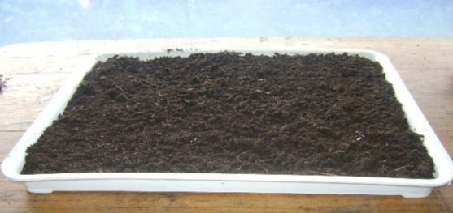
a) Se echa la tierra en una bandeja. Revisar que la tierra quede bien pareja y sin apelmazar (Que la tierra quede suelta). Debe haber como mínimo unos 2cms de tierra de profundidad en la bandeja.

b) Antes de sembrar la semilla Germinada, lavarlas con abundante agua para retirarle la exudación propia del proceso de germinación.
c) Esparcir la semilla Germinada sobre la tierra, abarcando toda la bandeja con las semillas, no necesita ser enterrada.
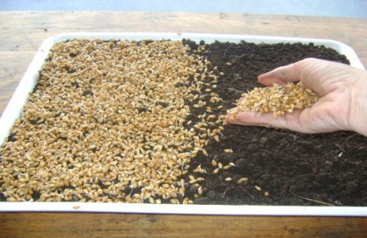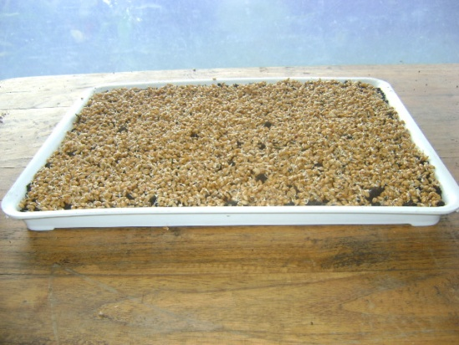

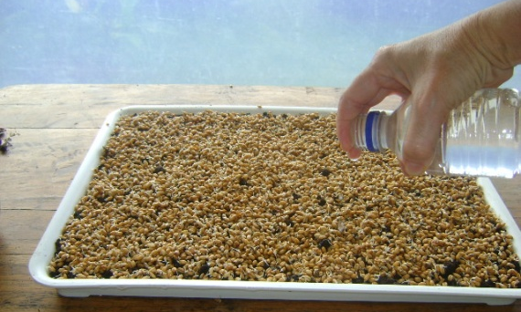
d) Echarle agua suavemente, de modo que hidrate bien la tierra, pero no tan abundante que la encharque. La aplicación de riego debe realizarse en forma homogénea para todo el cultivo, evitando encharcamientos y carencia del recurso (El requerimiento de agua en el trigo es menor que con el girasol). Si usa atomizador para el riego, asegúrese que además de la semilla, la tierra también quede bien húmeda.
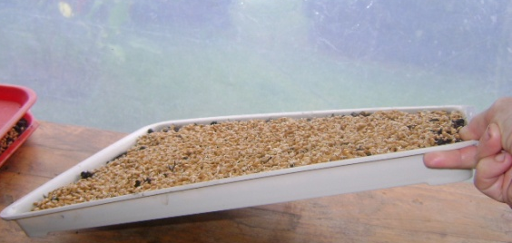

e) Revisar inclinando un poco la bandeja para dejar que salga el exceso de agua.

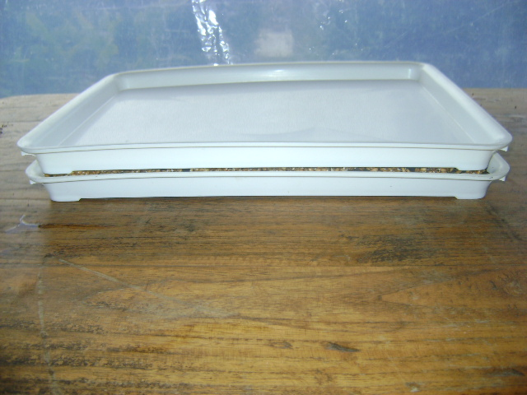
f) Colocar encima de la bandeja sembrada, otra bandeja de igual tamaño, para evitar que penetre la luz y conservar la humedad. (Colocarla en la posición que indica la foto para facilitar la aireación). Dejar tapado por uno o dos días máximo si el ambiente es cálido o tres si es frío. Revisar para evitar que forme hongo cuando está haciendo mucho calor (airear) o se sequen las semillas por heladas (Buscar un lugar cálido).

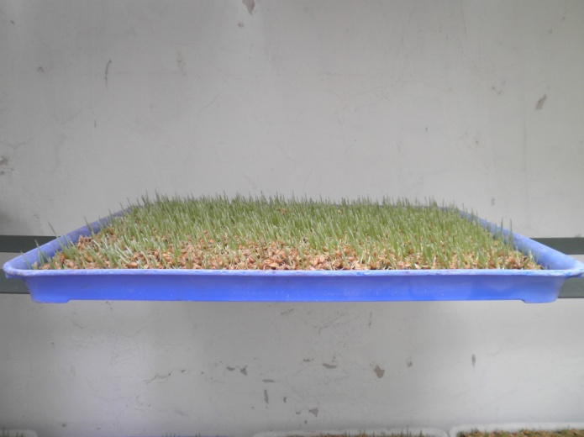
g) Destapar la bandeja y regar de 1 o 2 veces por día, dependiendo del clima, pues si está muy caliente o hay mucho viento, se seca rápido la tierra y puede necesitar más riego (se debe regar sin inundar). Si el clima está muy frio y ve que la tierra está húmeda riegue con agua al destapar y después cada día que vea que la tierra se ha secado y necesita humedad.

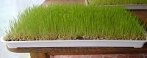
Tercer día después de destapada la bandeja.

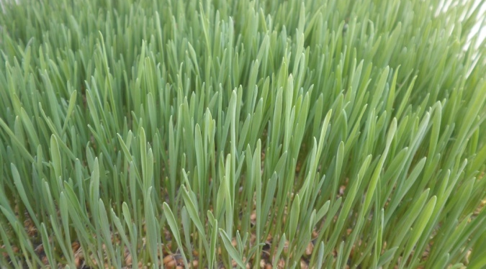
Cuarto día después de destapada la bandeja.

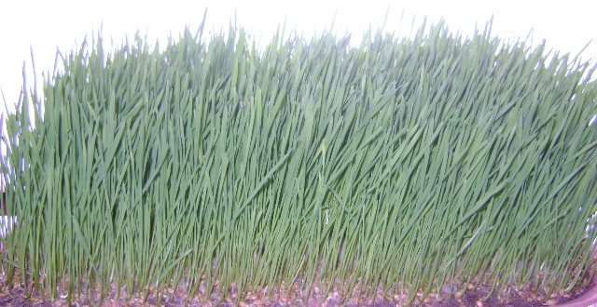

Este trigo ya tiene 6 días después de destapad

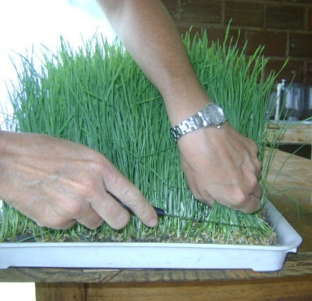
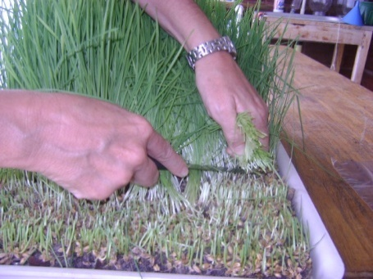
h) Al sexto o séptimo día después de destapada la bandeja y a una altura aproximada entre unos 12 a 20 cm., está lista la hierba para cortar, esto se ve porque empiezan a caérsele una o varias hojitas por los lados. Se debe dejar de regar un día antes de cortar porque si se corta húmeda entonces se dañaría rápidamente en la nevera. No se recomienda dejar la hierba en la bandeja e ir cortando la porción que se va consumiendo cada día, porque rápidamente va perdiendo clorofila por la poca tierra que tiene (Se conserva mejor cortada y guardada en la nevera).

Al cortar la hierba se debe estar revisando, si el cultivo tiene hongo, que en el corte no vaya el hongo, sino que este quede en la bandeja.

Otra manera de cosecharla y de forma más amigable con la hierba, es irla arrancando suavemente y de a poco en vez de cortarla.
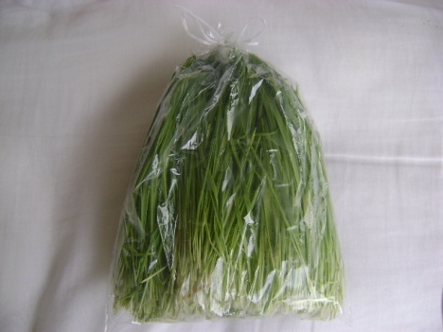
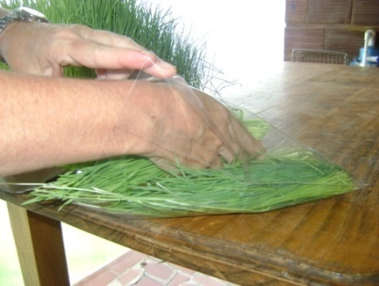
i) Una vez cortada, se guarda la hierba del trigo ojalá en bolsa de polipropileno (ppp) para mejor conservación, en su defecto guarde entonces en bolsa normal de plástico.

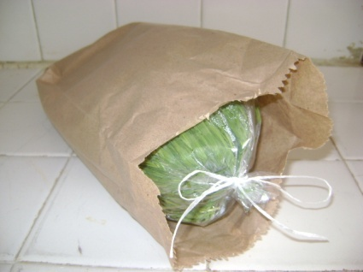
j) Si además de la bolsa de polipropileno, lo envuelve en bolsa de papel craf o de panadería, puede mejorar el tiempo de conservación.

k) Por último guardar la hierba del trigo Germinado en la nevera donde tendrá una duración que varía entre 10 a 15 días.
De una bandeja puede cortarse entre unos 250 a 300 gr. de hierba que equivalen a unas 8 onzas. Para no parar el tratamiento debe Germinarse en serie de modo que cuando se corte una bandeja, haya otra creciendo.

Manera de extraer la clorofila a la hierba del trigo Germinado:
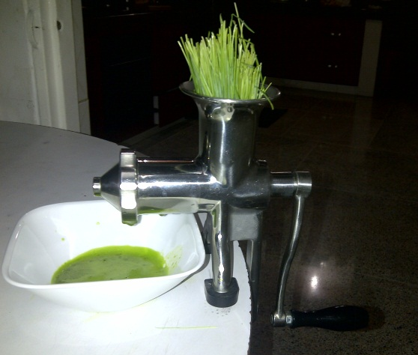
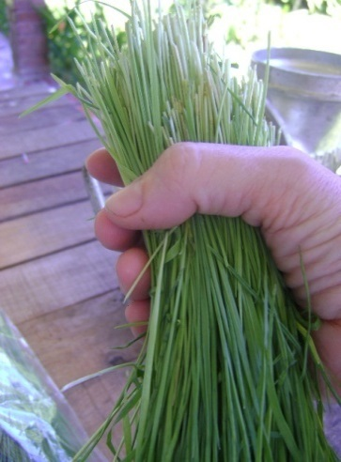
Moler cada día, un puñado de la hierba, a un molino manual en acero inoxidable o a un exprimidor de zumos. En este último, se debe picar la hierba antes de llevarla al exprimidor, porque al ser tan dura, tiende a dañar el motor de algunos exprimidores de zumo. Si inicialmente no se cuenta con esos dos tipos de molinos, se puede usar la máquina de moler maíz, aunque por ser en aluminio y por la facilidad con la que se oxida, no es muy recomendable usarla. No se debe licuar porque la revolución de las hojas de la licuadora acelera el proceso de oxidación de la clorofila y le hace perder muchas propiedades.

Luego de moler, exprimir en colador de tela, para separar el afrecho del zumo hasta tener una copita de zumo que equivale a una onza o 30 cc (copa pequeña). Se debe consumir en ayunas, inmediatamente se extrae, porque se oxida perdiendo propiedades, y esperar más o menos una hora para desayunar, o por la noche antes de acostarse, unas tres horas después de haber comido para que el estómago esté vacío. (Sólo se toma una vez al día, pero de acuerdo al estado de salud y acompañado de una alimentación natural, puede incrementare poco a poco la cantidad, llegando a tomar entre 4 y 8 onzas al día).

Otra manera de extraer el zumo de la hierba de trigo es masticar la hierba, extraerle el zumo y botar el afrecho o bagazo, pues este es muy duro y el aparato digestivo no tiene la capacidad para digerirlo. De este modo actúa de forma muy favorable en problemas de encías o dientes.
La Clorofila por ser un desintoxicante efectivo puede generar en ciertas personas mareos u otros malestares. Se recomienda entonces, para disminuir esas reacciones de eliminación de toxinas, tomar un poco de zumo de limón o naranja diluido en agua, media hora antes de consumir la clorofila. Las personas que sienten náuseas con sólo oler el zumo de la hierba, deben tomarlo lentamente haciendo que las glándulas salivales se activen y pasarlo masticando una ramita de perejil o un casco de mandarina. Además, en vista de que el elemental de este Germinado es muy evolucionado, se recomienda, mientras se muele y se va a tomar, darle las gracias por el trabajo que va a realizar en el cuerpo y pedirle ayuda para que mermen las náuseas o la sensación de desagrado cuando lo hay.

Otra manera de tomarlo es por vía anal, introduciendo el zumo en el colon. Pero antes debe hacerse un lavado de colon para despejar el trayecto y así introducir en un principio, una onza de clorofila de trigo diluida en unas 3 o 5 onzas de agua pura. Esto permite acelerar la regeneración de la flora intestinal y el restablecimiento de la salud porque de allí hace el recorrido rápidamente a las demás partes del cuerpo.

La piel puede también absorber grandes cantidades de zumo y debe aplicarse sobre todo en heridas abiertas, quemaduras, granos, picaduras, úlcera varicosa o sobre cualquier parte dolorida. La cicatrización se lleva a cabo de un modo más rápido y no hay que desinfectar la herida pues el zumo actúa como antibiótico natural (Al tiempo se debe estar tomando la onza para acelerar el proceso de sanación).

Para las personas de edad o niños que tienen resistencia a tomarla, se puede combinar con algún batido o jugo de fruta.

No se debe consumir proteína animal - carne, aves, pescado ni alcohol - durante el tiempo de tratamiento, pues en algunas personas puede haber reacción y también porque retarda el proceso de recuperación de la salud.

5.4.3 Rejuvelac:
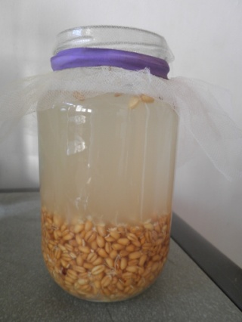
Rejuvelac es un nombre de marca registrada utilizada por el “Ann Wigmore Natural Health Institute”. Este Instituto presenta en su página web la siguiente descripción:

Es una bebida hecha de semilla de trigo y otros granos Germinados, y es uno de los elementos más importantes de la Living Foods Lifestyle® [Estilo de vida alimentos vivos]. Debido a que contiene un alto nivel de enzimas, ayuda en la digestión. Rejuvelac™ reemplaza las enzimas faltantes que los alimentos cocinados han sacado. Contiene bacterias beneficiosas que son necesarios para un colon saludable, ayuda a eliminar las toxinas. También está lleno de vitaminas B, C, y E, así como las enzimas. (2011-2012).

5.4.3.1 Nutrientes del Rejuvilac:

El rejuvelac “es una bebida antioxidante, rica en vitaminas del complejo B, vitamina E, vitamina C, proteínas, carbohidratos, fosfatos, dextrina, lactobacilos y aspergillus (de bacterias beneficiosas en el intestino). Puede ser tomado puro en todo momento”. (Hetenyi, s/f, p.9).
“El rejuvelac, como su nombre lo indica, es una bebida que puede ayudar a rejuvenecer, puesto que contribuye a mejorar la digestión y aumenta las defensas del organismo” ”. (Riviere, s/f. p.36, ¶ 1).
5.4.3.2 Propiedades Medicinales del Rejuvelac
El Rejuvelac es particularmente importante para reponer las colonias intestinales en las siguientes condiciones:

- Después de un tratamiento de antibióticos
- Después de una serie de colónicos
- Después de un ayuno prolongado
- Después de una limpieza intestinal
- Si el sistema digestivo es débil
- Si hay estreñimiento crónico
- Si se utiliza un laxante regularmente

El rejuvelac al ser un producto elaborado de semillas Germinadas, conserva las propiedades de regular el pH del cuerpo, liberar toxinas, regenerar celular, elevar el sistema inmunológico, etc.

Se recomienda tomar el Rejuvelac durante 30-45 días o más, y repetir al menos una vez al año, aunque puede consumirse todos los días para mantener buena población bacterial en el intestino.

5.4.3.3 Proceso para hacer el rejuvelac:
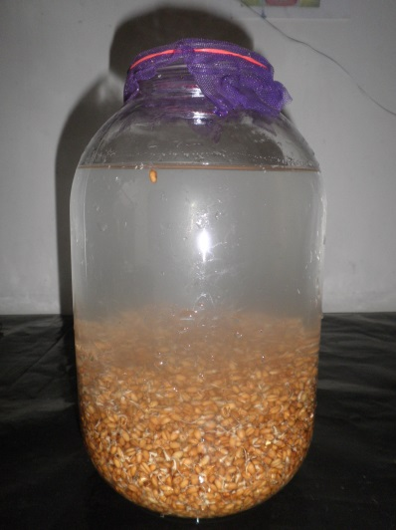
  - Lavar con abundante agua pura la semilla Germinada y llevarla a un frasco de vidrio que puede ser el mismo en el se Germinó la semilla.

  - Luego agregar tres porciones de agua pura por una de trigo Germinado.

  - Se cubre el frasco con tul y se deja fermentando 36 horas – es normal que el agua este blancuzca y se forme una capa de espuma blanca en la superficie.

  - Luego de las 36 horas se agita un poco y se vacía a una jarra para su uso. No quitarle el tul al frasco para que la capa blanca permanezca adentro. El sabor debe ser ligeramente ácido y con un poco de gas. Si sabe mal debe descartarla y empezar de nuevo a hacer otro rejuvelac. (En ocasiones ocurre que el agua no se fermenta por lo tanto empieza a dañarse).

  - Después de sacar la primera agua se puede usar esa misma semilla para otras dos aguas puras, dejando fermentar cada agua durante 24 horas.

  - La semilla que queda luego de las tres aguas, puede ser usada en preparación de arepas o pan, aunque ya no tiene tanto valor nutricional, sirve como fibra o, si no se quiere comer, sirve de abono para el compost o para alimentar gallinas.

El Rejuvilac que no se consume inmediatamente, puede ser refrigerado y dura muchos días, recordemos que lo ideal es consumir las bebidas y alimentos a temperatura ambiente, así que se puede cada día, mantener una jarra de Rejuvilac afuera de la nevera, aunque eso aumente su fermentación. De no desearlo así, entonces manténgalo refrigerado.

El Rejuvilac también se puede usar cuando se necesite líquido para licuar algo, sea salsas o jugos de frutas ácidas, porque su contenido de vitamina E actúa como antioxidante. No usarlo para jugos de frutas dulces.

El rejuvelac también se puede hacer de arroz Germinado, cebada o trigo sarraceno Germinados.

CAPITULO VI
CUADRO PARA EL CULTIVO Y COSECHA DE GERMINADOS
DE VARIAS ESPECIES

A continuación se presenta un cuadro con los datos básicos para Germinar diferentes semillas. Las semillas deben ser orgánicas. Es necesario tener en cuenta la siguiente información:
Acerca de la “Cantidad de Medida semilla seca”: De cada semilla se sugieren unas cantidades iniciales de semilla seca, para que cada persona luego decida de acuerdo a su consumo, la cantidad más indicada. Se recomienda iniciar con poca cantidad porque muchas semillas aumentan su volumen.

Acerca del “Lavado de las semillas”: Esto es muy importante y afecta los resultados del brote. A una semilla limpia se le facilita su proceso de Germinación y produce mejor calidad de Germinado. Además ese lavado inicial asegura que todas las semillas se humedezcan y se separen. (Algunas de ellas tienden a formar grumos y si no se separan no Germinan bien y se pudren). En vista de que en todas las fases del procesos de Germinación las semillas exudan, es importante en los enjuagues y antes de sembrar lavar con abundante agua.

Acerca del “Tiempo de remojo”: El término “remojo” hace referencia al tiempo que la semilla debe permanecer inmersa en agua para iniciar el proceso de Germinación. El fundamento es que las semillas que flotan no germinan porque están vanas o vacías, por lo tanto se deben retirar (No aplica en el caso del girasol). En cuanto al tiempo del remojo, la mayoría de las semillas se pudren si se pasa su tiempo de remojo, por lo tanto, no Germinan. De cada semilla se sugieren unos tiempos de remojo promedios, pero estos tiempos pueden variar dependiendo de la calidad de la semilla, del lugar donde se hace el Germinado (zona tropical, zona de estaciones) o del clima (Si la temperatura ambiente es muy fría, podría ser mayor el tiempo de remojo y si la temperatura ambiente es muy caliente es menor ese tiempo).

Acerca del “Enjuague por día”: El enjuague por día o lavado hace referencia a la actividad de echarle abundante agua a las semillas y luego retirarla. Este proceso se puede hacer de dos formas: Echándole el agua y moviendo el frasco para que todas las semillas se refresquen o retirar el tul, agregar el agua y luego con mucho cuidado, entrar en contacto con las semillas a través de las manos para determinar su temperatura. Esto se hace cuando a las semillas ya se les han agregado el agua para que no se lastimen los brotes, de esta manera si están muy calientes, nos sugiere que debemos echarle agua varias veces para que se refresque mejor. Al igual que el “Tiempo de remojo”, el número de enjuagues en el día dependen de la temperatura ambiente: Cuando la temperatura es muy caliente, los brotes madurarán más rápidamente, pero se les debe enjuagar con agua fría más veces al día. Cuando las temperaturas son muy frías, se puede enjuagar menos cantidad de veces al día y ojala hacerlo con agua tibia porque le ayuda a la semilla para un desarrollo más rápido y para mejorar la calidad del brote.

Acerca del “Tamaño de Germinado”: La comunicación que se va teniendo con los Germinados, va indicando más claramente cuando es el momento de consumirlos, pero es importante basarse en los datos que se recomiendan en cada brote, para que la semilla que está creciendo no se pase mucho del tiempo propuesto ya que pierde propiedades y cambia su valor nutricional.

Acerca del “Método de Germinación” se recuerda que absolutamente todos los Germinados inician con un método en frasco o talego y luego se presentan las variables en los procesos.

Acerca de la “aireación”: esta es una de las principales condiciones para obtener un buen Germinado. El ambiente debe ser fresco y de acuerdo a eso, se determina el número de riegos cuando la semilla se ha sembrado. Por eso es muy importante la observación porque permite saber si la tierra se está secando y si necesita ser hidratada.

Acerca de la “siembra”: Se puede sembrar con o sin tierra. Para semillas como el brócoli, la alfalfa, el trébol se recomienda sembrar sin tierra porque son pequeñas y se facilita la cosecha si no llevan tierra. Para semillas como fenogreco, girasol, trigo, maíz, etc., se recomienda la siembra en tierra para que la plántula tenga un tamaño más apropiado y aprovechar los nutrientes que la tierra le aporta a la plántula. De todas maneras, estas últimas semillas nombradas también pueden ser sembradas en bandejas sin tierra.

Tabla No. 14 Resumen cultivo y cosecha de Germinados de varias especies
Especie | Cantidad de  semilla seca | Tiempo de Remojo | Cantidad  Enjuagues o riegos en el día | Momento indicado para cosechar | Tiempo total de Germinación | Método | Notas
Alfalfa | Unas 3 cucharadas | 3 a 6 horas | 2 a 3 enjuagues | Brote de unos 2 ½ a 5 cm. | 6 a 7 días | Frasco y/o bandeja sin tierra | Sembrada en bandeja se obtiene más clorofila
Amaranto | Unas 3 cucharadas | 1 a 2 horas | 2 a 3 enjuagues | Brote del mismo tamaño de la semilla o un poco mas | 2 a 3 días | Frasco
Arveja (Para hacer grano Germinado) | Unas 3 cucharadas  o 1 taza si es para sembrar | 4 a 6 horas | 2 a 3 enjuagues | Brote incipiente | 1 ½ a 2 días | Frasco y/o talego | Si la semilla es fresca el remojo es de 1 a 2 horas.
Arveja (Para hacer plántula) | Semilla ya germinada | ----- | 1 a 2 veces al día | Plántula de unos 7 a 12 cm. | 6 a 7 días | Bandeja con tierra | Si se cosecha un poco más arriba de la raíz, da una segunda cosecha
Brócoli | Unas 3 cucharadas | 3 a 6 horas | 2 a 3 enjuagues | Brote de unos 2 ½ a 5 cm. | 7 a 8 días | Frasco y/o bandeja sin tierra | Sembrado en bandeja se obtiene más clorofila
Cebada (Para hacer grano Germinado) | Unas 3 cucharadas  o 1 taza si es para sembrar | 2 a 3 horas | 2 a 3 enjuagues | Brote del mismo tamaño de la semilla, o  incipiente si se va sembrar | 1 ½ a 2 días | Frasco y/o talego | Se puede consumir en grano, sembrar en tierra y/o hacer el rejuvelac
Cebada (Para hacer plántula) | Semilla ya germinada | ----- | 1 a 2 veces al día | Plántula de unos 12 a 20 cm | 8 a 10 días | Bandeja con tierra | Se le extrae la clorofila y se toma al igual que el trigo
Especie | Cantidad de  semilla seca | Tiempo de Remojo | Cantidad enjuagues o riegos en el día | Momento indicado para cosechar | Tiempo total de Germinación | Método | Notas
Fenogreco (Para hacer grano Germinado) | 1 taza | 3 a 6 horas | 2 a 3 veces al día | Brote incipiente | 1 ½ a 2 días | Frasco y/o talego | Listo para sembrar en tierra
Fenogreco (Para hacer plántula) | Semilla ya germinada | ----- | 1 o 2 veces al día | Plántula de unos 7 a 10 cm | 6 a 8 días | Bandeja con tierra
Frijol mongo | Unas 2 cucharadas | 7 a 10 horas | Cada 3 horas | Brote de unos 5 cm. No dejar que la raíz se ponga oscura | 3 días | Frasco | Oscuridad y ambiente muy cálido en todo el proceso
Frijol cabecita negra (Para hacer grano Germinado) | Unas 3 cucharadas o 1 taza si es para sembrar | 4 a 6 horas | 2 a 3 veces al día | Brote del mismo tamaño de la semilla, o incipiente si se va sembrar | 1 ½ a 2 días | Frasco y/o talego | Requiere retirar la cascara antes del consumo a no ser que se siembre en tierra
Frijol cabecita negra (Para hacer plántula) | Semilla ya germinada | ----- | 1 a 2 veces al día | Plántula de unos 7 a 12 cm | 7 a 9 días | Bandeja con tierra
Garbanzo (Para hacer grano Germinado) | Unas 3 cucharadas o 1 taza si es para sembrar | 2 a 4 horas | 2 a 3 veces al día | Brote del mismo tamaño de la semilla, o incipiente si se va sembrar | 1 ½ a 2 días | Frasco y/o talego | Listo para preparar el “humus” vivo. (Mantequilla de garbanzo)
Especie | Cantidad de  semilla seca | Tiempo de Remojo | Cantidad enjuagues o riegos en el día | Momento indicado para cosechar | Tiempo total de Germinación | Método | Notas
Garbanzo (Para hacer plántula) | Semilla ya germinada | ----- | 1 a 2 veces al día | Plántula de unos 7 a 12 cm | 8 a 10 días | Bandeja con tierra
Girasol (Para hacer grano Germinado) | 1 taza | 7a 9 horas | 2 a 3 enjuagues | Brote incipiente | Unos 2 días | Frasco y/o talego | Listo para sembrar en tierra
Girasol (Para hacer plántula) | Semilla ya germinada | ----- | 1 a 2 veces al día | Plántula de unos 5 a 7 cm | Unos 6 días | Bandeja con tierra | Absorbe grandes cantidades de agua
Lenteja (Para hacer grano Germinado) | Unas 3 cucharadas o 1 taza si es para sembrar | 3 a 5 horas | 2 a 3 veces al día | Brote del mismo tamaño de la semilla, o incipiente si se va sembrar | Unos 2 días | Frasco y/o talego | Listo para preparar la carne vegetal. (Para hacer hamburguesas)
Lenteja (Para hacer plántula) | Semilla ya germinada | ----- | 1 a 2 veces al día | Plántula de unos 7 a 12 cm | 7 a 8 días | Bandeja con tierra | La plántula de muy delgada.
Maíz (Para hacer grano Germinado) | 1 taza | 8 a 10 horas | 2 a 3 enjuagues | Brote incipiente | 1 ½ a 2 días | Frasco y/o talego | Listo para sembrar en tierra
Maíz (Para hacer plántula) | Semilla ya germinada | ----- | 1 a 2 veces al día | Plántula de unos 12 a 20 cm | 8 a 10 días | Bandeja con tierra | Listo para extraerle la clorofila al igual que el trigo pero en menor dosificación.
Quinua | Unas 3 cucharadas | 1 a 2 horas | 2 a 3 enjuagues | Brote del mismo tamaño de la semilla | 2 a 3 días | Frasco | Se puede dejar crecer el brote unos días mas
Especie | Cantidad de  semilla seca | Tiempo de Remojo | Cantidad enjuagues o riegos en el día | Momento indicado para cosechar | Tiempo total de Germinación | Método | Notas
Rábano (Proceso en frasco) | Unas 5 cucharadas | 2 a 4 horas | 2 a 3 enjuagues | Brote de unos 4 cm | 5 a 7 días | Frasco | Al igual que el brócoli, al 4 día se le retiran las cáscaras
Rábano (Proceso en tierra) | Unas 5 cucharadas | 2 a 4 horas | 2 a 3 enjuagues | Brote de 5 a 7 cm | 6 a 7 días | Bandeja con tierra | Sembrada en bandeja se obtiene más clorofila
Soya (Para hacer grano Germinado) | Unas 3 cucharadas  o 1 taza si es para sembrar | 3 a 6 horas | 2 a 3 enjuagues | Brote del mismo tamaño de la semilla o incipiente si se va sembrar | 1 ½ a 2 días | Frasco y/o talego | Para hacer la leche de soya no se pone a cocinar
Soya (Para hacer plántula) | Semilla ya germinada | ----- | 1 a 2 veces al día | Plántula de unos 7 a 12 cm | 7 a 9 días | Bandeja con tierra
Trébol blanco | Unas 3 cucharadas | 3 a 6 horas | 2 a 3 enjuagues | Brote de unos 2 ½ a 5 cm. | 6 a 7 días | Frasco y/o bandeja sin tierra | Sembrada en bandeja se obtiene más clorofila
Trébol rojo | Unas 3 cucharadas | 3 a 6 horas | 2 a 3 enjuagues | Brote de unos 2 ½ a 5 cm. | 6 a 7 días | Frasco y/o bandeja sin tierra | Sembrada en bandeja se obtiene más clorofila
Especie | Cantidad de  semilla seca | Tiempo de Remojo | Cantidad enjuagues o riegos en el día | Momento indicado para cosechar | Tiempo total de Germinación | Método | Notas
Trigo (Para hacer grano Germinado) | Unas 3 cucharadas  o 1 taza si es para sembrar | 2 a 5 horas | 2 a 3 enjuagues | Brote del mismo tamaño de la semilla | 1 ½ a 2 días | Frasco y/o talego | Se puede consumir en grano, sembrar en tierra y/o hacer el rejuvelac
Trigo (Para hacer plántula) | Semilla ya germinada | ----- | 1 a 2 veces al día | Plántula de unos 12 a 20 cm | 8 a 10 días | Bandeja con tierra | Lista para extraerle la clorofila
Trigo (Para hacer el rejuvelac) | Semilla ya germinada | Primera agua a las 36 horas, las otras 2 aguas de 24 horas c/u |  | Esta lista cuando ha formado una capa blancuzca en la superficie del agua. Su sabor es ácido y con un poco de gas
Trigo sarraceno (Para hacer grano Germinado) | 1 taza | 3 a 6 horas | 2 a 3 enjuagues | Brote incipiente | 1 ½ a 2 días | Frasco y/o talego | Listo para sembrar

Fuente: La autora

CASOS ESPECIALES EN LA GERMINACION
Los casos especiales en la germinación se refieren a semillas que tienen procesos diferentes porque no deben ser remojadas como es el caso de las semillas mucilaginosas, que no germinan como los frutos secos o que al germinar su sabor amargo se potencializa como es el caso del ajonjolí o sésamo.
Especie | Cantidad de  semilla seca | Tiempo de Remojo | Cantidad enjuagues o riegos en el día | Momento indicado para cosechar | Tiempo total de Germinación | Método | Notas
Ajonjolí o Sésamo | Unas 3 cucharadas | 4 a 5 horas | 2 a 3 enjuagues | Sin el brote ( O del tamaño de la semilla o un poco más) | Opcional:1 día (O unos tres días ) | Frasco | Cuando le sale el brote se potencializa su amargo
Almendras | Unas 3 cucharadas | 8 a 10 horas | 2 a 3 enjuagues | No le alcanza a salir el brote | 1 a 2 días | Frasco | Puede consumirse después del remojo. No se debe consumir la semilla seca. Se recomienda retirar la cáscara
Avena | Unas 3 cucharadas | 8 a 10 horas | 2 a 3 enjuagues | No le alcanza a salir el brote | 3 a 4 días | Frasco | En el proceso la semilla se abre
Chía | Unas 3 cucharadas | No se remoja | unas 3 a 4 veces | Brote de unos 5 a 7 cm | 6 a 8 días | Frasco | Mucilaginosa.  Riego en forma de rocío
Linaza | Unas 3 cucharadas | No se remoja | unas 3 a 4 veces | Brote de unos 5 a 7 cm | 8 a 10 días | Frasco | Mucilaginosa.  Riego en forma de rocío
Mostaza | Unas 3 cucharadas | No se remoja | unas 3 a 4 | Brote de unos 5 a 7 cm | 5 a 7 días | Frasco | Mucilaginosa.  Riego en forma de rocío
Nueces | Unas 3 cucharadas | 8 a 10 horas | 2 a 3 enjuagues | No le alcanza a salir el brote | 1 a 2 días | Frasco | Puede consumirse después del remojo.
Fuente: La autora

CAPITULO VII
LOS GERMINADOS Y SUS APLICACIONES EN LA PREVENCIÓN Y
ATENCIÓN DE DESASTRES

A los Germinados por su riqueza nutricional se les ha catalogado como “alimento de supervivencia” y no es para menos: Su aporte potencializado en vitaminas, minerales, enzimas, aminoácidos y demás sustancias fundamentales para el organismo, confirman ese uso.
El Doctor Soleil, en su libro, Brotes y Germinados Caseros, presenta en uno de los anexos, el número 2, un espacio de preguntas y respuestas para aclarar y profundizar en este importante tema. A continuación se transcriben dos de las preguntas acerca del uso de los Germinados como alimento de supervivencia:
¿Pueden, a nivel mundial, tener un papel en la lucha contra el hambre los Germinados y los Brotes?
Respuesta: Es revelador ver que se nutren veinte veces más personas con Germinados que con la misma cantidad de carne. Es más, si las poblaciones de los países occidentales disminuyeran su consumo de carne a la mitad, ¡podría alimentarse más gente que la que hay en la Tierra! El hambre en el mundo no es debida a una carencia de alimentos, sino a la inmensa ignorancia en cuestión de nutrición, así como a una mala organización social y política. En todas las civilizaciones de la historia, vemos que cuando las poblaciones “comen vivo” y conocen los métodos de Germinación, la salud y la vitalidad es máxima y la creatividad se desarrolla.

¿Podemos nutrirnos exclusivamente con Germinados y brotes?

Muchas personas lo hacen. Una de ellas, Ann Wigmore, fundadora del Instituto Hipócrates en Boston, se alimentó exclusivamente con germinados, frutas y verduras crudas unos treinta años. Empezó esta dieta porque sufría de cáncer y varias enfermedades de las cuales se curó. Su vitalidad y forma física lo demostraron más que cualquier otra explicación al respecto.

Algunos deportistas han realizado dietas con Germinados durante semanas o meses y han tenido unos resultados notables en competencias y millones de enfermos se han curado de enfermedades graves comiendo, durante algunos meses, solamente alimentos vivos. Algunos libros cuentan sus experiencias.

La revista “Healing our word” del Instituto Hipocrático de la salud de West Palm Beach, en EEUU, presenta un artículo acerca del cultivo de Germinados como huerto para supervivencia. A continuación se transcriben algunos apartes:
En cualquier situación en que usted se encuentre, puede prosperar con alimentos frescos, especialmente vegetales de hojas verdes y Germinados…la forma más importante para cultivar alimentos en una situación de supervivencia es crecer Germinados. Es la manera más versátil al crecer en interior, en cualquier lugar del mundo e independientemente de las condiciones climáticas exteriores…Puede empezar a crecer su jardín de brotes y a adquirir la habilidad en ello. Incluso si no se enfrenta a una “situación de supervivencia”, se beneficia enormemente del tiempo invertido en el crecimiento de su propia comida. También ahorrará dinero, hará ejercicio, se conectará con la naturaleza, y lo más importante, comerá alimentos más nutritivos que los que ofrece la tienda…Incluso si usted está en un apartamento pequeño puede comenzar con Germinados y verduras en macetas u otros recipientes…Incluso en un espacio pequeño puede producir mucha comida si se planifica adecuadamente…Animo a todos a comenzar a cultivar sus propios alimentos, no sólo para aprender las habilidades para la supervivencia, sino también para hoy, ya que cada uno de nosotros necesita prosperar en lugar de "sobrevivir"
Es importante estar siempre preparados para épocas de crisis o situaciones de supervivencia porque el planeta está registrando cambios y fenómenos que están afectando de manera sustancial a todas las poblaciones sin discriminar en absoluto: Tsunamis, inundaciones, erupción de volcanes, terremotos, etc., y ello determina por supuesto, no solo un freno al desarrollo de una región, sino empezar de nuevo a construir en todos los aspectos.

Hace mucho tiempo, diferentes profetas vienen anunciando cambios fuertes para el planeta y el Sistema Solar. Todos los calendarios: Mayas, Tibetanos, Chinos, Egipcios, etc., coinciden también al afirmar que las épocas actuales son épocas de cambios, inclusive cambios definitivos en la VIDA DE LA TIERRA. De igual manera fue anunciado por el Maestro Jesús y sigue siendo mencionado por muchos otros Maestros Espirituales. En la mayoría de los casos, se advierte un cambio vibracional y de energía, acompañado de fuertes cambios físicos, y de ninguna manera, el caótico fin del mundo del que algunos hablan.
Lo interesante de esos cambios anunciados, es que actualmente se están registrando datos científicos que lo confirman:
- “Un estudio financiado por la NASA describe cómo las erupciones solares extremas podrían tener graves consecuencias para las comunicaciones, las redes eléctricas y otras tecnologías en la Tierra… El sol está en la actualidad cerca del mínimo de su ciclo de actividad de 11 años y la NASA pidió un estudio para evaluar el daño potencial durante los próximos 20 años” (Brown, 2009, ¶ 1,10, 7).
- En la Academia Nacional Rusa de Ciencias, en Siberia, los científicos han llegado a la conclusión de que nos hemos movido hacia un área del espacio que es diferente y tiene mayor nivel de energía… Los rusos dicen que este cambio en el Sol está transformando el funcionamiento de los planetas y el tipo de vida que pudieran tener. Reportan, pero no explican, que la misma espiral de ADN está alterándose… Las atmósferas de cinco de los planetas y de la Luna de la Tierra, están cambiando… Los campos magnéticos están cambiando… los rusos reportan que Urano y Neptuno parece que recientemente tuvieron un cambio de polo… El campo magnético de la Tierra ha ido disminuyendo…se ha tornado errático… A finales del año pasado, la capa de hielo del Ártico, que estaba exactamente en el punto del Polo Norte, se derritió completamente por primera vez en la historia conocida… En contraste, el Polo Sur tiene una capa de hielo que llega a cerca de tres millas de espesor y sin embargo, enormes pedazos de hielo continúan rompiéndose y derritiéndose (Planetary Activation Org, 2002, ¶ 11, 1, 17, 24, 28, 29, 31).
- En las noticias de ciencia de la NASA se reporta: “Usando los datos de la Voyager, hemos descubierto un fuerte campo magnético justo en las afueras del sistema solar”, explica el autor principal Merav Opher, un investigador de heliofísica de la NASA invitado a la Universidad George Mason.” “Este es un hallazgo importante”, dice Arik Posner, científico del programa IBEX de la NASA. Esto podría permitir que más rayos cósmicos lleguen al sistema solar interior, posiblemente afectando el clima terrestre. (Phillips 2009, ¶ 2).
- El año pasado, cuando la NASA IBEX (Interstellar Boundary Explorer) de la NASA descubrieron una gigantesca cinta en el borde del sistema solar, los investigadores se quedaron perplejos…El Sistema Solar está atravesando una región de la Vía Láctea de rayos cósmicos y nubes interestelares (Phillips 2009, ¶ 1 y 12).
- “El fenómeno de la resonancia de Schumann se ha monitoreado en Nakatsugawa (cerca de Nagoya) en Japón desde principios de 1999, y debido a la ocurrencia de un terremoto (el llamado terremoto de Chi-chi), el 21 de septiembre de 1999 en Taiwán, hemos examinado nuestra Schumann los datos de resonancia en Nakatsugawa durante todo el año de 1999. Hemos encontrado un efecto muy anómala en la resonancia Schumann, posiblemente asociado con dos terremotos de grandes extensiones de tierra (uno es el terremoto de Chi-chi y otro el 2 de noviembre de 1999 (Chia-yi) con una magnitud de nuevo superior a 6,0).(Hayakawa, Ohta, Nickolaenko, Ando, 2005, ¶ 1).

La Revista Informativa de España anuncio: Según estudiaron científicos de la NASA, el fuerte seísmo de Japón, de 9 grados en la escala de Richter, cambió la posición del eje alrededor del cual se equilibra la masa del planeta. Así mismo, la Tierra se encuentra rotando más rápidamente, al mismo tiempo que hay un incremento en la frecuencia resonante de la Tierra (Resonancia Schumann). De igual manera el terremoto de Chile genero también esos cambios. (Piña, 2011, ¶ 1).

- Cuando la Tierra detenga su rotación y la frecuencia de resonancia alcance los 13 ciclos, estaremos en el campo magnético del punto cero. La Tierra se detendrá y en dos o tres días comenzará a girar nuevamente en la dirección opuesta. Esto producirá una reversión en los campos magnéticos alrededor de la tierra. (Braden,s/f, ¶ 5)
- El doctor Hans Jenny (1904-1972), médico y científico suizo, considerado el padre de la Cimática (Wikipedia, 2012), estudió las relaciones entre materia y energía. Catorce años de experimentación le llevaron a comprobar que el mayor o menor grado de complejidad molecular y evolutiva de un ser depende de las frecuencias de energía que reciba su cuerpo. Cambia la frecuencia, y el cuerpo muta en forma correspondiente generando un cambio de vida en el planeta. (Ascensión nueva tierra, s/f, ¶ 2)

La anterior información permite entender el hecho de que existan inclusive libros, planes de supervivencia con base en los Germinados y kits con semillas y materiales para la Germinación, para ayudar a las personas a enfrentar todos los cambios planetarios, escritos realizados sobre todo en EEUU, y algunos de ellos con contenidos acerca de la importancia de implementar un plan de supervivencia con base en los Germinados.

Survival sprout bank, (2011) ofrece el libro “La Supervivencia de la Germinación” con la venta de un kit de Germinados, ratificando la importancia de contar en esos momentos con semillas y material para germinarlas.
“Así que, si usted en algún momento vive una real situación conflictiva, incluso si usted está solo en un lugar donde tiene que reconstruir su salud, recurra a las hierbas y semillas. Este es el consejo que yo le doy a usted”. (Dr. Jensen, s/f, p. 10)

Ya se han descrito las propiedades nutricionales, el impacto en la salud por el consumo de los Germinados y el corto tiempo de producción, por lo tanto, puede comprenderse su uso como alimento de supervivencia.
Colombia que ha sido tan afectada por inundaciones y otras formas de desestabilización social, cuenta con una gran fortaleza organizacional para la Prevención y Atención de Desastres. Es necesario que todo ese sistema, conozca y permita la implementación de los cultivos Germinados dentro de su gestión, para que de esta manera se aborde la crisis con un nuevo enfoque: Un enfoque en el que los damnificados asuman con autonomía su situación y produzcan su propia comida desde los primeros días del desastre.
Tanto en el campo de la prevención como en el de la atención de desastres, intervenir con esta forma de alimentación resulta muy económico y más sostenible. Las semillas van a poder ser usadas, no solo para el alimento inmediato, sino también para el cultivo tradicional, sea en zona rural o huerta casera, y de esta manera, se empiezan a producir nuevas semillas orgánicas, que aseguran la sostenibilidad del alimento.
Tanto para la prevención como para la atención de desastres, los Germinados proveen alimento y salud a bajo costo: Los materiales que se necesitan son: Semillas orgánicas, frascos de vidrio de boca ancha, bandejas, tul, cauchos y un mueble donde colocar las bandejas que puede ser elaborado en cualquier material que se tenga a disposición. (Ver Materiales para Germinar página 72).

7.1 Los Germinados en la prevención de desastres:
El tema del uso de los Germinados en la prevención de desastres es bien interesante porque, generalmente los desastres afectan zonas en las que viven familias de escasos recursos y que necesitan mucha atención y ayuda en los aspectos nutricionales y de salud. Por lo tanto, hacer campañas de formación en Germinados es cubrir varios aspectos: El de las necesidades cotidianas y el de las necesidades en las calamidades.
Es fundamental brindar a los individuos de las comunidades en situaciones de vulnerabilidad y amenaza, las herramientas nutricionales y de salud, para enfrentar estados de crisis a la vez que se les enseña a alimentarse y sanarse en su propia casa. Esto por supuesto, los obliga a hacerse responsables de su calidad de vida y disminuye el freno y retraso del desarrollo para la región en un futuro desastre.
Un programa en la prevención de desastres con los Germinados, podría ser liderado por el Comité Local para la Prevención y Atención de Desastres, dentro de los procesos de la Gestión del Riesgo en el Municipio. (República de Colombia, 2010, p.49).
7.2 Los Germinados en la atención de desastres
Una de las muchas situaciones caóticas en cuanto a la atención de los grupos de damnificados por un evento de desplazamiento y/o desastres, es la alimentación y la vivienda, y luego vienen también los problemas con la salud. Las personas afectadas están bajo un fuerte estrés y por supuesto esto va generando diferentes formas de enfermedad (Loyd y Johnson, 2011).
Se sabe que el suministro de alimento para las comunidades afectadas por un desastre es temporal, e intervenir con insumos y semillas para la consecución de alimento sostenible y de calidad, se puede convertir en una interesante terapia ocupacional al tiempo que está moviendo a los integrantes a hacerse responsables en parte de su situación futura ya que desde los primeros días, al tiempo que reciben sus primeros paquetes alimentarios, están produciendo su propia comida para los días futuros.

CAPITULO VIII

MANERA DE CONSUMIR LOS GERMINADOS –RECETAS-

Existen variadas maneras de consumir los Germinados y en este capítulo se presentan algunas recetas, que van a servir de base para crear otras e innovar nuevas formas de consumirlos.

Todos los Germinados, incluyendo los granos, se consumen como ensaladas, agregándolos a sopas ya servidas, en batidos y/o jugos, en compotas, etc. El único Germinado que no se usa como alimento, sino como concentrado nutricional y medicinal, son las plántulas o hierbas que se obtienen de semillas como el trigo, la cebada, el maíz, porque dichas fibras son muy duras y difíciles de digerir. Es por eso que de ellas se extrae la clorofila y se toma generalmente en ayunas, sin combinar con ningún otro alimento.

Por supuesto, es importante recordar que los Germinados deben ser consumidos crudos, porque el fuego les mataría sus nutrientes y propiedades. Solo se recomienda, en el caso de los granos Germinados como la lenteja, garbanzo, etc., llevar a un fuego muy lento, menos de 120°F o 48°C, para la elaboración de croquetas para carnes vegetales y hamburguesas. De esta manera sus nutrientes, enzimas y principios activos se conservan.

Se incluyen en estas recetas, salsas y otras preparaciones, todas vivas, para acompañar los Germinados y ampliar la manera de consumirlos. Las cantidades de muchos de los ingredientes de las recetas pueden por supuesto ser modificadas de acuerdo al gusto personal y/o de acuerdo al número de personas que los van a consumir.

Algunas de las recetas que a continuación se presentan fueron obtenidas en el taller de Germinados realizado con Amparo Ramírez y el taller de cocina viva realizado con su hija Clemencia Gómez. Otras de las recetas fueron aprendidas en la estadía de la autora en EEUU entre finales del 2011 y principios del 2012 y también creadas.

Ensalada oriental

1 Tazas raíces chinas frescas.
4 Cucharadas garbanzos Germinados.
1 Pimentón picado en tiritas (sin cáscara).
2 Cucharadas de lenteja Germinada.
1½ Zanahoria picada o rayada (opcional).

Mezcle todos los ingredientes y agregue su salsa natural preferida.

Ensalada Verde de Girasoles
2 Tazas de Germinados de girasol.
1½ Cebolla roja en rodajas.
2 Tomates maduros. Sin cáscara y picados.
1 Taza raíces chinas frescas (opcional).

Mezcle todos los ingredientes y agregue su salsa natural preferida.

Ensalada mixta

2 Tazas alfalfa.
4 Cucharadas lenteja Germinada.
1½ Aguacate
2 Tomates. Sin cáscara y picados.
1½ Zukini rallado (opcional)
Cebollines al gusto.

Mezcle todos los ingredientes y agregue su salsa natural preferida.

Sopa energética

1½ Taza de Rejuvilac o agua.
2 Ciruelas pasas previamente remojadas y sin semilla.
1 Porción de papaya.
1 Puñado de girasoles Germinados.
1 Puñado de alfalfa.
1 Banano.
½ Aguacate

Licuar en el orden dado. Variar fruta: mango, guanábana, etc., respetando las combinaciones de modo que no se mezclen frutas dulces con ácidas.

Se recomienda tomar esta sopa una o dos veces al día en casos agudos de debilidad, problemas de colón o cualquier otra afección o convalecencia.

Guacamole

3 Aguacates macerados (no licuados).
½ Taza de Rejuvilac o agua.
½ Pimentón bien picado y sin cáscara.
3 Cebollas rojas picaditas.
2 Dientes de ajo macerados.
1 Limón (jugo).
½ Cucharadita sal marina.

Mezclar todos los ingredientes. Debe consumirse inmediatamente.

Humus vivo

1 Taza de Garbanzo Germinado
¼ Taza de Tahini o de semillas de ajonjolí.
2 Limones (jugo)
3 Dientes de ajo
½ cucharadita de comino
¼ cucharadita de cayena
1 cucharadita de orégano
1 cucharadita de paprika
Sal al gusto

Se lleva el garbanzo Germinado y los ajos al procesador. Luego se le agregan y mezclan todos los ingredientes y se lleva a un envase de vidrio. Mantener refrigerado.

Nota: Tanto la cantidad como el tipo de especies que se quiera usar puede ser al gusto.

Mayonesa de almendras

1/2 taza de almendras previamente remojadas y sin la cáscara
1/2 taza de agua o rejuvelac
1 1/2 taza de aceite de olivas
1 limón
1 cucharadita de sal
3 ajos
Albahaca al gusto
Pimienta negra (opcional)

Llevar a la licuadora las almendras, el agua o rejuvelac, la sal, los ajos, la albahaca y la pimienta. Licuar todo. Luego agregar el zumo del limón y volver a licuar.por último se prende de nuevo la licuadora y de a poco se le va agregando el aceite de olivas hasta que espese.

Salsa de avena o ajonjolí

½ Tazas de semillas de avena ó ajonjolí germinados.
2 Cucharadas de cebolla picada.
¼ Perejil picado.
2 Dientes de ajo macerados.
½ Aguacate.
½ Cucharadita de tomillo.
Licuar todos los condimentos con media taza de agua o Rejuvilac, añadiendo gradualmente la avena hasta obtener una crema.

Salsa con fruta

¼ Aguacate.
2 Mangos de azúcar.
2 Cucharadas aceite de oliva.
½ Taza Rejuvilac o agua.
Pimienta al gusto (Opcional)

Licuar todos los ingredientes.

Salsa de ajonjolí

2 Tazas de ajonjolí previamente remojado (5 horas).
2 Tazas de agua o Rejuvilac.
1/3 Tazas de jugo de limón.
2 Dientes de ajo.
½ Taza de perejil picado.
1 Cucharadita de eneldo.
1 Cucharadita de orégano.
1 Cucharadita albahaca.
3 Cucharadas de salsa de soya.

Licuar bien todos los ingredientes.

Salsa pimentón

20 Nueces o almendras germinadas
1 Pimentón mediano pelado
1 Tomate mediano maduro y sin cáscara
1 Limón (jugo) pequeño
½ Cebolla pequeña
1 Cucharadita de salsa soya
½ Cucharadita de aceite de oliva
6 Onzas de agua o Rejuvilac.
Sal y pimienta de cayena al gusto.

Colocar todo en la licuadora y licuar hasta hacerla cremosa.
Salsa tapenade

20 Nueces o almendras germinadas.
20 Aceitunas.
10 Alcaparras.
1 Cuchara de aceite de oliva
½ Limón (jugo).
1 Cucharadita de salsa soya.
1 Cuchara de perejil (finalmente picado).
4 Agua o Rejuvilac.
Sal pimienta de cayena al gusto.

Licuar todo hasta hacerse cremosa. La consistencia al gusto.

Sanwiche de Germinados

2 rebanadas de pan tajado integral
1 porción de alfalfa
1 porción de Raíz china
1 porción de Girasol Germinado
1 Tomate maduro sin cáscara y rebanado
½ Aguacate
Cebolla redonda en rodajas delgadas
Jugo de un limón
Pimienta al gusto
Gomasio al gusto

Macerar el aguacate y agregarle un poco de jugo de limón y pimienta. Luego esparcirlo abundantemente en cada pan. Agregar luego los otros ingredientes, cerrar y consumir acompañado de rejuvelac. También se le puede agregar mayonesa de almendras

Carne vegetal de lentejas Germinadas

1 libra de lentejas Germinadas
3 cucharadas de Aceite de coco (Opcional)
3 cucharadas de Aceite de Oliva
1 cebolla blanca grande
5 dientes de ajo grandes
3 zanahorias
3 cucharaditas de sal
½ cucharadita de orégano
½ cucharadita de curry
½ cucharadita de pimienta
½ cucharadita de cayena

Se lleva la lenteja Germinada, la cebolla, la zanahoria, la remolacha y el ajo al procesador. Luego todo esto se lleva a un recipiente y se le adicionan los demás ingredientes. Armar las hamburguesas y colocarlas en un molde con papel parafinado. Llevar al horno a 120 grados F o 48 grados Celsius durante unas cuatro horas, de esta manera se busca que el alimento no muera sino que permanezca vivo y conserve sus propiedades.

Nota:
La lenteja puede ser reemplazada por otro grano (Garbanzo, frijol, etc.)
Tanto la cantidad como el tipo de especies que se quiera usar pueden ser al gusto.

Hamburguesa de Germinados

Pan redondo integral
Carne vegetal de lentejas Germinadas
Aguacate
1 tomate maduro sin cáscara y rebanado
Cebolla redonda en rebanadas delgadas
1 porción de raíz china
1 porción de alfalfa Germinada
1 porción de girasol Germinado
1 porción de rábano Germinado
Mayonesa de almendras
Gomasio

Esparcir la mayonesa de almendras en los panes y agregar los otros ingredientes. Se le puede agregar un germinado en abundancia o varios germinados.
Pan esenio

2 tazas de trigo Germinado
1 cucharadita de sal marina

Se lleva el trigo germinado con la sal al procesador para molerlo. Una vez obtenida la masa se le da la forma de un pan de unos dos o tres dedos de grueso.

Tradicionalmente el pan no se cocía sino que se amasaba y se dejaba secar al sol. Hoy en día se busca llevarlo al horno que no pase de 48 grados C para no perder los nutrientes de la germinación y para evitar que quede un pan seco y duro por fuera pero crudo y demasiado húmedo por dentro.
El tiempo de cocción depende del grosor del pan y de la humedad de la masa, pero en general lo ideal sería que fueran varias horas. Hay personas que lo hornean incluso hasta 7 u 8 horas muy lentamente.

Leche de Almendras o Ajonjolí

1 Taza de ajonjolí o almendras sin cáscara, previamente remojados.

Licuar en tres tazas de agua y luego colarla si desea.
Se le puede agregar fruta dulce y miel o melado.
Esta leche es un increíble sustituto de la leche de vaca, aportando 10 veces más calcio que la leche de vaca y eliminando la mucosidad que forman en el cuerpo los productos lácteos.

Yogurt de almendras o semillas de girasol descortezado

400gm de almendras remojadas y/o Germinadas (o girasol)
½ taza de rejuvelac

Licuar muy bien los ingredientes y envasar en frasco de vidrio. Colocar un tul en la boca del frasco y dejar fermentando unas 5 horas. El líquido que se separa puede de nuevo ser mezclado al momento de consumir. Guardar en la nevera si no se consume inmediatamente.
Queso de almendras o semillas de girasol descortezados

500gm de almendras remojadas y/o Germinadas
½ taza de rejuvelac

Licuar muy bien los ingredientes y llevarlos a una bolsa de lienzo o de algodón que se coloca sobre un colador de modo que filtre durante varias horas. Luego se le coloca algo encima que le haga presión para compactar y se deja fermentando unas 3 a 5 horas. Guardar luego en la nevera si no se consume inmediatamente.

Batido de girasol y/o alfalfa

½ taza de Girasol Germinado (y/o alfalfa)
¼ de taza de piña (o guanábana)
1/8 de aguacate.
1 cucharada de coco deshidratado sin azúcar o de aceite de coco
Miel pura al gusto.
¼ taza de agua o rejuvelac

Llevar los ingredientes a la licuadora y licuar muy bien hasta que quede como una crema y se consume como una compota. No necesita colarse. Si se desea más líquido entonces se aumenta la cantidad del agua o rejuvelac.

Batido de manzana criolla (Se recomienda en la mañana)

5 a 7 manzanas criollas
¼ de taza de rejuvelac o agua
Miel pura al gusto
Frutos secos remojados previamente (Opcional)

Llevar a la licuadora las manzanas peladas y picadas, agregar el rejuvelac o agua y la miel y licuar lo mínimo que se pueda de modo que no se oxide mucho la manzana. No necesita colarse. Queda como una compota y si desea más líquida entonces se le agrega rejuvelac o agua.

Batido de salpicón

1 porción de papaya criolla
1 a 2 mangos criollos
1 a 2 bananos
7 almendras remojadas y sin cáscara
3 nueces remojadas
Un poco de agua si se quiere espesa como compota

Licuar todos los ingredientes y consumir como compota o como jugo agregando mas agua. No necesita colarse.

Melado

1/2 Libra de panela
1/2 Pocillo de agua
Se ponen a remojar ojala en un recipiente de vidrio y se deja todo el tiempo en la nevera para que a medida que la panela va derritiéndose se va usando.

Gomasio

Tostar a fuego muy lento, unas 20 cucharadas de semilla seca de ajonjolí y sin germinar y 1 cucharadita de sal marina en un sartén antiadherente (sin agregar grasa). Luego moler con la máquina un poco floja para que no quede como mantequilla, sino que quede como polvo flojo ó licuar de apoco con la licuadora bien seca, y en poco tiempo para que no se vuelva cremosa si no que quede en polvo.

Ghee o mantequilla clarificada

Poner al fogón en muy bajo fuego y con parrilla, de modo que no hierva, mantequilla pura de vaca (no margarina) durante varias horas. Cuando forme espuma blanca en la superficie debe retirarla, pues esa es la grasa saturada. Al final debe quedar del color del aceite. No la deje más tiempo porque se quema. Pasarlo por colador de tela al envasarlo en frasco de vidrio, y cuando este fría se guarda en la nevera para acabar de endurecerla un poco más. Aún fuera de la nevera no se daña, sino que por el contrario, según la Medicina Védica, mientras más años tiene un ghee, más medicinal es.

Formula revitalizadora de neurona cerebral (alimento especial) y/o sampa

Tostar y luego moler o licuar (licuadora seca y licuando poco tiempo) por separado y en iguales porciones:

- Girasol sin cascara o descortezado,
- Ajonjolí
- Mostaza amarilla.
- Quinua
- Nuez del Brasil
- Almendras
- Maní pelado
- Cebada
- Avena en hojuela
- Linaza
- Macadamia
- Anís estrellado
- Soya
- Millo

Envasar también por separado para que no-se apelmace. Lo que se va a usar se agrega y revuelve en otro frasco más pequeño, por partes iguales. (Puede ser 2 cucharadas de cada grano o semilla).

Tomar 1 cucharada en la mañana y 1 en la noche. (Puede masticar simplemente el polvo ó combinarlo con jugo).

Excelente medicina para el cerebro, para elevar la energía y para personas con retardo motriz.

NOTA: Estos ingredientes después de tostados y molidos pueden ser mezclados y apelmazados con suficiente miel pura de abejas, formando bolas de unos 3 cms de diámetro, para obtener el SAMPA (Alimento nutritivo y energético que se usa como alimento de supervivencia).

CONCLUSIONES

Los Germinados cubren en el ser humano requerimientos nutricionales al tiempo que equilibran el cuerpo proporcionando salud. Estos son dos aspectos básicos de la vida que sirven de motivación para generar cambios en el estilo de vida actual. El poder económico de la industria farmacéutica y la industria del alimento están llevando poco a poco a la degeneración física de la humanidad. Se requiere por lo tanto, abrir la mente y tomar conciencia de esta realidad, que a pocos favorece y a muchos afecta, y que es el motor para tomar decisiones fundamentales, que den como resultados cambios fundamentales, para el mejoramiento en la calidad de vida de las poblaciones en general.

Las ciencias tienen un papel muy importante en el desarrollo social, sobre todo en cuanto a los Germinados se refiere, porque con base en los resultados de las investigaciones ya realizadas y las que pueden realizarse a nivel regional, puede encaminarse con fundamento, al cambio en la manera en que las comunidades deben alimentarse y sanarse, para el desarrollo social e integral.

Para que este cambio se opere y se culturice a las comunidades en un nuevo estilo de vida, para la restauración de la nutrición y la salud de las poblaciones, se requiere primero la investigación científica que ratifique todo este conocimiento y luego la voluntad política que facilite la implementación masiva. Estas dos fuerzas, trabajando en la difusión e implementación de los Germinados en los hogares, es la estrategia más innovadora para el desarrollo mediante el capital social, porque son las comunidades las que empiezan a apropiarse de un sustento de calidad y de esta manera, la salud de sus integrantes, se restablece y armoniza. “Crecer la comida en casa devuelve el control”.

La implementación de los Germinados es un proceso que requiere, como todo nuevo proceso, socialización, lo demás se va dando de manera sencilla porque son alimentos que en poco tiempo muestran sus beneficios, y la manera de cultivarlos es elemental.

Son también los Germinados una alternativa importante y novedosa para la “Prevención y atención de desastres”.

RECOMENDACIONES

Las diferentes áreas de las ciencias, con sus grupos de investigación, son las encargadas de ratificar la importancia de los Germinados para la nutrición y la salud, y presentar propuestas al gobierno para la implementación en los hogares de estos novedosos cultivos mediante los programas sociales.

La investigación que realice con los Germinados, en cuanto a la salud, tiene la ventaja de que parte de “alimentos”, por lo tanto, para obtener resultados fidedignos, sólo se requiere el seguimiento y control para asegurarse de que sí están siendo consumidos por las personas que participan en la muestra. Otro asunto interesante tiene que ver con el tiempo: Sólo se requieren de uno a tres meses para obtener resultados sorprendentes en los niveles de nutrición y salud.

A continuación se relacionan algunas de las maneras cómo pueden ser abordados los Germinados en la investigación dentro del área de la nutrición y la salud en las comunidades:

- Una de las tantas maneras es a partir de los grupos de investigación del área de Sociología, tomando una comunidad vulnerable e iniciando el proceso de socialización para la implementación de los Germinados como alimento y medicina durante un mes. En cada uno de los hogares, o en un lugar comunitario, la misma comunidad inicia el proceso produciendo su comida. El grupo investigador debe tener, de manera paralela, producción de Germinados para esa comunidad, en caso de un imprevisto, de modo que no se detenga el consumo en ese mes. La propuesta es que no es necesario cambiar el estilo de vida y de alimentarse en un 100% al estilo vivo, sino de incorporar los Germinados en ese grupo para ser consumidos como ensaladas, en sándwiches y batidos. También agregar el consumo de fruta en cantidades superiores a las normales, ojalá criolla, sobre todo en la mañana, pero también a diferentes horas del día. De esta forma se estaría consumiendo más o menos en un 50% el alimento vivo. No debe faltar en esta propuesta para la comunidad, el consumo diario y en ayunas, de una onza de clorofila del trigo Germinado, por sus excepcionales propiedades, que permitiría obtener resultados interesantes en sólo un mes de consumo. Si en el grupo hay personas con cáncer, enfermedades degenerativas, etc., esa dosis puede ser de 2 a 6 onzas en el día. Por la importancia del consumo de la clorofila, es importante que el grupo investigador planee estrategias para asegurarse que los integrantes de la comunidad sí la esté consumiendo, porque así como hay personas que les gusta, hay otras que la rechazan. A los niños y adultos mayores que tengan dificultad para tomar la clorofila, se les puede agregar a un batido o bebida en la mañana. Reconociendo la importancia de la interdisciplinariedad en esta investigación deben unirse las áreas de la medicina, ciencias agrarias, bacteriología y nutrición y dietética o las que el grupo investigador considere pertinentes.
- De otra manera, los integrantes de un grupo de investigación, pueden empezar a producir los Germinados y a implementarlo en sus hogares y/o personas cercanas enfermas llevando el control propio de una investigación o simplemente observando los cambios y los comentarios para luego realizarlo de una forma más científica.
- Otra investigación interesante es la que podría llevarse a cabo en clínicas de reposo o de enfermos mentales, porque al estar los pacientes internos, se puede hacer un mejor control del alimento y del consumo de la clorofila y los otros Germinados. En estos pacientes pueden inclusive verse resultados, no sólo en los aspectos nutricionales y de salud en general, sino en la misma afección mental que los tiene en esos sitios.

En todos los casos, en un mes, ya pueden obtenerse resultados importantes, pero en los casos de cáncer y/o enfermedades degenerativas, la experimentación debe ser durante tres meses para obtener los resultados esperados de recuperación de la salud. En vista de que la enfermedad tiene como detonante el conflicto y/o estados de estrés (Medicina de Hammer y otras muchas fuentes), sería muy asertivo el resultado, si se acompaña en ese tiempo el cambio de alimentación, con terapias psicológicas como: Descodificación biológica, Proyecto sentido, Constelaciones familiares, Terapias de perdón, etc.

Los Germinados son una oportunidad para crecer personalmente y en comunidad, de ahí la importancia de la socialización y la interdisciplinariedad. Es la oportunidad de incursionar en un nuevo estilo de vida y participar activamente del mejoramiento en la calidad de vida de las poblaciones, porque no se trata sólo de erradicar la enfermedad y eliminar por un tiempo la desnutrición, se trata de ayudar a cambiar el estilo actual de alimentación y de vida, para que la buena nutrición y la salud sean la realidad cotidiana de todas las comunidades.

REFERENCIAS BIBLIOGRAFICAS
Agencia de Servicios Médicos Internacionales de Cuba, (s/f). Introducción a los productos naturales. Servicios Médicos de Cuba. Consultado el 23 de mayo, 2012. En: http://ntsa.wordpress.com/tratamientos-alternativos/introduccion-a-los-productos-naturales/

Alvarado, M. (2007, Octubre 29). El brócoli ayuda a combatir efectos de rayos ultravioleta. Ortomolecular news. I. consultado el 1 de abril, 2013. En: http://ortomolecularnews.blogspot.com/2007/10/el-brcoli-ayuda-combatir-efectos-de.html
Ams, M. (1988). La cultura de los germinados. Los secretos de las semillas para mantener tu fuerza, vitalidad y juventud. España: Sin editorial.

Ann Wigmore Foundation (2003) El Pasto de Trigo. El milagro de la Hierba de Trigo. New México. Consultado el 30 de julio, 2012. En: http://translate.google.com.co/translate?hl=es-419&sl=en&tl=es&u=http%3A%2F%2Fwww.wigmore.org%2Fmiracles_wheatgrass.html

Ann Wigmore Natural Health Institute. Rejuvelac. Consultado el 20 de marzo, 2013. En: http://translate.google.es/translate?hl=es&sl=en&u=http://www.annwigmore.org/living_foods.html&prev=/search%3Fq%3Dproperties%2Brejuvelac%26hl%3Des%26biw%3D757%26bih%3D608&sa=X&ei=5CdKUYX-NIn09gTRwoHoCg&ved=0CDIQ7gEwAA
Ascensión nueva tierra, (s/f). El gran salto cuántico –Supremacía de la especie humana. Consultado el 19 de noviembre, 2012. En: http://tantranuevatierra.com/noticias2/texts/salto_cuantico.asp
Ballesteros, M. (2000). La magia de los alimentos vivos. Un manual para seres de luz cuya misión es sanar nuestro planeta. Martha Ballesteros. Colombia: Sin editorial
Biogreen, (s/f). Deja que el Alimento sea tu Medicina (1). Biogreen Sprouts. Brotes Naturales Vivos. Consultado el 28 de marzo, 2013. En: http://www.biogreensprouts.com/historia.html
Bordeaux, (1991). El Don de la Vida en la Humilde Hierba. El Evangelio de los Esenios. (Libro IV). Málaga: Editorial Sirio S.A.
Braden, (s/f). Punto Cero y la Resonancia Shumann. El Cambio de las Edades ya comenzó. Consultado el 13 de noviembre, 2012. En: http://www.bibliotecapleyades.net/esp_ondas_shumman_1.htm

Brown, (2009). Estudio financiado por la NASA revela los peligros del clima espacial severo. Comunicado de prensa de la NASA. Consultado el 13 de junio, 2012 http://translate.google.com.co/translate?hl=es-419&sl=en&tl=es&u=http%3A%2F%2Fwww.nasa.gov%2Fhome%2Fhqnews%2F2009%2Fjan%2FHQ_09-001_Severe_Space_Weather.html

Carey J. (2010). El Milagro de la Hierba de Trigo. Los Alimentos Crudos, Vida estilo de Vida. Consultado el 12 de septiembre, 2012. En: http://translate.google.com.co/translate?hl=es-419&sl=en&tl=es&u=http%3A%2F%2Frawlivingfoods.typepad.com%2F

Castro, M. (1992). Uso de cloro para la desinfección de agua para consumo: Efectos en la salud humana. CEPIS. Consultado el 28 de julio, 2012. En: http://aguaessalud.com/cloro.htm

Chaparro, Pismag, Elizalde, Vivas & Erazo (2009). Estrategia ARPCC en la Producción de Semillas Germinadas. Facultad de Ciencias Agropecuarias. Universidad del Cauca. Colombia. Vol.7 (1). Enero-junio. Consultado el 17 de septiembre, 2012. p. 36-44. En:
http://www.unicauca.edu.co/biotecnologia/index.php?option=com_content&task=view&id=191&Itemid=131

Chaparro y Pismag, (2010). Guía práctica para la obtención de semillas Germinadas - Propiedades terapéuticas y nutricionales de las semillas germinadas: Una forma de conservar su juventud y vitalidad. Banco de materiales para la apropiación social de la ciencia y la tecnología. Consultado el 3 de junio, 2012. En: http://190.0.21.5/material/guia-practica-para-la-obtencion-de-semillas-germin/

Codex Alimenarius, (1999). CAC/GL 32-1999. Directrices para la Producción, Elaboración, Etiquetado y Comercialización de Alimentos Producidos Orgánicamente. Consultado el 19 de Julio, 2012. En: http://www.codexalimentarius.org/normas-oficiales/lista-de-las-normas/es/

Colomer, F. y Gallardo, A. (2009). Tratamiento y gestión de residuos sólidos. México: Editorial Universidad Politécnica de Valencia.

CONASI, (2013). Germinación de semillas mucilaginosas. Germinador de plato 22 cm. Consultado el 29 de marzo,2013. En: http://www.conasi.eu/germinadores-eschenfelder/86-germinador-de-plato-22-cm.html

Cilantro Blues, beta (2006) La revolución en la nutrición - parte 1. Consultado el 12 de Junio, 2012. En:
http://translate.google.com.ar/translate?hl=es&u=http://kaktose.wordpress.com/2006/08/31/the-revolution-in-nutrition-part-1/
De Lama; Matallana & Torija (2011, Diciembre). Germinados o Brotes: Su interés en la alimentación actual. Schironia. 10. Revista científica del Colegio Oficial de Farmacéuticos de Madrid. 10. Consultado el 22 de abril del 2012. En: http://www.cofm.es/Actualidad/Noticias/recursos/doc/Utilidades/Publicaciones/41129_9494201211355.pdf

Elizalde, Porrilla y Chaparro, (2009) Factores Antinutricionales en Semillas. Facultad de Ciencias Agropecuarias. Universidad del Cauca. Vol. 7 (1) Enero – Junio. Consultado el 3 de Mayo, 2012. En: http://www.scielo.unal.edu.co/scielo.php?script=sci_arttext&pid=S1692-35612009000100007&lng=es&nrm=

Fallon, (2001). Nourishing Traditions. E-bookbrowse. Consultado el 24 de junio, 2012. http://ebookbrowse.com/nourishing-traditions-sally-fallon-pdf-d306998949
Fahey, Zhang y Talalay, (1997) Broccoli sprouts: An exceptionally rich source of inducers of enzymes that protect against chemical carcinogens. PNAS, Academia Nacional de las Ciencias Médicas de EEUU. Vol. 94, No. 19, p.10367-10372. Consultado el 13 de junio, 2012. En:
http://www.pnas.org/content/94/19/10367.full.pdf+html

FAO, (2009) Como alimentar al mundo 2050. Organización de las Naciones Unidas para la Alimentación y la Agricultura Foro de expertos de alto nivel. Roma 12-13 Octubre/2009. Consultado el 21 de mayo, 2012. En: http://www.fao.org/wsfs/forum2050/wsfs-forum/es/

FAO. (2011) Producción Artesanal de Semillas de Hortalizas para la Huerta Familiar Manual Técnico. Santiago de Chile. Consultado el 21 febrero, 2012. En:
http://www.fao.org/alc/file/media/pubs/2011/semillas_huerta_familiar.pdf

FAO, (2011). Semillas en emergencia. Manual Técnico. Organización de las Naciones Unidas para la Alimentación y la Agricultura. Estudio FAO Producción y Protección Vegetal 202. Roma. Consultado el 3 de julio, 2012. En: www.fao.org/docrep/015/i1816s/i1816s00.pdf
Forero, H. (s/f). Implicación de la organización médica en la ética. Ética médica y sociedad actual. Consultado el 18 de noviembre, 2012. En:
http://www.encolombia.com/medicina/academedicina/art_hfc.htm

Fundación Conciencia. Usos del H₂O₂ en el hogar. Consultado el 3 de marzo 2013. En: http://www.google.com.co/url?sa=t&rct=j&q=&esrc=s&source=web&cd=4&ved=0CEMQFjAD&url=http%3A%2F%2Fwww.fundacionconciencia.com%2Fwp-content%2Fuploads%2F2012%2F09%2FUsos-del-H2O2-en-el-Hogar.doc&ei=INw8UeyCJ4qS9QTtioDQCA&usg=AFQjCNGrqPHlwUOq7CbgRaiVA-8QMugbvA&sig2=c3SyZYPJ0v6I0tHNomYROA&bvm=bv.43287494,d.eWU
Garcia, F. (2011).Origen fecal de la contaminación. Brotes germinados y bacterias. Revista de libros. No. 175-176. Consutado el 20 de julio, 2012. En:
http://www.revistadelibros.com/articulo_imprimible.php?art=5000&t=articulos

Garcia, J.E. (1998) Intoxicaciones agudas con plaguicidas: Costos humanos y económicos. Revista Panamericana de Salud Pública. Consultado el 22 de Abril, 2012. En: http://www.scielosp.org/scielo.php?script=sci_arttext&pid=S1020-49891998001200003
Grupo Empresarial Naturaleza y Vida, (2000). Diccionario de la Naturaleza y de la Vida. Colombia: Giro Editores
Health Alicious Ness (2013). Comparación Lentils Sprouted Raw y Lentils Mature Seeds Cooked Boiled Without Salt. Nutrition facts comparison tool. Consultado el 20 de Marzo, 2013. En: http://www.healthaliciousness.com/nutritionfacts/nutrition-facts-compare.php
Hayakawa, Ohta, Nickolaenko, Ando, 2005) Anomalous effect in Schumann resonance phenomena observed in Japan, possibly associated with the Chi-chi earthquake in Taiwan. HAL. CCSD Centre pour la communication scientifique directe.
hal.archives-ouvertes.fr/hal-00317723/

Hebbelinck, M. (1995, Julio). Alimentación Vegetariana, Actividad Física y Práctica Deportiva. European Vegetarian Unión. Consultado el 23 de Marzo, 2012. En: http://www.euroveg.eu/evu/spanish/news/news962/athletic.html
Herrera, C. et. Al. (2010). Efecto del Tiempo de Cosecha sobre el Valor Proteico y Energético del Forraje Verde Hidropónico de Trigo. Consultado el 18 de Junio, 2012. En http://www.interciencia.org/v35_04/284.pdf
Inés entrenadora vegana. (2012) Enzimas y leucositosis digestiva. Culturismo y Nutrición vegana y raw. Consultado el 27 de febrero, 2013. En:
http://culturismoynutricionvegano.blogspot.com/2012/05/enzimas-y-leucocitosis-digestiva-los.html

Jensen, B. (s/f). Seeds and Sprouts for Life. EEUU: Sin editorial

Hetrich, B. (2011). Estudios raw food. Living food network. Consultado el 18 de noviembre, 2012. En: http://translate.google.com/translate?hl=es&sl=en&u=http://www.livingfoodnetwork.org/wordpress/2011/07/05/raw-food-studies/&prev=/search%3Fq%3DLiving%2BFood%2BNetwork,%2B2011%26hl%3Des%26client%3Dfirefox-a%26hs%3D3It%26rls%3Dorg.mozilla:es-ES:official&sa=X&ei=eMxiUbvQO-rq0gHaiIDYDg&ved=0CDQQ7gEwAA

Kusinitz, M. (1997) Abundante compuesto para la protección del cáncer en los Brotes de Brócoli. Consultado el 2 de septiembre, 2012. En: http://translate.google.com.co/translate?hl=es-419&sl=en&tl=es&u=http%3A%2F%2Fwww.hopkinsmedicine.org%2Fpress%2F1997%2Fsept%2F970903.htm
Kohler, J. (s/f). Survival gardening. Healing our world. Hipocrattes Healt Institute. V. 32. Issue 4. EEUU: Will Burson.
Lipton, B. (2012). Lo que pensamos varía nuestra biología. La Vanguardia. Consultado el 4 de abril 2013. En: http://kbreta.wordpress.com/2012/04/24/lo-que-pensamos-varia-nuestra-biologia-bruce-lipton-la-vanguardia/

Loyd A. y Johnson B. (2011). El Código Curativo. Peoria, Arizona: Intermedia Publishing Group, Inc.
Max-Neef, M. Elizalde, A. y Hoppenhayn, M, (2003). Desarrollo a escala humana. Consultado el 3 de diciembre, 2012. En:
http://www.bibliotecapleyades.net/sociopolitica/sociopol_globalbanking101.htm

Mercola (2004). You’ve Heard About Raw-Food Diets and Cooked-Food Diets, Now Find Out Which is Right. Live Foods for Healing. Consultado el 4 de julio 2012. En:
http://articles.mercola.com/sites/articles/archive/2004/05/01/raw-food-diets-part-two.aspx

Mercola,( 2008). Broccoli Sprouts Fight Cancer. Natural Health Website. Consultado el 26 de julio, 2012. En: http://articles.mercola.com/sites/articles/archive/2008/01/02/broccoli-sprouts.aspx
Mercola, (2010). Los mejores y peores vegetales que puede comer. Acerca de los Biofotones. Consultado el 5 de julio, 2012. En: espanol.mercola.com/boletin-de-salud/lista-de-vegetales-recomendados.aspx

Mercola, (2012). Década de Estudios revela problemas de salud significativos por Alimentos Modificados Genéticamente. Consultado el 7 de agosto, 2012. En: http://espanol.mercola.com/boletin-de-salud/peligros-de-los-alimentos-transgenicos.aspx
Mercola, (2012). Por Primera Vez un Estudio Demuestra que el Maíz Transgénico o Genéticamente Modificado Causa Tumores Masivos, Daño en Órganos y Muerte Prematura. Consultado el 14 de enero, 2013. En: http://espanol.mercola.com/boletin-de-salud/transgenicos-causan-tumores.aspx

Meyerowitz, S. (2011). Sprouts, the Miracle Food. The Complete Guide to sprouting. EEUU: Sproutman Publications. Ninth Edition.
Meyerowitz, (2012). Esta temporada no te olvides de los brotes. Brotes - El alimento milagroso por Steve Meyerowitz. Consultado el 29 de julio, 2012. En : http://translate.google.com.co/translate?hl=es-419&sl=en&tl=es&u=http%3A%2F%2Fwww.wholisticresearch.com%2Fshop%2Fhome%2Fm%2FShop%2Fid%2F91%2Fpage%2F1%2F
Moreno Casasola, P. (1996). Edad de las Semillas. Almacenamiento artificial de semillas templadasVida y Obra de Granos y semillas. Capítulo VII. Consultado el 16 de abril, 2012. En:
http://bibliotecadigital.ilce.edu.mx/sites/ciencia/volumen3/ciencia3/146/htm/sec_9.htm

Moreno Casasola, P. (1996). Estructura y Formación de las Semillas. Vida y Obra de Granos y semillas. Capítulo III. Consultado el 16 de abril, 2012. En
http://bibliotecadigital.ilce.edu.mx/sites/ciencia/volumen3/ciencia3/146/htm/sec_5.htm

Moreno Casasola, P. (1996). Principio y Fin. Vida y Obra de Granos y semillas. Capítulo II. Consultado el 16 de abril, 2012. En:
http://bibliotecadigital.ilce.edu.mx/sites/ciencia/volumen3/ciencia3/146/htm/sec_4.htm

Ministerio de Salud Pública (2002). Sistema ARPCC (HACCP) Decreto 60. Colombia. Consultado el 29 de mayo, 2012. En: http://www.acaire.org/doc/normas/decreto60de2002-Minsalud.pdf
Ministerio de Agricultura y Desarrollo Rural (2004). Agricultura ecológica. Resolución 0148. Consultado el 29 de mayo, 2012. En:
http://www.agriculturaorganicaamericas.net/Documentos%20Oficiales%20CIAO/Resoluci%C3%B3n%20ministerial%20148-2004.pdf

Ministerio de Agricultura y Desarrollo Rural (2006). Agricultura ecológica. Resolución de Agricultura Ecológica. 0187 d. Consultado el 29 de mayo, 2012. En:
http://www.minagricultura.gov.co/archivos/resolucion187_06.pdf

Ministerio de Agricultura y Desarrollo Rural (2006). Agricultura ecológica. Reglamento de Agricultura Ecológica. (Complemento de la Res 0187) Consultado el 29 de mayo, 2012.. En: http://www.minagricultura.gov.co//archivos/reglamento.pdf

Ministerio de Agricultura y Desarrollo Rural (s/f). Codex alimentarius. Consultado el 29 de mayo, 2012. En:
http://www.minagricultura.gov.co//02componentes/04san_02codex.aspx

Natural Healh Way. (s/f). Evidencia científica para evitar alimentos cocidos a temperatura alta. Leucocitosis y los alimentos cocinados. Consultado el 13 de noviembre, 2012. En: http://translate.google.com/translate?hl=es&sl=en&u=http://www.naturalhealthway.com/&prev=/search%3Fq%3DNatural%2BHealth%2BWay%26hl%3Des%26client%3Dfirefox-a%26hs%3DNDo%26rls%3Dorg.mozilla:es-ES:official&sa=X&ei=pexkUcOMGYeC9gSxjoDQCw&ved=0CDkQ7gEwAA

NCBI, (2004). La fase 1 del estudio de múltiples biomarcadores para el metabolismo y el estrés oxidativo, después de la ingesta de una semana de brotes de brócoli. PUBLIMED. Centro Nacional de Información sobre Biotecnología. Consultado el 8 de abril, 2013. En: http://translate.google.com.co/translate?hl=es-419&sl=en&tl=es&u=http%3A%2F%2Fwww.livestrong.com%2Farticle%2F297974-the-nutritional-value-of-broccoli-sprouts%2F

Nutribiota (s/f). Los Germinados de semillas y su cultivo casero. Consultado el 11 de marzo, 2013. En: http://www.nutribiota.net/blog/blog4.php/germinados-y-fermentos-de-semillas?page=3

Oliden, K. (2012, Enero 22). Enfermedades de la Civilización. Diariovasco.com, Noticias Gipuzkoa, Noticias Alto Deba. Consultado el 8 de Julio, 2012. En: http://www.diariovasco.com/v/20120122/alto-deba/enfermedades-civilizacion-20120122.html
OMS, (2012). 10 datos sobre la nutrición. Consultado el 8 de noviembre, 2012. En: http://www.who.int/features/factfiles/nutrition/facts/es/index.html

Oyhanarte, J. (2011). Háblale a tus células. Consultado el 4 de abril, 2013. En: http://www.youtube.com/watch?feature=player_detailpage&v=UgqFT8N6tXU
Pamplona, J. (1995). Alimentos que curan. [En linea] Germinados, Factores antinutritivos. Madrid: Editorial Safeliz, S.L. Consultado el 3 de marzo, 2013. En:
http://books.google.com.co/books?id=1fxzqvrLoZsC&pg=PA26&lpg=PA26&dq=%C3%A1cido+f%C3%ADtico+Y+LOS+GERMINADOS&source=bl&ots=NGvirMgqoD&sig=MUztNOivFbVtmzyaWYoHH9KAal0&hl=es&sa=X&ei=vOszUcLAJ4ea9QTBz4CQCw&ved=0CCwQ6AEwAA#v=onepage&q=%C3%A1cido%20f%C3%ADtico%20Y%20LOS%20GERMINADOS&f=false

Pauling, L. (2009). Medicina Ortomolecular. Inicio. Consultado el 29 de septiembre, 2012. En: http://www.medicina-ortomolecular.es/

Pauling, L. (2009). Medicina Ortomolecular. Nutrición. Consultado el 29 de septiembre, 2012. En: http://www.medicina-ortomolecular.es/index.php?page=nutricion

Pasola, M. (2012). ¿Qué le sucede al cuerpo cuando comemos alimentos procesados o cocinados a más de 40°C?. Cocina cruda creativa. Preguntas frecuentes. Consultado el 23 abril, 2012. En: http://www.mercepassola.com/preguntasfreq.php
Patiño E.B., Carmona, M., Soler W. & Bravo, M.L. (1998). Efecto del Germinado de Maíz sobre el perfil Lipídico, la Hemoglobina y la Uricemia. Revista IATREIA. Facultad de Medicina. Universidad de Antioquia. Medellín. 11 (1) p. 11-15
Pérez, (s/f). Beneficios de la Alimentación Crudívora. Instituto Biológico de la Salud. Consultado el 21 de julio, 2012. En: http://www.institutobiologico.com/Alimentacion%20Crudivora.htm

Peterson, W. (s/f). Efectos negativos de la cocción. Consultado el 21 de enero, 2013. En: http://www.axel.org.ar/articulos/nutricion/efectoscoccion.htm

Phillips (2010) Misterio de la Cinta Gigante, Resuelto? Science News. Science News. Science @ NASA. Consultado el 26 de noviembre. En: http://translate.google.com.co/translate?hl=es-419&sl=en&tl=es&u=http%3A%2F%2Fscience.nasa.gov%2Fscience-news%2Fscience-at-nasa%2F2010%2F15jan_ibex2%2F

Piña, (2011). Terremoto de Japón cambió el eje de la Tierra y acortó los días. RFI Revista Informativa de España. Consultado el 26 de julio, 2012. En:
http://www.espanol.rfi.fr/ciencia/20110317-terremoto-de-japon-cambio-el-eje-de-la-tierra-y-acorto-los-dias

Planetary Activation Org, (2002). Cientificos Rusos reportan Perturbador Fenómeno. Consultado el 26 de noviembre, 2012. En:
http://www.bibliotecapleyades.net/ciencia/ciencia_sol03.htm#CIENT%C3%8DFICOS%20RUSOS%20REPORTAN%20PERTURBADOR%20FEN%C3%93MENO

Plaster, E. (2000). La ciencia del suelo y su manejo. España: Thomson Editores.

PNUD. Carlos Godfrey. (2009). Seguridad alimentaria y nutricional. Consultado el 10 de mayo, 2012. En:
http://www.pnud.org.co/img_upload/61626461626434343535373737353535/CAMBIOCLIMATICO/2.%20Memorias%20Di%C3%A1logo%20Nacional%20Lucha%20contra%20la%20pobreza%20y%20adaptaci%C3%B3n%20al%20cambio%20clim%C3%A1tico/2.2.%20Material%20Mesas%20trabajo/Mesa%20Pobreza%20y%20ODM/Contexto%20Seguridad.pdf.

Ponce de Leon, C; Torija, E. & Matallana, M. (2013). Utilidad en la alimentación de algunas semillas germinadas: brotes de soja y trigo. Consultado el 7 de abril, 2013. En:
http://rshn.geo.ucm.es/cont/publis/boletines/183.pdf

Prieto B. C. (2004). El agua: Sus formas, efectos, abastecimientos, usos, daños, control y conservación. Bogotá: Ecoe Ediciones.

Programa Mundial de Alimentos, (2012). Hambre: El mayor de los problemas del mundo que tiene solución. Noticias. Consultado el 19 de junio, 2012. http://es.wfp.org/historias/el-hambre-el-problema-del-mundo-m%C3%A1s-f%C3%A1cil-de-solucionar

Ramírez, A. (1991). Taller de Germinados. Centro de Medicinas Alternativas Nueva Era. Medellín.

República de Colombia, (2010). Guía Municipal para la Gestión el Riesgo. Consultado el 3 de agosto, 2012. En: http://www.sigpad.gov.co/sigpad/archivos/GMGRColombia.pdf

Ria Novosti (2010). Científicos rusos demuestran que los Alimentos Transgénicos son Peligrosos para la Salud. Agencia de Información Internacional de Rusia. Consultado el 16 de abril, 2012. En http://sp.rian.ru/news/20100419/125976393.html

Riviere, J. M. (s/f). La Alimentación Viviente: Una Huerta en su Hogar. Suiza: College Europeen d’Osteopathie de Geneve.
Rodríguez, R. (2009). Hay hidroponía orgánica? Hidroponía Casera. Consultado el 16 de julio, 2012. En: http://hidroponiacasera.blogspot.com/2009/05/hay-hidroponia-organica.html
Ros, G. (2011). Influence of food processing on vitamin content and availability. Hot topics en vitamin y salud. Instituto Tomas Pascual Sanz. Madrid: IMC International marketing communication, S.A.

Secretosparatusalud.com, (2011). Nutrición vitalizante, eleva tu chi al máximo. Consultado el 28 de Julio, 2012. En: http://www.secretosparatusalud.com/2011/8/3/54349/nutricion-vitalizante--eleva-tu-chi-al-maximo.
ScienceDaily, (2010) Cinta en el borde de nuestro Sistema Solar: ¿El sol entran en una nube de un millón de grados de gas interestelar. Consultado el 26 de abril, 2012
http://translate.google.com.co/translate?hl=es-419&sl=en&tl=es&u=http%3A%2F%2Fwww.biotechmashup.com%2Fbeta%2FAstronomy%2FThe_IBEX_Ribbon_Are_we_in_for_a_new_era_in_the_Sun_s_voyage_through_the_Galaxy%2F

Shipard (s/f) .Sunflower´sprouts. How can I grow and use sprouts as living food?. Consultado el 21 de mayo, 2012. En: https://herbsarespecial.com.au/about-isabells-sprout-book.html
Shipard (s/f). Lentejas. Usos medicinales. Consultado el 2 de abril, 2013. En: http://translate.google.com/translate?hl=es&sl=en&u=http://herbsarespecial.com.au/free-sprout-information/lentils.html&prev=/search%3Fq%3Dsprouted%2Blentils%2Bbenefits%26hl%3Des%26client%3Dfirefox-a%26hs%3D9sM%26rls%3Dorg.mozilla:es-ES:official%26biw%3D1366%26bih%3D596&sa=X&ei=VFJjUcCMFo2c8gTi6IHwBg&ved=0CDgQ7gEwAQ
Soleil (1994). Brotes y Germinados Caseros. Un método sencillo y económico para cultivarlos en su propia casa. Barcelona. España: Ediciones Obelisco.
Survival sprout bank, (2011). Immediate Food Source Supplying Essential Vitamins and Minerals Benefit of Survival Seed Kit. Consultado el 2 de abril, 2012. En:
https://www.diigo.com/bookmark/http%3A%2F%2Fsurvivalsprout.livejournal.com%2F9762.html?tab=people&uname=survivalsprout

Turcotte, (2001) Los brotes de brócoli, nutrición. Consultado el 24 de mayo, 2012. En: http://translate.google.com.co/translate?hl=es-419&sl=en&tl=es&u=http%3A%2F%2Fwww.livestrong.com%2Farticle%2F297974-the-nutritional-value-of-broccoli-sprouts%2F

USDA (2011). EE.UU. Departamento de Agricultura, Servicio de Investigación Agrícola. National Nutrient Database para Referencia Estándar, Versión 24. Laboratorio de Datos de Nutrientes Home Page, http://www.ars.usda.gov/ba/bhnrc/ndl

USDA Agricultural Research Service. Brussels sprouts, raw. National Nutrient Database for Standard Reference Release 24. Consultado el 2 de agosto, 2012. En: http://ndb.nal.usda.gov/ndb/foods/show/2947

USDA Agricultural Research Service. Lentils sprouts, raw. Nutrient data for 11248, Lentils, sprouted, raw. Versión 24. Consultado el 2 de Agosto, 2012. En: http://ndb.nal.usda.gov/ndb/foods/show/3065

USDA Agricultural Research Service. Wheat, sprouted. Nutrient data for 20087. Versión 24. Consultado el 2 de agosto, 2012. En: http://ndb.nal.usda.gov/ndb/foods/show/6386
Vázquez C, Orozco, A, Rojas M, Sánchez, M. & Cervantes, V. (s/f). La Reproducción de las Plantas: Semillas Y Meristemos. Germinación
http://bibliotecadigital.ilce.edu.mx/sites/ciencia/volumen3/ciencia3/157/htm/sec_5.htm

Verde Llama. (s/f). Life Food – Comida con Vida. Consultado el 17 de febrero del 2013. En: http://filecenter.revolucioncuchara.org/upload/archivos/VERDE%20LLAMA.pdf

Villanueva,C., Kogevinas & Grimalt (2001) Cloración del agua potable y efectos sobre la salud: Revisión de estudios epidemiológicos. Revista Medicina Clínica. 117 (1), 27-35. Consultado el 4 de junio, 2012. En: http://apps.elsevier.es/watermark/ctl_servlet?_f=10&pident_articulo=13015515&pident_usuario=0&pcontactid=&pident_revista=2&ty=21&accion=L&origen=elsevier&web=www.elsevier.es&lan=es&fichero=2v117n01a13015515pdf001.pdf

Wikipedia, (2012). Ann Wigmore. Institutes. Consultado el 4 de junio, 2012. En: http://en.wikipedia.org/wiki/Ann_Wigmore
Wikipedia, (2012). Semillas Germinadas. Germinación. Consultado el 12 de enero, 2013. En: http://es.wikipedia.org/wiki/Semillas_germinadas
Wigmore, A. (1985). An independent decision. Why Suffer?: How I Overcame Illness & Pain Naturally. Creative Health Institute. EEUU: In-house editors Susan Capasso and Diana Puglisi.
Wigmore, A. (1985). How to grow and use wheatgrass. [En línea]. Consultado el 21 de julio 2012. En: http://ebookbrowse.com/the-wheatgrass-book-pdf-d190449766

BIBLIOGRAFIA

Andrade, X. (s/f). Método para la obtención de germinados de haba y lenteja (Vicia faba L y Lens esculenta). Universidad Nacional de Colombia Especialización en Ciencia y Tecnologia de Alimentos. http://www.bdigital.unal.edu.co/2788/1/107410.2010.pdf
Ams M. (1985) El crudivorismo puede salvar tu vida. Barcelona: Ediciones gente sana.
Brotes Brócoli Germinados: Alimento y Medicamento. Universidad Miguel Hernández de Elche. España. http://www.elmundo.es/elmundo/2011/01/31/alicante/1296472637.html

Casado, J. Investigaciones Científicas sobre las Dietas Vegetarianas. Gente por la Defensa Animal. En http://www.gepda.org/esp/dietavegetariana.htm

Elizalde, A., Erazo, C. Importancia de los Granos en la Nutrición Humana y la Seguridad Alimentaria
Colombia, 2008, ISBN: 978-958-9451-82-3 vol: 1 págs: 160, Ed. Ediorial Universidad Del Cauca

Elizalde, A. D.; CHAPARRO, D. C.; ERAZO, C. A.; VIVAS, N. Y PISMAG, R. Y., (2010). Efecto de la Germinación sobre el contenido y digestibilidad de proteína en semillas de Amaranto, Quinua, Soya y Guandul. Revista , Biotecnología en el Sector Agropecuario y Agroindustrial Universidad del Cauca. Colombia ISSN: 1692-3561, 2010 Vol. 8 (1) págs.: 35 – 42.

FAO. AGRIS: International Information System for the Agricultural Sciences and Technology. http://agris.fao.org/

Godfrey, C. (2009). Seguridad Alimentaria y Nutricional. FAO. Consultado el 10 de Abril 2012. En: www.pnud.org.co

ISGA International Sprout Grower’s Association, (s/f) Good Sprout News.
http://translate.googleusercontent.com/translate_c?rurl=translate.google.com.co&sl=en&tl=es&twu=1&u=http://www.isga-sprouts.org/sproutlnk.htm&usg=ALkJrhi2A6AIlWhom8IyQOiWcmtx1UbmqQ

Kulvinskas, V. (2012). Ann Wigmore Historic Memorial Commemoration 2012. Hipocrates Healh Institute. 32, (2), 13, 50 y 51. http://www.hippocratesinst.org/magazines/flash/32-2_f_screen/

Lavendar, S., (2008). Living Foods Garden Village. http://www.livingfoodsgardenvillage.com

Parkes, K. (2007) Research Says Boiling Broccoli Ruins Its Anti Cancer Properties. Warwick. News & EventsCommunications Officer, Warwick Medical School.
www2.warwick.ac.uk/newsandevents/pressreleases/research_says_boiling/.

Sedó, P. (2011). Alimentos Funcionales: Análisis General acerca de las Características Químico- Nutricionales, Desarrollo Industrial y Legislación Alimentaria. Revista Costarricense de Salud Pública. Scielo. http://www.scielo.sa.cr/scielo.php?pid=S1409-14292001000100005&script=sci_arttext

Anexos

“Quiero compartir con ustedes mi visión:
Yo veo un mundo sin enfermedad, sin penas o desórdenes mentales
En el cual viviremos en perfecto equilibrio, salud abundante y armonía.”
Ann Wigmore

Doctora Ann Wigmore
4 de mayo de 1909 – 16 de febrero de 1994
Desarrolla y es investigadora nutricional del jugo de la hierba del trigo, los Germinados, el rejuvilac, la sopa energética y el estilo de vida de los alimentos vivos.
Fundadora, presidente y directora de la Fundación Ann Wigmore (Mejor conocido como el Instituto Hipocrático de la Salud).
Fundadora, presidenta y directora del Instituto Ann Wigmore, Centro de Estudios e investigaciones en Puerto Rico.
“Lady Ann Wigmore”: Titulo conferido por los soberanos de la Orden de Caballeros de Malta, bajo la constitución del Reino de los Países Bajos, por sus distinguidos logros y nobles acciones en el campo de la salud y la ecología humanas.
“Mención al mérito”: Otorgada por la Academia “Du merite scientifique”, en Paris, Francia.
Premio como “Mujer de la década”: Otorgado por la Sociedad Humanitaria Internacional, por su “Servicio la mundo en el campo del cáncer y otras enfermedades degenerativas” (1970-1980).
Doctora naturopática y profesora de Higiene en Medicina Natural, Facultad Libre de Francia, Escuelas de Ciencia del Hombre, Paris, Francia, Junio de 1960
Doctora en Humanidades, Colegio Seminarista, Burton, Gran Bretaña. (1962)
Diploma de Neuropatía, Instituto Angloamericano de Terapias Libres de droga, Londres, Inglaterra, (1962)
Legurn Doctoris, Colegio Seminarista San David, Lampeter, Wales.
Doctora en Psicología, Ps.D., C.D.M., Indiana, (1959).
Doctora en Filosofía, B.M.U., Virginia, 1962
Doctora en Filosofía Naturopática D.N.,Ph., N.F.U. Diyatalawa, Caylon. Enero 1962
Premio de reconocimiento por su “Trabajo en el campo de la juventud y por sus esfuerzos en la regeneración del tejido y las células humanas”. Fundación del Premio Nobel, Real Academia de Ciencias Laplander de Finlandia. 1971
Mención Honoraria por el gobierno de Massachusetts, “Por su ejemplar desarrollo de los alimentos y por la autosuficiencia mediante el sabio uso de los recursos naturales”. 1975.
Doctora en Divinidad, Colegio de Metafísica Divina, Indianápolis, Indiana.
Miembro permanente de la Hermandad Británica de Terapias Libres de Drogas.
Premio de Victoria sobre “El cáncer”, por el Centro de Información Arlin J. Brown, por su deseo de salvar vidas.
Certificado de Apreciación presentado por la Asociación Nutricional Atlántico de la Universidad de Harvard, por “Su distinguido servicio a la humanidad”. 1891

Fuente: Tomado del libro: “La magia de los alimentos vivos” Martha Ballesteros, Bogotá, 2000

Ver perfil en anexos
Hay hidroponía orgánica? Hidroponía Casera. http://hidroponiacasera.blogspot.com/2009/05/hay-hidroponia-organica.html
Fuente: http://www.healthaliciousness.com/nutritionfacts/nutrition-facts-compare.php
Fuente: http://es.123rf.com/photo_4210064_el-griego-tradicional-sopa-de-lentejas-cocidas-con-zanahorias-cebollas-ajo-y-apio--barato-delicioso-.html
Fuente: Dra. Diosa Correa

